MINISTERUL SĂNATAŢII PUBLICE

AUTORITATEA DE SĂNĂTATE PUBLICĂ
COMISIA DE PNEUMOLOGIE

DEPARTAMENTUL CENTRAL DE MANAGEMENT AL PNCT

Ghid metodologic de IMPLEMENTARE A PROGRAMULUI NAŢIONAL DE control al Tuberculozei
2007-2011

INSTITUTUL NAŢIONAL DE PNEUMOLOGIE “MARIUS NASTA”
BUCUREŞTI
2007

CUPRINS
Abrevieri 3
Introducere 6
Organizarea Programului Naţional de Control al TB 6
Scopul şi Obiectivele PNCT 2007-2011 9
Depistarea tuberculozei 9
Diagnosticul tuberculozei 10
A. Diagnosticul tuberculozei pulmonare 10
B. Diagnosticul tuberculozei extrapulmonare 12
C. Diagnosticul tuberculozei la copil 12
Prevenirea îmbolnăvirilor de tuberculoză, măsuri antiepidemice în focarul de tuberculoză 13
Managementul cazurilor de tuberculoză 14
Tratamentul tuberculozei 16
Clasificarea medicamentelor antituberculoase 16
Regimuri terapeutice 17
Monitorizarea tratamentului 18
Reacţiile adverse şi interacţiunea cu alte medicamente 19
Tratamentul TB în Situaţii Speciale 19
1. Tuberculoze la persoane infectate HIV 19
2. Tuberculoza la copil 19
3. Tuberculoza şi sarcina 19
4. Contracepţia orală în TB 19
5. TB şi bolile hepatice 19
6. TB la bolnavul cu insuficienţă renală 19
Tratamentul unor forme speciale de TB extrapulmonară 20
1. Meningita TB 20
2. Pericardita TB 20
3. TB osteoarticulară 20
4. TB ganglionară 20
5. Empiemul TB 20
Tuberculoza cu germeni rezistenţi la medicamentele antituberculoase 20
Managementul medicamentelor antituberculoase 22
Evaluarea rezultatului tratamentului 23
Prevenţia tuberculozei 25
1. Vaccinarea BCG 25
2. Chimioprofilaxia 25
3. Controlul transmiterii infecţiei tuberculoase 27
Intervenţii pentru schimbarea comportamentelor 27
Ghidul pacientului TB 27
Ziua mondială de luptă împotriva TB 27
Intervenţia prin mass media 27
Aderenţa pacientului la tratament 28
Rolul reţelei medicale în diminuarea non-aderenţei la tratamentul anti TB 28
Intervenţia serviciilor de asistenţă socială 28
Dezvoltarea resurselor umane 29
Cercetarea 30
Supervizarea 30
Managementul circuitului informaţional 31
Raţionalizarea reţelei de servicii 33
Asigurarea infrastructurii 33
Asigurarea serviciilor de asistenţă medicală în cadrul PNCT 34
Monitorizarea şi evaluarea programului 34
I. Indicatori epidemiometrici 34
II. Indicatori de monitorizare ai PNCT privind diagnosticul 35
III. Indicatori de monitorizare ai PNCT privind rezultatele tratamentului 36
Indicatori de evaluare şi termenul de raportare 38
Indicatori specifici de monitorizare şi termenul de raportare 39
Indicatori ai procesului de formare 39
Indicatori de monitorizare a intervenţiilor pentru schimbarea comportamentelor 39
Indicatori de monitorizare a supervizării 40
Finanţarea PNCT 40
Natura cheltuielilor care necesită finanţare 40
Anexa 1: Fişa postului - Coordonator al dispensarului de pneumoftiziologie teritorial 42
Anexa 2: Reţeaua naţională de laboratoare pentru diagnosticul bacteriologic al TB 43
Anexa 3: Fişa postului - Manager judeţean al PNCT 43
Anexa 4: Formular pentru solicitare / raportare examen bacteriologic pentru tuberculoză 45
Anexa 5: Recoltarea produselor biologice 46
Anexa 6: Tehnica testării tuberculinice 47
Anexa 7: Fişă pentru ancheta epidemiologică 49
Anexa 8: Definiţia cazului de tuberculoză 50
Anexa 9: Anunţarea, înregistrarea şi declararea cazurilor 51
Anexa 10: Fişa de tratament a tuberculozei 54
Anexa 11: Reacţiile adverse şi interacţiunea cu alte medicamente 55
Anexa 12: Fişa de tratament pentru cazul cu TB MDR 56
Anexa 13: Fişa de evaluare a tratamentului antituberculos 57
Anexa 14: Tehnica vaccinării BCG 57
Anexa 15: Fişa pentru chimioprofilaxie 58
Anexa 16: Ideile principale pentru discuţia cu pacienţii la diferite momente ale tratamentului şi în situaţii particulare 58
Anexa 17: Registrul de laborator 59

Abrevieri

ASP-MSP | Autoritatea de Sănătate Publică din Ministerul Sănătăţii Publice
AJPS | Autoritatea Judeţeană de Sănătate Publica
CNAS | Casa Naţională de Asigurări de Sănătate
DPF | Dispensare de Pneumoftiziologie
DPT | Dispensarul de Pneumoftiziologie teritorial
GFATM | Fondul Global de Lupta împotriva HIV/SIDA, Tuberculozei şi Malariei
LNR | Laborator Naţional de Referinţă
MAI | Ministerul Administraţiei şi Internelor
MApN | Ministerul Apărării Naţionale
MDG | Millenium Developement Goals
MDR-TB | Tuberculoza cu microorganisme rezistente la mai multe medicamente
MF | Medicii de Familie
MJ | Ministerul Justiţiei
MP | Morfopatologie
MSP | Ministerului Sănătăţii Publice
MT | Mycobacterium tuberculosis
OMS | Organizaţia Mondiala a Sănătăţii
ONU | Organizaţia Naţiunilor Unite
PNCT | Programul Naţional de Control al TB
PPD | Protein Purified Derivative
RAI | Riscul Anual de Infecţie
TB | Tuberculoza
UCM | Unitatea Centrală de Management a PNCT
UE | Uniunea Europeană
UJ | Unitatea Judeţeană

Cuvânt înainte

Tuberculoza reprezintă o boală infecto-contagioasă specifică cu caracter endemic şi largă răspândire în lume, fiind o problemă prioritară a sănătăţii publice din România.
Concepţia actuală de control al tuberculozei bazată pe strategia recomandată de OMS pentru combaterea tuberculozei (DOTS) a reuşit să relaţioneze cantitativ şi calitativ mijloacele care stau la îndemână pentru a reduce dimensiunile endemiei şi al impactului epidemiologic şi social al bolii asupra societăţii.
Evaluarea dinamică, permanentă, din punct de vedere tehnic, epidemiologic şi operaţional, ca parte integrantă a Programului Naţional de Control al Tuberculozei (PNCT), au asigurat caracterul perfectibil al măsurilor preconizate de acesta.
Faptul că din 2003 incidenţa tuberculozei manifestă uşoară tendinţă de scădere, ne îndreptăţeşte să afirmăm că prin aplicarea măsurilor programului naţional s-a reuşit stagnarea creşterii incidenţei, confirmată de valorile înregistrate în anii 2005 şi 2006, când incidenţa globală a tuberculozei a continuat să scadă la 126%ooo respectiv 117,8%ooo.
În ultimii 2 ani activităţile programului s-au amplificat ca urmare a proiectelor derulate şi susţinute financiar de către Fondul Global pentru Combaterea HIV/SIDA, Tuberculozei şi Malariei şi Organizaţia Mondială a Sănătăţii.
Acumulările experienţei câştigate în domeniul combaterii bolii şi al evenimentelor epidemiologice survenite în cursul aplicării ultimelor 2 programe pe termen mediu (1997-2000 şi respectiv 2001-2005) au contribuit în felul acesta la optimizarea metodologiei de control al tuberculozei prevăzută în Programul Naţional de Control al Tuberculozei 2007-2011. Oficializarea PNCT prin Hotărârea Guvernamentală nr.292/2007, consolidează angajamentul politic referitor la TB la cele mai înalte nivele capabile a asigura implementarea măsurilor de control a TB. Obiectivele noului Program, stabilite conform cu atingerea ţintelor din Planul Global STOP TB pentru controlul TB 2006-2015, urmăreşte în primul rând eliminarea disfuncţionalităţii la nivel teritorial în aplicarea prevederilor PNCT. Acesta este motivul pentru care sunt detaliate activităţile, rezultatele aşteptate, resursele financiare şi instituţiile responsabile pentru fiecare intervenţie/activitate necesară a fi implementată.
Conform PNCT, pentru atingerea obiectivelor propuse devine obligatorie colaborarea interministerială, cu reprezentanţii societăţii civile şi organizaţiile internaţionale care oferă sprijin tehnic şi financiar dezvoltării sistemului sanitar din România. În ceea ce priveşte furnizorii de asistenţă medicală primară, aceştia vor trebui să respecte reglementările ce le revin, detaliate în Program, odată cu responsabilităţile celorlalte instituţii.
Măsurile de combatere a tuberculozei întreprinse de sistemul de sănătate din România trebuie dublate de măsuri care să vizeze în paralel ameliorarea condiţiilor socio-economice fără de care atingerea obiectivelor prevăzute va fi mult mai dificilă.

MINISTERUL SĂNĂTĂŢII PUBLICE
INSTITUTUL DE PNEUMOFTIZIOLOGIE "MARIUS NASTA" BUCUREŞTI
Introducere

În România, strategia DOTS recomandată de Organizaţia Mondială a Sănătăţii (OMS) pentru controlul TB are o acoperire de 100% din 2005. Documentul de faţă a fost elaborat pe baza strategiilor şi documentelor în domeniul controlului tuberculozei recomandate de OMS .
Organizarea Programului Naţional de Control al TB
Răspunsul sistemului de sănătate din România pentru reducerea poverii TB se desfăşoară conform Strategiei Naţionale de Control al TB 2007-2011 şi este realizat prin Programul Naţional de Control al TB (PNCT), coordonat de Autoritatea de Sănătate Publică a Ministerului Sănătăţii Publice şi de Comisia Naţională de Pneumologie – Alergologie – Imunologie.
Funcţionarea PNCT este asigurată de o structură organizată ierarhic, pe 3 nivele, fiecare nivel având atribuţii şi relaţii funcţionale bine stabilite.
Baza dezvoltării PNCT este reprezentată de reţeaua de asistenţă medicală primară care asigură identificarea suspecţilor şi a contacţilor de TB şi care aplică tratamentul bolnavilor sub directă observare.
Primul nivel este constituit din reţeaua de pneumoftiziologie a MSP şi a celorlalte ministere cu reţele proprii de servicii de sănătate, precum şi din reţeaua de laboratoare de bacteriologie BK.
Reţeaua de pneumoftiziologie a MSP cuprinde 189 de dispensare de pneumoftiziologie (DPF) - între 2 şi 8 în fiecare judeţ - şi 76 de unităţi cu paturi pentru TB. DPF este încadrat cu un număr variabil de medici pneumoftiziologi şi de cadre medii sanitare şi deserveşte un teritoriu cu o populaţie de aproximativ 100.000 de locuitori. DPF este responsabil pentru aplicarea şi monitorizarea PNCT în teritoriul arondat: asigura diagnosticul, tratamentul, înregistrarea, raportarea şi monitorizarea cazurilor de TB, precum şi controlul transmiterii infecţiei TB prin participarea la efectuarea anchetei epidemiologice. În acest scop colaborează cu medicii de familie (MF) şi supervizează activitatea acestora în depistarea TB şi administrarea tratamentului sub directa observare, iar în efectuarea anchetei epidemiologice colaborează atât cu MF, cât şi cu medicul epidemiolog al teritoriului respectiv.
DPF sunt coordonate de un medic coordonator, numit din rândul medicilor încadraţi în unitatea respectivă, de către coordonatorul tehnic judeţean al PNCT şi aprobat de către AJSP. Fişa postului coordonatorului de dispensare este prezentata în Anexa 1.
Unităţile cu paturi asigură diagnosticul şi tratamentul pacienţilor cu TB, ca şi izolarea cazurilor infecţioase până la negativarea acestora. Medicii din spitale şi secţii colaborează cu cei din DPF prin
anunţarea obligatorie, în termen de 48 de ore, a existenţei unui caz de TB în teritoriul arondat DPF respectiv, ca şi prin transmiterea documentaţiei medicale la externarea pacientului şi a rezultatelor de laborator care sunt finalizate şi primite ulterior externării.
Spitalele, secţiile şi cabinetele de alte specialităţi, ca şi cabinetele de pneumologie, inclusiv cele private, care depistează cazuri de TB cu localizare pulmonară sau extrapulmonară au aceleaşi obligaţii ca cele descrise mai sus.
Tratamentul TB este gratuit pentru toţi bolnavii, iar medicamentele antituberculoase sunt furnizate atât pentru spitale, cât şi pentru DPF prin 190 de farmacii cu circuit închis.
Reţeaua de laboratoare de bacteriologie
Între cele 166 de laboratoare de bacteriologie BK existente în România din anul 2005 există relaţii de interdependenţă, toate contribuind la realizarea obiectivelor PNCT, constituindu-se într-o reţea.
Existenţa reţelei laboratoarelor permite:
- aplicarea tehnicilor standardizate la nivelul întregii ţări;
- obţinerea informaţiilor necesare planificării şi evaluării activităţii la toate nivelurile;
- obţinerea informaţiilor privind activitatea de diagnostic şi identificarea eventualelor deficienţe, cu corectarea lor;
- aprecierea tendinţei confirmărilor bacteriologice, creşterea procentului confirmărilor bacteriologice a cazurilor constituind cel mai bun indicator operaţional pentru un program de control al TB eficient.
În funcţie de gradul de competenţă şi complexitatea activităţilor, în cadrul reţelei deosebim:
- Laborator de nivel I – de bază.
Asigură detectarea cazurilor prin examen microscopic.
Oferă informaţii epidemiologice privind profilul de sănătate al comunităţii.
- Laborator de nivel II – intermediar.
Asigură efectuarea de examen microscopic pentru evidenţierea BAAR şi cultura
micobacteriilor.
Trimite cultura pentru validare şi identificarea micobacteriilor din Complexul M tuberculosis
la laboratorul de nivel III .
- Laborator de nivel III.
Asigură efectuarea de examen microscopic pentru evidenţierea BAAR,
cultura cu identificarea micobacteriilor din Complexul M tuberculosis şi
antibiograma acestora pentru RMP şi INH.
4. Laboratorul Naţional de Referinţă constituie nivelul la care se realizează coordonarea, planificarea, organizarea, monitorizarea şi evaluarea reţelei. Aici este instruit personalul cu studii superioare din laboratoarele judeţene. Desfăşoară activitate de supervizare, asigurare a calităţii, de informare şi management al resurselor.
Activitatea laboratoarelor BK este monitorizată şi supervizată de laboratoarele de nivel superior, iar cea a laboratoarelor regionale de către LNR din Spitalul Clinic de Pneumoftiziologie „Leon Daniello” Cluj Napoca.
Cele 8 Laboratoare regionale coordonează activitatea din câte 4-7 laboratoare judeţene arondate şi din municipiul Bucureşti.
La nivelul fiecărui judeţ este desemnat un laborator judeţean bK, condus de un medic sau biolog coordonator, desemnat de către Coordonatorul Grupului de Lucru Laboratoare de pe lângă Unitatea Centrala de Management a PNCT şi aprobat de către AGSP, care asigură coordonarea activităţii reţelei de laboratoare bK din judeţul respectiv.
Laboratoarele teritoriale sunt coordonate de către un medic sau biolog desemnat de către coordonatorul judeţean pentru laboratoarele bK şi aprobat de către AJSP.
Laboratoarele de bacteriologie BK sunt în relaţie funcţională atât cu unităţile ambulatorii şi spitaliceşti, cât şi între ele, prin transmiterea produselor biologice sau a culturilor la laboratorul de nivel superior pentru continuarea investigaţiei, validarea rezultatului obţinut şi pentru asigurarea controlului extern al calităţii.
Structura Reţelei de laboratoare bK din România este redată în Anexa 2.
Alte structuri implicate în controlul TB
Ministerul Justiţiei (MJ), Ministerul Apărării Naţionale (MAN) şi Ministerul Administraţiei şi Internelor (MAI) au în cadrul reţelelor proprii de servicii de sănătate şi secţii de pneumoftiziologie. Aceste secţii au aceleaşi responsabilităţi în aplicarea PNCT ca şi cele ale MSP. În plus, în lipsa DPF, secţiilor respective le revin şi atribuţiile DPF.
În cadrul reţelei de asistenţă medicală a MAN şi MAI funcţionează ambulatorii care asigură parţial activităţi de control al TB pentru teritorii limitate.
În situaţia specială a îngrijirii cazurilor de TB asociate cu infecţia HIV, medicii pneumoftiziologi colaborează cu specialiştii din Centrul Regional HIV/SIDA unde sunt înregistraţi pacienţii.
Al doilea nivel:
Unitatea Judeţeana (UJ) constituie cel de-al doilea nivel ierarhic al PNCT, cel intermediar. Coordonator tehnic judeţean al PNCT (pneumoftiziolog) nominalizat de către Coordonatorul tehnic al PNCT şi aprobat de către Autoritatea Generala de Sănătate Publică (AGSP) din MSP, împreună cu coordonatorul de programe din cadrul ASPJ asigură aplicarea PNCT în teritoriul judeţului respectiv.
Fişa postului coordonatorului tehnic judeţean al PNCT este prezentată în Anexa 3.
Cele 3 ministere cu servicii de sănătate proprii au şi propriile unităţi echivalente UJ a PNCT, cu aceleaşi atribuţii şi responsabilităţi. Pentru Ministerul Justiţiei, echivalentul UJ este Departamentul Medical din cadrul Administraţiei Naţionale a Penitenciarelor, pentru MAN Secţia de Pneumoftiziologie a Spitalului Militar Central, iar pentru Ministerul Administraţiei şi Internelor cabinetul de pneumoftiziologie din cadrul ambulatoriului Spitalului MAI „D. Gerota”.
Al treilea nivel:
Unitatea Centrală de Management a PNCT (UCM) funcţionează în cadrul Institutului de Pneumologie „Marius Nasta” din Bucureşti şi este coordonată de coordonatorul tehnic al PNCT, care este şi membru al Comisiei de specialitate a MSP. Ea cuprinde Departamentul (secţia) de Supraveghere Epidemiologică a TB, Departamentul (secţia) de Supervizare şi Monitorizare a PNCT, Departamentul (secţia) de Informare, Educare, Comunicare şi Unitatea de Cercetare. Pe lângă UCM funcţionează Comisia de Supervizarea a MSP care are 27 de membri, numiţi de către coordonatorul tehnic al PNCT şi aprobaţi de AGSP din cadrul MSP, precum şi Grupul de Lucru pentru Laboratoare, constituit din 13 membri, numiţi de către coordonatorul reţelei naţionale a laboratoarelor bK şi aprobaţi de AGSP din cadrul MSP.
Instituţiile cu responsabilităţi în implementarea PNCT şi atribuţiile acestora sunt următoarele:
- Ministerul Sănătăţii Publice:
- Autoritatea Generala de Sănătate Publică:
  - întreprinde demersuri pentru asigurarea mijloacelor necesare bunei derulări a activităţilor Programului;
  - coordonează implementarea Programului în teritoriu;
  - urmăreşte realizarea obiectivelor propuse;
  - organizează licitaţiile la nivelul naţional pentru achiziţionarea de medicamente şi materiale sanitare specifice, împreună cu CNAS.
- Casa Naţională de Asigurări de Sănătate (CNAS):
  - încheie şi derulează contracte de achiziţii publice pentru medicamente;
  - asigură mijloacele financiare derulării activităţilor Programului;
  - monitorizează utilizarea resurselor financiare;
  - organizează licitaţia pentru achiziţia centralizată de medicamente.
- Comisia de Pneumologie-Alergologie-Imunologie:
  - participă la elaborarea strategiilor;
  - monitorizează derularea Programului.
- Unitatea Centrală de Management a PNCT cu sediul la Institutul de Pneumologie “Marius Nasta” (Secţia Centrală de Coordonare a PNCT):
  - elaborează norme tehnice pentru medicii specialişti, personalul de laborator, asistenţii medicali etc.;
  - monitorizează aplicarea efectivă a prevederilor PNCT;
  - realizează legătura între principalii parteneri implicaţi în activităţile de control al TB: unităţile sanitare şi personalul medical din reţeaua de specialitate, Autoritatea Generală de Sănătate Publica, Casa Naţională de Asigurări de Sănătate.
- Casa de Asigurări de Sănătate Judeţeană: monitorizează consumul de medicamente în funcţie de numărul de cazuri înregistrate.
- Autoritatea Judeţeană de Sănătate Publică: asigură coordonarea PNCT prin colaborarea dintre Coordonatorii de programe şi Coordonatorul tehnic al PNCT (medicul pneumoftiziolog).
- Unităţile sanitare prin care se derulează activităţile PNCT:
  - secţiile de pneumoftiziologie;
  - spitalele de pneumoftiziologie;
  - dispensarele de pneumoftiziologie teritoriale (DPT) şi ale sectoarelor Capitalei;
  - laboratoarele de bacteriologie BK.
- Reţeaua de medicină primară
  - identifică suspecţii şi contacţii de TB;
  - administrează medicaţia antituberculoasă sub directă observare;
  - participă la efectuarea anchetei epidemiologice.
- Alte ministere :
  - Ministerul Finanţelor – aprobă şi asigură bugetul;
  - Ministerul Apărării Naţionale – prin reţeaua sanitară proprie – asigură integrarea în PNCT;
  - Ministerul Administraţiei şi Internelor – prin reţeaua sanitară proprie – asigură integrarea în PNCT;
  - Ministerul Muncii şi Asigurărilor Sociale – desfăşoară activităţi de reabilitare şi protecţie socială;
  - Ministerul Educaţiei şi Cercetării – este implicat în activităţile de informare, educare, comunicare şi în proiectele de cercetare
- Organizaţii neguvernamentale: derulează proiecte conexe PNCT.
- Administraţia Publică Locală – prin serviciile de asistenţă socială din structura lor faciliteaza aplicarea măsurilor de supraveghere epidemiologică şi sprijină măsurile de ameliorare a aderenţei pacienţilor la tratament.
În România, activităţile antituberculoase prevăzute în PNCT (diagnosticul şi tratamentul bolnavilor de TB, controlul contacţilor acestora, tratamentul preventiv, activităţile de informare, educare, comunicare) sunt gratuite.
Scopul şi Obiectivele PNCT 2007-2011
Scopul PNCT este reprezentat de îmbunătăţirea stării de sănătate a populaţiei României prin limitarea răspândirii infecţiei şi bolii tuberculoase în populaţie.
Obiectivele PNCT până în 2011 sunt:
- Menţinerea acoperirii cu DOTS a 100% din populaţie;
- Menţinerea ratei de depistare a TB la nivelul de peste 70%;
- Atingerea şi menţinerea ratei de succes de 85% pentru cazurile de TB pulmonară confirmate bacteriologic;
- Scăderea ratei mortalităţii prin TB la 8%ooo.
Depistarea tuberculozei
Depistarea prin simptome a TB – cunoscută şi sub numele de depistare pasivă – este o activitate ce revine atât medicilor din reţeaua de asistenţă medicală primară, cât şi celor de diverse alte specialităţi.
Pacienţii care se prezintă din proprie iniţiativă la medic şi care prezintă tuse seacă sau slab productivă, însoţită de subfebrilitate, astenie fizică, inapetenţă, paloare, transpiraţii nocturne, insomnie, nervozitate, scădere ponderala, simptome cu o vechime de 2-3 săptămâni trebuie consideraţi ca potenţiali bolnavi de TB; în aceste cazuri se recomandă dirijarea către DPF teritoriale unde vor fi investigaţi pentru precizarea diagnosticului (vezi mai jos).
Orice persoană cu simptome sugestive pentru diagnosticul de TB, se poate adresa direct DPF şi fără bilet de trimitere de la medicul de familie.
Dacă în urma investigaţiilor, diagnosticul de TB pulmonară se confirmă, medicul pneumolog din secţia/spitalul de pneumoftiziologie trebuie să anunţe în termen de 48 de ore DPF în teritoriul căruia bolnavul are domiciliul real, declarat (indiferent de adresa sa legală, înscrisă în documentele de identitate), completând fişa de anunţare a cazului de TB.
Medicul pneumolog din DPF teritorial va informa, prin scrisoare medicală, atât pe medicul de familie cât şi pe medicul epidemiolog/de sănătate publică asupra apariţiei cazului de îmbolnăvire TB în vederea declanşării anchetei epidemiologice, în termen de 3 zile de la primirea fişei de anunţare sau de la depistarea cazului.
Depistarea intensiva în vederea diagnosticului precoce al TB, constă în identificarea suspecţilor prin control clinic repetat, urmată de evaluarea acestora prin examen bacteriologic al sputei pentru bK şi examen radiologic; este responsabilitatea serviciilor de asistenţă medicală primară, a medicilor şcolari, a medicilor de medicina muncii, medicii specialişti care au în îngrijire grupuri de risc pentru TB, reţeaua de asistenţi comunitari, mediatori sanitari, etc. Depistarea intensivă se adresează următoarelor grupuri vulnerabile pentru TB:
- pauperii extremi, persoanele fără adăpost, asistaţii social
- infectaţii HIV
- utilizatorii de droguri
- comunităţile de romi
- populaţia din penitenciare/ din alte instituţii corecţionale,
- persoanele spitalizate cronic în unităţi de psihiatrie
- cazurile de neoplasm, diabet zaharat, hepatita cu virus B sau C cu tratament specific
- persoanele care urmează tratamente imunosupresive pentru diverse afecţiuni
- etilicii cronici
- personalul care lucrează în unităţile sanitare
- persoanele din focare vechi de TB în care se repetă episoadele de îmbolnăvire
- muncitorii expuşi noxelor coniotice/cu pneumoconioze, cei de pe şantiere de construcţii, cei cazaţi în dormitoare comune, navetişti
- contacţii bolnavilor de TB
- persoanele din cămine de bătrâni, din căminele spital
- pacienţii hemodializaţi
Selectarea persoanelor ce trebuie examinate precum şi ritmicitatea acestor controale se face în funcţie de gradul de risc, prin colaborare între medicii de familie, medicii care îngrijesc aceste categorii periclitate şi medicii pneumoftiziologi din DPF teritoriale.
Diagnosticul tuberculozei
A. Diagnosticul tuberculozei pulmonare
Diagnosticul clinic: unii pacienţi (20-40% din cazuri) sunt asimptomatici, dar în majoritatea cazurilor pacienţii prezintă cel puţin 1 sau două simptome care îi determină să caute asistenţa medicală: cel mai comun simptom este tusea (95% cazuri), care durează cel puţin 3 săptămâni; alte semne: pierdere ponderală, astenie, febră, transpiraţii nocturne, dureri toracice, dispnee, hemoptizie.
Diagnosticul bacteriologic: este singurul patognomonic, care stabileşte diagnosticul pozitiv al TB. Este efectuat, în majoritatea cazurilor din sputa expectorată spontan, dar se pot folosi şi alte produse patologice.
Examinarea bacteriologică este principala metodă pentru diagnosticul de certitudine al TB.
Examenul direct al frotiului de spută utilizând metoda de colorare Ziehl-Neelsen este esenţial în controlul TB pentru că ajută la identificarea bolnavilor cu contagiozitate ridicată; un număr mare de bacili acid-alcoolo-rezistenţi pe frotiu indică un număr mare de bacili expectoraţi. Rezultatul este pozitiv dacă sputa conţine mai mult de 5.000 bacili/ ml. Sensibilitatea mică a metodei ( 22-40%) poate fi ameliorată prin examinarea de eşantioane multiple.
Cultivarea micobacteriilor din spută este o metoda cu sensibilitate mai mare pentru confirmarea diagnosticului de TB (rezultat pozitiv dacă sputa conţine mai mult de 50 bacili/ml). Creşte cu pană la 25% numărul cazurilor de TB confirmată bacteriologic. Se efectuează în laboratoare specializate.
După identificarea Mycobacterium tuberculosis (MT) se poate efectua testarea sensibilităţii la medicamentele antiTB cu scopul depistării tulpinilor bacteriene rezistente.
În măsura asigurării finanţării corespunzătoare se preconizează efectuarea testării sensibilităţii tuturor tulpinilor izolate la medicamentele antiTB de linia I (HR pentru cazurile noi).
Teste de sensibilitate sunt obligatorii pentru toate cazurile cu reluări de tratamente.
Recoltarea sputei de la suspecţii de TB este esenţială pentru stabilirea diagnosticului.
Se recoltează întotdeauna 3 probe de spută separate, chiar şi la acei suspecţi la care examenul radiologic pulmonar este normal.
Randamentul investigaţiei bacteriologice este condiţionat de calitatea probelor de spută recoltate.
Probele de spută se recoltează în 2 zile succesive de evaluare clinică, pentru a reduce numărul de vizite ale pacientului: două probe de spută sunt recoltate în cursul vizitelor pacientului la dispensar sub supravegherea directă a unui lucrător sanitar, iar a treia probă este recoltată de către pacient la domiciliu, dimineaţa devreme, înainte de a mânca, după ce pacientul s-a spălat pe dinţi.
După recoltare sputei se va completa “Formularul pentru solicitare/raportare examen bacteriologic pentru TB” (Anexa 4).
Sputa de bună calitate este:
- frecvent vâscoasa şi mucoidă
- poate fi fluidă, dar cu fragmente de ţesut necrozat şi/sau
- poate fi stratificată în culori de la alb mat la verde
Pentru detalii privind recoltarea sputei se va consulta Anexa 5.
În cazul în care primele 3 probe recoltate sunt negative la examenul microscopic, se repetă recoltarea şi examinarea bacteriologică în aceleaşi condiţii.
Examenul radiologic este metoda utilizată frecvent pentru diagnosticul TB pulmonare. El are o sensibilitate înaltă dar specificitate joasă.
Modificările radiologice sunt utilizate ca argumente pentru diagnosticul TB pulmonare neconfirmate bacteriologic.
În laboratorul de bacteriologie bK se efectuează, pentru majoritatea cazurilor suspecte de TB, examenul microscopic (M) şi cultura (C).
Examenul microscopic:
  - decelează bacilii acid-alcoolo rezistenţi (BAAR) în spută. O concentraţie mare de bacili în spută înseamnă implicit un număr mare de bacili expectoraţi.
  - este o metodă rapidă, ieftină, care decelează cele mai contagioase cazuri, care prezintă cel mai mare risc pentru persoanele din jur.
  - are sensibilitate redusă
  - decelarea BAAR în examenul microscopic direct nu înseamnă neapărat identificarea MT.
Cultivarea MT:
  - cultură pozitivă, urmată de identificarea MT este testul de confirmare a cazului
  - cultivarea MT necesită 4-6 săptămâni până la obţinerea rezultatului.
De la o persoană suspectă de TB pulmonar sau laringian trebuie să fie examinate cel puţin 3 eşantioane de spută prin microscopie şi cultură.
Confirmarea diagnosticului de TB pulmonar şi instituirea tratamentului se face de către medicul specialist pneumoftiziolog.
Testarea sensibilităţii
PNCT are în vedere nu numai identificarea şi tratarea bolnavilor sursă de infecţie, dar şi limitarea apariţiei şi răspândirii tulpinilor cu rezistenţă la medicamentele antituberculoase. Rezistenţa tulpinilor este în general consecinţa tratamentului incorect prescris sau incorect administrat, putând duce la eşec terapeutic. Spectrul de sensibilitate/rezistenţă al tulpinilor micobacteriene poate fi determinat cu ajutorul antibiogramei.
Rezistenţa primară (iniţială) a tulpinilor de MT se întâlneşte la pacienţii care nu au primit niciodată vreun tratament antituberculos şi care s-au infectat cu bacili chimiorezistenţi.
Rezistenţa dobândită (secundară) a tulpinilor de MT poate fi întâlnită la pacienţii care au primit cel puţin o lună tratament antituberculos. Poate fi afirmată doar în situaţia în care avem dovada sensibilităţii iniţiale a tulpinii (înainte de începerea tratamentului antituberculos).
Rezistenţa combinată reprezintă prevalenţa rezistenţei tulpinilor la toate cazurile de TB, indiferent dacă au avut sau nu tratament antituberculos anterior, într-un an şi o ţară dată.
Principiul antibiogramei: indiferent de metoda de testare folosită, se compară creşterea bacteriană de pe tuburile test (conţinând medicamente), cu cea de pe tuburile martor, după însămânţarea unui eşantion reprezentativ din populaţia bacilară de testat.
Diagnosticul radiologic: modificările radiologice din TB pulmonară (leziunile infiltrative, cavitare, fibrotice) au sensibilitate mare, dar specificitate redusă; nu sunt patognomonice pentru TB. Diagnosticul pozitiv de TB nu se pune pe baza examenului radiologic, ci doar pe baza celui bacteriologic.
Modificările radiologice sunt utilizate ca argumente pentru diagnosticul TB pulmonare neconfirmate bacteriologic.
Testul cutanat la tuberculină: este utilizat ca metodă convenţională curentă pentru depistarea infecţiei cu MT. Singurul test acceptat în scop diagnostic şi epidemiologic dintre cele folosite este IDR Mantoux.
Testul tuberculinic este utilizat:
- în scop diagnostic pentru evidenţierea sensibilizării la tuberculină în cazul unei suspiciuni de infecţie TB la copiii simptomatici sau la cei din focare TB (simptomatici sau nu) cu ocazia anchetei epidemiologice;
- ca metodă de investigaţie epidemiologică pentru calculul prevalenţei infecţiei şi a riscului anual de infecţie (RAI), ca indicatori ai endemiei TB;
- toţi copiii simptomatici suspecţi de TB;
- pacienţii cu infecţie HIV;
- copii la intrarea în centre de plasament, şcoli ajutătoare, şcoli de corecţie şi alte instituţii cu risc;
- pentru aprecierea eficienţei vaccinării BCG.
Până în prezent produsul biologic utilizat în România pentru intradermoreacţie este PPD (protein purified derivat), care la noi în ţară este fabricat de Institutul “I. Cantacuzino” – condiţionat în fiole de 2 ml şi poate avea două concentraţii diferite: 2 UI/0,1ml sau 10 UI /0,1ml; fiecare fiolă de 2 ml conţine aşadar 20 de doze. Fiolele care conţin 2 UI/0,1 ml sunt marcate cu roşu, iar cele care conţin 10 UI/0,1 ml sunt marcate cu albastru. Pe fiole este marcată data limită a valabilităţii. Fiolele se păstrează la frigider, produsul fiind sensibil la lumină şi căldură.
Reacţia (intens) pozitivă la PPD este marker al infecţiei TB, nu certifică TB activă.
Pentru detalii legate de tehnica testării la tuberculina şi interpretarea rezultatelor vezi Anexa 6.
B. Diagnosticul tuberculozei extrapulmonare
Este în responsabilitatea specialistului de organ, fiind susţinut în special de examenul histopatologic.
Diagnosticul TB extrapulmonare este dificil şi se face prin excluderea altor condiţii patologice de către medicii din specialităţile implicate. În cazul în care există localizări multiple dintre care cel puţin una pulmonară, primează diagnosticul de TB pulmonară.
Cele mai frecvente localizări extrapulmonare ale TB sunt: pleurezia TB, limfadenita TB, TB osteo-articulară, TB uro-genitală, pericardita TB, TB peritoneală şi ascita TB, TB gastro-intestinală, laringita TB, TB oculară, TB otică, TB endocrină, TB cutanată, meningita TB (cu sau fără TB miliară).
TB miliară este o formă deosebit de gravă, diseminată. Poate afecta pulmonul, meningele şi/sau alte organe (ficat, splină, retină). Semne şi simptome: febră, frisoane, anorexie, pierdere în greutate, astenie fizică, semne respiratorii, şi/sau meningeale. Forma acută este rapid progresivă.
Radiografia toracică (în cazul localizării pulmonare), arată un aspect micronodular difuz, distribuit uniform. Pot exista hepatomegalie şi mai rar, splenomegalie. Examenul fundului de ochi poate arăta tuberculi coroidieni.
Diagnostic: examenul bacteriologic pentru BAAR este rar pozitiv în spută. Întrucât leziunile TB sunt generalizate, produsele patologice recoltate din plămân, ficat, splină, măduvă etc. pot oferi confirmarea diagnosticului.
Este recomandat ca ori de câte ori este posibil să se efectueze examen bacteriologic pentru evidenţierea micobacteriilor.
C. Diagnosticul tuberculozei la copil
- Contactul cu un bolnav de TB eliminator de bacili
- IDR la PPD pozitiv la:
  - copil nevaccinat BCG cu viraj tuberculinic recent
  - copil vaccinat BCG (cicatricea vaccinala >3 mm) cu salt tuberculinic (> 10mm intre 2 testări succesive)
- Context clinic sugestiv: tuşitor de peste 3 săptămâni, deficit ponderal de peste 10%, subfebrilitate şi dispnee fără alta cauza, kerato-conjunctivita flictenulară, eritem nodos
- Aspect radiologic sugestiv: adenopatii hilare sau mediastinale, condensări de tip pneumonic sau bronhopneumonic cu hipertransparente incluse cu/ fără reacţii pleurale sau atelectazii
- Examen bronhoscopic: fistule, compresiuni sau stenoze bronşice, ţesut de granulaţie perifistular
- Examen bacteriologic pozitiv în aspiratul gastric matinal sau bronşic
Prevenirea îmbolnăvirilor de tuberculoză, măsuri antiepidemice în focarul de tuberculoză
DEFINITII
FOCARUL DE TUBERCULOZĂ ca element al procesului epidemiologic reprezintă nucleul elementar iniţtial în care se asociază toţi factorii capabili să reproducă o nouă îmbolnăvire (sursa, modalităţi de transmitere, populaţie receptivă).

MĂSURI APLICATE ÎN FOCARUL TB

- Metodologia anchetei epidemiologice se referă la utilizarea anamnezei pentru identificarea contacţilor şi la utilizarea unor investigaţii specifice şi nespecifice (IDR la PPD, examen radiologic, examen bacteriologic) a căror indicaţii şi interpretare sunt de competenţa medicului pneumoftiziolog.
- Ancheta epidemiologică se declanşează în 48-72 ore de la depistarea cazului index.
- Ea este iniţiată de medicul pneumoftiziolog în jurisdicţia căruia apare cazul/focarul.

ATRIBUŢII ÎN EFECTUAREA AE
Medicul pneumoftiziolog din DTP :
- iniţiază ancheta epidemiologică, organizează şi participă direct la aplicarea măsurilor profilactice şi antiepidemice în focar;
- efectuează (împreună cu medicul de cabinet medical de familie/şcolar /de întreprindere) ancheta epidemiologică în cazurile suspecte sau confirmate de tuberculoză, asigurând controlul contacţilor (control clinic, biologic, bacteriologic, radiologic, etc.).
- Răspunde de calitatea anchetelor epidemiologice (atât la adulţi cât şi la copii) şi de finalizarea acesteia.
- Raportează focarele cu mai mult de 3 cazuri din colectivităţi şcolare/muncă la ASPJ-Compartimentul epidemiologie.
Date minimale:
- data debutului;
- număr de cazuri;
- localizarea evenimentului: tip colectivitate/efectiv (număr de persoane expuse la risc) ;
- statusul curent al cazurilor;
- măsuri întreprinse;

Medicul de familie/şcolar/medicina muncii/întreprindere :
1. participă efectiv la anchetele epidemiologice de filiaţiune prin identificarea tuturor contacţilor şi trimiterea lor la control de specialitate
2. aplică măsurile indicate de medicul pneumolog din dispensarul teritorial de pneumoftiziologie (tratament ambulatoriu sub directă supraveghere, chimioprofilaxie)
3. efectuează educaţie pentru sănătate a bolnavilor de tuberculoză şi famillilor acestora
4. identifică suspecţii cu fenomene respiratorii şi îi îndrumă la dispensarele de pneumoftiziologie.

ROLUL MEDICULUI EPIDEMIOLOG ÎN CADRUL AE

- informează ierarhic ASP-MSP şi CNCPBT, institutul de sănătate publică regional asupra apariţiei şi evoluţiei focarului ( Ord. 8/2000);
- participă împreună cu medicul pneumoftiziolog coordonator la efectuarea anchetelor epidemiologice în îmbolnăviri grave sau decese prin tuberculoză la copii şi adolescenţi precum şi în focare din colectivităţi de muncă sau şcolare raportate de către DTP judeţean;
- analizează rezultatele investigaţiilor descriptive obţinute de medicul pneumoftiziolog DTP împreună cu medicul de cabinet (medicul de familie, medicina muncii şi medicul şcolar) din focarul de colectivitate;
- evaluează acţiunile derulate în cadrul AE: depistare activă, măsuri faţă de bolnavi, contacţi, suspecţi, dezinfecţie şi eficienţa acestora;
- estimează nivelul de afectare al colectivităţii (loc de muncă sau şcoală);
- elaborează împreună cu medicul pneumoftiziolog coordonator judeţean şi medicul din DTP, strategia de control al focarului în vederea limitării răspândirii infecţiei;
- evaluează eficienţa măsurilor recomandate, situaţia epidemiologică şi propune măsuri suplimentare de supraveghere/ control al focarului.

Managementul cazurilor de tuberculoză
Cazul de TB este:
- bolnavul cu TB confirmată bacteriologic sau histopatologic (HP) sau
- bolnavul care nu are confirmare, dar la care medicul pneumolog decide începerea tratamentului antituberculos.
Orice instituire de tratament antituberculos trebuie avizată de către medicul pneumolog din teritoriul în care se afla unitatea sanitară respectivă, pentru asigurarea anunţării şi înregistrării cazului respectiv de TB.
Înregistrarea şi declararea
După depistarea / primirea fişei de anunţare a unui caz de TB (chiar decedat), dacă pacientul locuieşte la adresa comunicată, DPF anunţa în termen de 3 zile apariţia cazului – prin scrisori medicale – MF şi medicul epidemiolog/ de sănătate publică al teritoriului, pentru declanşarea anchetei epidemiologice.
Totodată pacientul este înregistrat atât în Registrul TB, cât şi în baza de date electronică din calculatorul unităţii.
Cazul de TB este definit în funcţie de localizarea bolii (pulmonară sau extrapulmonară), confirmarea bacteriologică sau histopatologică şi istoricul terapeutic (Anexa 8).
În funcţie de istoricul terapeutic, un caz de TB poate fi:
1. Caz nou (N) – este pacientul care nu a luat niciodată tratament cu medicamente antituberculoase în asociere pe o perioadă mai mare de o lună de zile.
La încadrarea pacientului “Caz nou” nu se ia în considerare chimioterapia preventivă, efectuată cu un singur medicament (sau cu două ca de exemplu în cazul copiilor mici şi a persoanelor infectate HIV).
2. Caz cu retratament – este unul din următoarele categorii:
- Recidivă (R) – pacientul care a fost evaluat vindecat sau tratament complet în urma unui tratament antituberculos anterior şi care are un nou episod de TB confirmat bacteriologic sau HP.
Cazurile de TB neconfirmate pot fi înregistrate ca “recidive” în baza deciziei colectivului medical.
- Retratament pentru eşec (E) – pacientul care începe un retratament după ce a fost evaluat “eşec” al unui tratament anterior.
- Retratament pentru abandon (A) – pacientul care începe un retratament după ce a fost evaluat “abandon” al unui tratament anterior şi este bacteriologic pozitiv sau la care medicul pneumolog decide reluarea unui nou tratament după abandonul celui anterior.
- Cronic (C) – pacientul care începe un nou retratament după ce a fost evaluat “eşec” al unui retratament anterior.
În perspectiva integrării României în Uniunea Europeana şi odată cu intrarea în funcţiune a Centrului European pentru Prevenirea şi Controlul Bolilor Transmisibile (ECDC), pentru integrarea TB printre celelalte boli transmisibile, cazurile de TB vor fi clasificate şi din punct de vedere epidemiologic în certe, probabile şi posibile.
Având în vedere faptul ca TB este o boală cu transmitere aerogenă, bolnavii cu TB pulmonară constituie un pericol potenţial pentru populaţie. În aceste condiţii datele din Registrul TB nu intră sub incidenţa reglementărilor privind păstrarea confidenţialităţii actului medical, în condiţiile în care există riscul de îmbolnăvire în comunitate!
Anunţarea. Pentru orice caz de TB la care se decide începerea tratamentului antituberculos, se va completa fişa de anunţare în cel mult 48 ore. Fişa de anunţare este completată de către medicul care a diagnosticat cazul sau care a iniţiat tratamentul, şi este imediat trimisă (prin fax sau prin poştă) DPF de pe teritoriul căruia locuieşte în fapt bolnavul, indiferent de adresa înscrisă în documentele sale de identitate.
După înregistrare, cazul este raportat în baza naţională de date prin conectare prin internet la serverul din UCM a PNCT.
Fişa de declarare – generată de aplicaţia software – se imprimă, se semnează şi se parafează. Toate fişele generate în cursul unei luni sunt transmise la ASPJ în primele 5 zile a lunii următoare. De la ASPJ sunt trimise la UCM a PNCT până la cel târziu 10 ale lunii următoare celei de raportare.
Dacă pacientul nu locuieşte la adresa indicată, se vor face toate demersurile pentru a afla adresa reală. Dacă aceasta nu poate fi identificată, cazul va fi totuşi înregistrat de către DPF pe raza căruia se află cea mai probabilă adresă şi, dacă pacientul nu se prezintă timp de 2 luni de la externare va fi evaluat „Pierdut”.
Infirmarea. Dacă, după înregistrare se constată că diagnosticul de TB activă nu a fost corect, cazul respectiv este infirmat de către medicul pneumolog din DPF care a înregistrat cazul. Când infirmarea este făcută de către o altă unitate, aceasta este comunicată DPF prin „fişa de anunţare a infirmării diagnosticului de TB”.
Decesul. În cazul decesului unui bolnav de TB în spital, în termen de 48 ore se completează “fişa de anunţare a decesului în spital”, care se trimite DPF. În cazul în care diagnosticul de TB este pus cu ocazia necropsiei se completează fişa de anunţare a cazului de TB, în vederea efectuării anchetei epidemiologice şi declarării post-mortem a cazului de către DPF.
Transferul. Dacă un caz îşi schimbă adresa după înregistrare până la momentul evaluării, se va opera electronic în aplicaţie transferul, iar după primirea confirmării preluării pacientului, se va evalua „Mutat” de către primul DPF şi se va trimite documentaţia medicala celui de-al doilea DPF.
Dacă pacientul nu apare la noua adresă în maximum două luni de la operarea transferului, primul DPF va evalua cazul ca “Pierdut” (P).
Având în vedere libera circulaţie a persoanelor începând cu data de 1 ianuarie 2007, pentru pacienţii care părăsesc teritoriul ţării, se va stabili un circuit informaţional funcţional internaţional adecvat.
Pentru detalii privind Anunţarea, Înregistrarea şi Declararea se va consulta Anexa 9.
Cazurile de MDR-TB vor fi încadrate în plus şi conform categoriilor speciale în funcţie de istoricul terapeutic, după cum urmează:
- atât într-o categorie de caz de TB, conform definiţiilor cazurilor la înregistrare
- cât şi într-una din categoriile următoare, conform anamnezei terapeutice:
1. Caz nou de TB MDR: pacientul care nu a primit înainte de episodul actual tratament antituberculos în asociere mai mult de o lună;
2. Caz de TB MDR tratat anterior numai cu medicamente de linia I: pacientul care a primit anterior episodului actual tratament antituberculos mai mult de o lună, dar numai cu medicamente de linia I;
3. Caz de TB MDR tratat anterior cu medicamente de linia a II-a: pacientul care a primit în antecedente tratament antituberculos mai mult de o lună cu medicamente de linia a II-a, indiferent dacă împreună cu sau fără medicamente de linia I.
Pe parcursul tratamentului pacienţii MDR vor fi evaluaţi din 12 în 12 luni (în categoria “Continuă tratamentul”), dar evaluarea finală se va face la 3 ani de la instituirea tratamentului pentru MDR sau în orice moment înainte de împlinirea celor 3 ani dacă intervine o situaţie ireversibilă (abandon, eşec al tratamentului, pacient pierdut, deces).
În intervalul acestor 3 ani se face evaluare intermediară (monitorizare periodică) privind evoluţia bacteriologic:
Conversia culturii: se înregistrează în momentul în care, pacientul iniţial pozitiv în cultură, după începerea tratamentului pentru TB MDR, are 2 controale succesive (efectuate la interval de minimum 30 de zile) negative în cultură;
Cazurile de MDR-TB sunt anunţate, declarate şi înregistrate atât în Registrul de TB cât şi în aplicaţia pentru gestionarea datelor de endemie TB.
În momentul confirmării diagnosticului de MDR-TB şi al înregistrării cazului, în aplicaţie se deschide un câmp special pentru MDR-TB unde se vor înscrie datele de înregistrare, monitorizare şi evaluare.
Cazurile MDR-TB pot fi introduse în aplicaţie atât de la DPT, cât şi de la cele 2 Centre de Excelenta pentru MDR-TB de la Bucureşti şi Bisericani.
Tratamentul tuberculozei
SCOP
- vindecarea pacienţilor;
- reducerea riscului de recidive;
- prevenirea deceselor;
- prevenirea instalării chimiorezistenţei MT
- prevenirea complicaţiilor şi limitarea răspândirii infecţiei.
PRINCIPII care se impun pentru creşterea eficienţei terapiei şi prevenirea instalării chimiorezistenţei:
- terapie standardizată;
- terapie etapizată (regimuri bifazice):
- faza de atac (iniţială sau intensivă)
- faza de continuare;
- asocierea medicamentelor antiTB;
- regularitatea şi continuitatea administrării asigurându-se întreaga cantitate de medicamente necesară pentru întreaga durată a tratamentului;
- individualizarea terapiei numai în următoarele situaţii:
- chimiorezistenţa MT
- alte micobacterii
- reacţii adverse majore
- boli asociate şi interacţiuni medicamentoase
- gratuitatea tuturor mijloacelor terapeutice necesare, inclusiv medicaţia de suport, pentru toţi bolnavii de TB
- Se recomanda administrarea tratamentului sub directa observaţie pe toata durata acestuia!!!
Clasificarea medicamentelor antituberculoase
- Medicamente antituberculoase de primă linie (esenţiale)
- Medicamente de rezerva (linia a IIa) – prezentate la capitolul „Tuberculoza multidrog rezistenta”
Din categoria medicamentelor antiTB de primă linie fac parte: Izoniazida, Rifampicina, Pirazinamida, Streptomicina şi Etambutolul. Aceste medicamente au următoarele proprietăţi importante: acţiune bactericidă; capacitate de sterilizare; capacitate de a preveni instalarea chimiorezistenţei.
Tabel 1: Medicamente antiTB esenţiale, mod de acţiune, forme de prezentare, cale de administrare, dozaj în funcţie de ritmul de administrare
Medicamentul | Forma de prezentare | Mod de acţiune | Cale de admin. | Ritm de administrare
 |  |  |  | 7/7  (mg/kg) | 3/7  (mg/kg)
Izoniazida (H) | tb. de 100 mg şi 300 mg; sol. apoasă (100 mg/ml) | bactericid | oral / i.m. | 5-10 | 10-15
Rifampicina (R) | cps de 150, 300 mg | bactericid | Oral | 10 | 10
Etambutol (E) | tb. de 400 mg, cps de 250 mg | bacteriostatic | Oral | 15-25 | 30-50
Streptomicina (SM) | sol. apoasă, fiole de 1 g | bactericid | i.m., i.v. | 20 | 20
Pirazinamida (Z) | tb. de 500 mg | bactericid | Oral | 20-30 | 35- 40
Combinaţiile în doze fixe de medicamente antituberculoase includ cel puţin Izoniazida şi Rifampicina. Sunt recomandate întrucât asigură creşterea complianţei şi previn monoterapia accidentală care ar putea produce chimiorezistenţa.

Tabel 2: Dozele maxime admise la medicamentele anti TB
Medicamentul | Doza
Medicamentul | 7/7 | 3/7
Izoniazida | 300mg | 900mg
Rifampicina | 600mg | 600mg
Pirazinamida | 2000mg | 3000mg
Etambutol | 1600mg | 2000mg
Streptomicina | 1g | 1g
Regimuri terapeutice
Regimurile de chimioterapie folosite pentru tratamentul TB sunt standardizate şi de scurtă durată.
Pentru fiecare pacient care începe un tratament antituberculos se completează fişa de tratament (Anexa 10).
Pentru a facilita comunicarea pe plan internaţional, au fost stabilite coduri/simboluri care permit identificarea regimurilor terapeutice, asocierea de medicamente recomandate, etc.
Un regim terapeutic are 2 faze: o fază iniţială/intensivă şi una de continuare. Cifra plasată înaintea fazei reprezintă durata acesteia în luni. Literele înscrise în paranteze reprezintă medicamentele combinate în doze fixe utilizate. Numărul ce apare subscris după literele din paranteză indică numărul de doze pe săptămână. Dacă acest număr nu există, înseamnă că tratamentul se administrează zilnic (sau 6 din 7 zile, excluzând duminica).
Exemplu: 2(HR)ZE/4(HR)₃
- faza iniţială durează 2 luni; în această fază se administrează zilnic Izoniazida şi Rifampicina în forma combinată şi doză fixă, asociate cu Pirazinamida şi Etambutol în forme de prezentare şi administrare separată;
- faza de continuare durează 4 luni; în această fază se continuă administrarea Izoniazidei şi Rifampicinei în formă combinată şi doză fixă, cu un ritm de administrare de 3 ori / săptămână.
Figura 6: Simboluri folosite în schema de tratament
Număr de luni
Medicamente in combinatii
Medicamente separate administrate zilnic
Număr de luni
De 3 ori pe saptămână
Medicamente in combinatii

2 (H R) Z E / 4 (H R) 3

Tabel 3: Categorii de tratament în funcţie de forma de boală
Regim | Formă de TB | Asociere de medicamente
Regim | Formă de TB | Faza de atac  7/7 | Faza de continuare  3/7
I | - Pulmonară, caz nou  - Extrapulmonară, caz nou | 2 HRZE∗ sau  2 HRZS*  Obs: la cazurile cu frotiu pozitiv la T₂:  3 HRZE(S) | 4 HR  3 HR  Obs: la cazurile extrapulmonare severe, faza de continuare se prelungeşte la 6-10 luni
II | Pulmonară M+ la prim retratament  - recidive la cazuri la care nu s-a confirmat o chimiorezistenţă,  - eşec al tratamentului iniţial  - tratament după abandon | 2 HRZSE + 1 HRZE  Obs: sunt necesare antibiograme fiabile preterapeutic şi la cazurile încă pozitive la T₃ | 5 HRE
Individu-alizat | Cazuri de TB MDR sau de reacţii adverse severe | Pentru această categorie sunt recomandate regimuri individualizate.
Administrarea tratamentului se face iniţial în spital, ulterior în ambulator, sub directa observare până la încheierea acestuia. Spitalizarea cazurilor de TB pulmonara cu microscopie negativa şi extrapulmonară trebuie să fie limitată numai la cazurile severe; există posibilitatea reducerii duratei de spitalizare chiar la cazurile pulmonare cu microscopie pozitivă dacă tratamentul direct observat poate fi administrat în ambulator.
Tratamentul TB latente se referă la persoanele cunoscute a fi infectate cu MT dar care nu sunt bolnave de TB. Acesta nu este recomandată de rutină, având în vedere problemele ridicate: necesitatea excluderii TB ca boala, necesitatea asigurării complianţei la tratament, numărul mare de persoane infectate, costurile şi personalul necesar, evidenţa acestor cazuri, etc.
Tabelul 4: Indicaţiile tratamentului TB latente
Factorul de risc | Rezultatul reacţiei cutanate la PPD
Contacţi în vârsta de până la 15 ani ai pacienţilor cu TB pulmonară cu microscopie pozitivă. | ≥10 mm
Infecţia HIV | ≥5 mm
Bolnavi cu afecţiuni cronice cu risc important de imunodepresie | ≥10 mm
Înainte ca aceşti pacienţi să fie trataţi, se va efectua o anamneză atentă, examen clinic şi radiografic pentru excluderea unei TB active şi pentru obţinerea de informaţii asupra chimiosusceptibilitatii MT a sursei de infecţie.
Regimul standard folosit: cu H , 5 mg /kc (max.300mg), 10 mg /kc la copii, în administrare zilnica, timp de 9 luni (12 luni la HIV+).
Monitorizarea tratamentului preventiv se face prin examen clinic, controlul lunar al funcţiei hepatice; se va întrerupe administrarea medicamentelor dacă AST sau ALT au valori de 5 ori mai mari decât normalul sau pacienţii sunt simptomatici (anorexie, greţuri, vărsături, ficat sensibil la palpare).
Pentru a spori complianţa la tratament se va discuta cu pacientul, cu părinţii, se va aplica DOT, se vor acorda stimulente.
Monitorizarea tratamentului
Monitorizarea evoluţiei este:
- Clinică: creştere în greutate, afebrilitate, dispariţia tusei
- Radiologică: reducerea cavităţilor, ştergerea infiltratelor, fibrozarea nodulilor
- Bacteriologică
Tabel 5: Periodicitatea monitorizării evoluţiei sub tratament prin controlul sputei (microscopie şi cultura)
Momentul controlului | Categoria I | Categoria II | Individualizat∗
La momentul diagnosticului (3 produse) | T0 | T0 | T0
La sfârşitul fazei iniţiale (2 produse) | T2∗ | T3** | T2
În faza de continuare (2 produse) | T5 | T5
La sfârşitul tratamentului (2 produse) | T6 | T8
Examenul clinic şi radiologic au numai un rol orientativ în monitorizarea evoluţiei sub tratament.
Reacţiile adverse şi interacţiunea cu alte medicamente
Sunt detaliate în Anexa 11.
Tratamentul TB în Situaţii Speciale
1. Tuberculoze la persoane infectate HIV
Principii:
Tratamentul TB are prioritate în raport cu tratamentul antiretroviral.
Se administrează schemele terapeutice standard.
Răspunsul terapeutic cel mai bun se obţine dacă schema terapeutică include H şi R; R este indicată pe toată durata tratamentului; în cazul în care se administrează antiretrovirale care interfera cu Rifampicina, dacă este posibil se amâna iniţierea tratamentului antiretroviral, dacă nu, se vor asocia cele 2 terapii, având în vedere interacţiunea dintre R şi antiretrovirale; în faza de continuare se recomandă în acest caz asocierea HE până la 9 luni.
Rifabutina poate fi administrată în doza de 10- 20 mg/kgc/zi, în locul Rifampicinei, la pacienţii care primesc terapie anti retrovirală.
2. Tuberculoza la copil
Medicamentele antiTB esenţiale folosite în terapia copilului sunt identice cu cele utilizate la adult.
Etambutolul nu este recomandat la vârste mici deoarece la această vârstă copilul nu sesizează modificările funcţiei vizuale. Etambutolul în doze de 15 mg/kg/zi este bine tolerat după vârsta de 5 ani. În comparaţie cu Streptomicina, care administrată injectabil este dureroasă, Etambutolul are şi avantajul administrării orale; sunt autori care menţionează ca la copil tulburările de vedere secundare administrării orale a Etambutolului sunt reversibile recomandând utilizarea acestuia.
3. Tuberculoza şi sarcina
Dacă femeile bolnave de TB sunt şi însărcinate li se administrează medicamentele antiTB esenţiale (HRZE) exceptând Streptomicina, care este ototoxică pentru făt şi este interzisa în timpul sarcinii. Gravida va primi şi 10-20 mg Piridoxină/zi. Instituirea tratamentului antituberculos nu reprezintă o indicaţie pentru avortul terapeutic.
Alăptarea este permisă, mama neîntrerupând tratamentul antiTB.
Nou născutului i se recomandă în mod profilactic Izoniazida pentru minimum trei luni după momentul vindecării mamei. Vaccinarea BCG a nou născutului va fi amânată până după terminarea chimioprofilaxiei. Nou născutul va primi Piridoxină.
4. Contracepţia orală în TB
Rifampicina interacţionează cu medicaţia contraceptivă orală scăzând nivelul de protecţie a anticoncepţionalelor.
O bolnavă de TB activa sexual trebuie sfătuită să utilizeze 2 mijloace contraceptive dintre care unul mecanic.
5. TB şi bolile hepatice
H, R şi Z au efecte hepatotoxice. Dintre acestea Z are cea mai mare activitate hepatotoxică. Din acest motiv la bolnavii cu afecţiuni hepatice cu citoliza se recomanda evitarea administrării Z.
Dacă în timpul administrării tratamentului apare citoliza hepatică se întrerupe tratamentul 7-10 zile şi se reia cu doze scăzute 2-3 zile şi apoi cu doza întreaga.
Terapia antiTB la bolnavul hepatic include HR şi alte 2 chimioterapice fără hepatotoxicitate (exemplu: S şi E). În aceasta situaţie se va prelungi tratamentul până la 9-12 luni
Nu există consens terapeutic pentru hepatita virală acută. Unii autori recomandă întreruperea tratamentului antiTB până la vindecarea hepatitei, alţii recomandă pentru faza iniţială 2HSE şi pentru faza de continuare 6-9HE.
În cazul constatării creşterii valorilor transaminazelor hepatice la valori de 5 ori mai mari decât valorile normale, se va întrerupe tratamentul antiTB până la normalizarea rezultatului probelor biologice, după care se reia tratamentul antituberculos. Atitudinea va fi individualizata în funcţie de fiecare pacient.
6. TB la bolnavul cu insuficienţă renală
H, R şi Z se administrează în doze normale.
S şi E se elimină pe cale renală, motiv pentru care se vor folosi doze mici (în funcţie de clearance-ul la creatinină) şi se va monitoriza funcţia renală pe durata tratamentului cu aceste medicamente.
Acestor pacienţi li se recomandă administrarea Z, E şi S de 3 ori pe săptămână.
La bolnavii hemodializati, medicaţia antiTB se administrează imediat după şedinţa de hemodializă.
Tratamentul unor forme speciale de TB extrapulmonară
În tuberculoza extrapulmonară, abordarea terapeutica este multidisciplinară.
1. Meningita TB
Etambutolul şi Streptomicina au o penetrabilitate redusă la nivelul meningelui. Penetrabilitatea acestora este ameliorată în condiţiile meningelui inflamat. Din aceste motive aceste medicamente se vor utiliza doar în situaţii de necesitate şi în special în faza iniţială. H: 15 mg/kg/zi, Z: 40 mg/kg/zi, R: 20 mg/kg/zi, S: 40 mg/kg/zi, E: 20 mg/kg/zi.
Pentru obţinerea unor concentraţii eficiente în LCR şi în ţesuturile intracraniene se recomandă folosirea unor doze mai mari:
- În faza iniţială, pe o perioadă de 2 luni, se recomandă 4 antituberculoase: H, R, Z, S sau E. În faza de continuare se recomandă 4-10 luni, 2 antituberculoase: H, R.
- Corticoizii se recomandă de rutină sub formă de prednison, 2 mg/kg/zi (nedepăşind 60 mg/zi) pe o perioadă de 3-4 săptămâni, după care se reduce progresiv doza, cu întreruperea tratamentului în 1-2 săptămâni.
2. Pericardita TB
Se recomandă terapie standardizata cu regim I; se asociază corticoterapia 1 mg/kg/zi, timp de 4 săptămâni, cu scăderea progresivă a dozei în următoarele 7 săptămâni, durata totală a corticoterapiei fiind de 11 săptămâni.
3. TB osteoarticulară
Tratament cu faza intensivă cuprinzând 4 medicamente antituberculoase (H, R, Z, E) timp de 2 luni şi tratament de continuare cu H, R în următoarele 7 luni.
Uneori este necesar tratamentul chirurgical sau ortopedic.
4. TB ganglionară
Având în vedere caracteristica MP a leziunilor din TB ganglionar care presupun penetraţia dificila a antituberculoaselor la nivelul maselor cazeoase, tratamentul se poate prelungi până la 9 luni.
5. Empiemul TB
Necesită asocierea tratamentului medicamentos antituberculos cu cel chirurgical.

Tuberculoza cu germeni rezistenţi la medicamentele antituberculoase
Pentru identificarea spectrului de sensibilitate al tulpinilor de MT izolate, este esenţială efectuarea corectă a testelor de sensibilitate la medicamentele antituberculoase. Suspiciunea de rezistenţă la medicamentele antituberculoase poate fi clinică, dar certitudinea este dată de rezultatul testului de sensibilitate in vitro. (antibiograma – ABG).
Tabelul 6 – Tipuri de chimiorezistenţe în funcţie de rezistenţele identificate la testele de sensibilitate in vitro.
Tip de chimiorezistenţă | Rezistenţa la
Monorezistenţa | o singură substanţă
Polirezistenţa | 2 sau mai multe substanţe (excluzând combinaţia HIN+RMP)
Multidrogrezistenţa – MDR | HIN+RMP cu sau fără rezistenţă la alte substanţe
Rezistenţa extensivă – XDR | HIN + RMP asociată cu rezistenţă la o quinolonă şi aminoglicozid/ capreomicină (injectabil)
În funcţie de istoricul terapeutic al pacientului, se definesc următoarele tipuri de chimiorezistente:
- Chimiorezistenţa primară (iniţială) este chimiorezistenţa identificată la pacienţi netrataţi anterior. În acest caz este vorba de o sursa de infecţie cu bacili rezistenţi.
- Chimiorezistenţa secundară (chimiorezistenţa identificată la pacienţii trataţi anterior) este definită ca rezistenţa care apare prin selecţia de mutanţi chimiorezistenţi, în urma unui tratament (tratamentul anterior este definit ca tratamentul pentru tuberculoza activă mai mult de o lună).
În cazul monorezistenţei la H sau R, se recomandă prelungirea tratamentului antituberculos până la 12 luni în cazul rezistenţei la H şi 18 luni în cazul rezistenţei la R.
Tratamentul TB multidrogrezistente
Tratamentul TB multidrogrezistente are importanţă practică deosebită datorită costurilor mari pe care le implică şi a dificultăţilor provocate de durata prelungită, cu medicamente greu de tolerat.
PNCT a dezvoltat în anul 2005 şi a început implementarea unui ghid pentru managementul cazurilor de tuberculoza multidrog rezistenta (TB MDR) care cuprinde principiile generale de diagnostic şi îngrijire a cazurilor de TB produsă cu germeni rezistenţi la medicamentele antituberculoase esenţiale.
- Pentru a evita erorile generate de utilizarea neraţională a medicamentelor de linia a II-a, orice tratament cu aceste medicamente nu va putea fi început decât după discutarea în colectivul medical al unităţii sanitare respective şi cu avizul managerului de judeţ.
- Se recomandă internarea tuturor pacienţilor în unităţi spitaliceşti care vor fi autorizate să efectueze tratament cu medicamente de linia a II-a. Centrele specializate de tratament al TB chimiorezistente (de la Bucureşti, din cadrul Institutului de Pneumoftiziologie “Marius Nasta” şi de la Bisericani judeţul Neamţ) trebuie valorificate pentru tratamentul unui număr cât mai mare de pacienţi în faza intensiva. Alte unităţi spitaliceşti care vor primi autorizarea să efectueze tratament cu medicamente de linia a II-a trebuie să aibă posibilitatea să efectueze investigaţiile bacteriologice necesare monitorizării într-un laborator cu control al calităţii asigurat. De asemenea, unităţile respective trebuie să aibă asigurate măsuri corespunzătoare de control al transmiterii infecţiei antituberculoase. Pacienţii rămân spitalizaţi de preferinţă până la negativare.
- Pentru pacienţii la care colectivul medical sau comisiile care funcţionează în centrele MDR a stabilit că nu au resurse terapeutice, se recomandă luarea tuturor măsurilor necesare pentru limitarea transmiterii infecţiei. La această categorie de pacienţi se va evita administrarea medicamentelor antituberculoase care nu au decât rolul de a induce fenomene secundare şi cheltuieli nejustificate fără a aduce nici un beneficiu terapeutic. Pentru obţinerea izolării lor eficiente este necesară crearea unor facilitaţi speciale, unităţi medico-sociale.
Întrucât în tratamentul pacienţilor cu TB MDR se utilizează medicamente mai puţin active, mai greu de tolerat, mai scumpe şi cu reacţii adverse mai frecvente, se impune respectarea anumitor reguli:
- administrarea medicamentelor trebuie să fie zilnică, direct observată pe toată durata tratamentului.
- începerea tratamentului se poate face cu scheme terapeutice standardizate, empirice sau individualizate în funcţie de spectrul de sensibilitate al tulpinii izolate.
- tratamentul trebuie să cuprindă cel puţin 3 medicamente antituberculoase (preferabil 4 sau 5) la care bacilii s-au dovedit a fi sensibili sau, în lipsa antibiogramei, minim 3 medicamente care nu au fost încă administrate bolnavului şi care nu prezintă rezistenţă încrucişată cu cele folosite anterior.
- În cazul cunoaşterii sensibilităţii germenilor pentru cazul sursă de infecţie, se recomandă începerea tratamentului în funcţie de această informaţie.
- Medicamentele cel mai greu tolerate pot fi împărţite în cel mult 2 prize. Se preferă administrarea unei doze înainte de culcare (numai pentru pacienţii internaţi în spital, sub directă observaţie).
Regimul de tratament individualizat utilizat pentru tratamentul TB multidrog rezistente:
- Are o fază iniţială empirică, până la finalizarea ABG la medicamentele de linia I şi a II-a de la T₀, apoi schema se adaptează în funcţie de rezultatele ABG.
- Stabilirea regimului de tratament se bazează pe ABG efectuată pentru medicamentele de linia I şi a II-a (H/R/Z/E/S/K/PTM/CS/Q/PAS) într-un LNR.
- În faza intensivă se folosesc 5-7 medicamente considerate a fi eficiente.
- Schema va cuprinde un medicament injectabil (Sm/Ak/ Km, Capreomicina).
- Medicamentul injectabil se administrează zilnic până la conversia culturii, apoi cel puţin încă 6 luni după conversia culturii, de preferat tot zilnic.
- În faza de continuare se administrează pe cale orală 4 medicamente la care sensibilitatea este păstrată, pe toată durata tratamentului.
- Tratamentul se face în spital sau în Centrul MDR până la conversia în cultură (minim 2 culturi consecutive negative).
- Durata tratamentului este de 18 luni după conversia în cultură.
- În ambulatoriu tratamentul se va continua obligatoriu sub directă observare.
- Dozele folosite vor fi doze maximale.
Faza iniţiala, empirică (până la sosirea unei ABG fiabile de la LNR):
Pacientul suspect de a avea TB MDR sau pacientul identificat cu rezistenta HR, până la obţinerea rezultatelor antibiogramei de linia a IIa, va începe tratamentul după o schemă stabilită empiric, pe baza datelor privind tratamentele anterioare sau pe baza spectrului de sensibilitate cunoscut al sursei de îmbolnăvire. Stabilirea unui regim empiric, atât în spital cât şi în ambulator, se poate face numai cu avizul colectivului medical al unităţii cu paturi sau al celui de la nivel judeţean, ce se întruneşte periodic, şi/sau cu avizul coordonatorului tehnic judeţean al PNCT sau a Comisiei MDR de la nivel judeţean.
Pentru fiecare pacient cu MDR-TB care începe un tratamentul se completează „Fişa de tratament” pentru cazul cu MDR-TB şi „Fişa de monitorizare a evoluţiei sub tratament” a pacientului cu MDR-TB (Anexa 12).
În cazul în care se presupune că germenii mai sunt sensibili la medicamente de linia I, acestea se recomandă a fi folosite (EMB, PZM, SM).
În situaţia în care nu există certitudinea că este vorba de TB MDR, dar există foarte mare probabilitate, se recomandă ca în schemă să se utilizeze numai medicamente de linia I şi a II-a în afara HIN şi RMP, urmând ca în cazul identificării unei sensibilităţi la RMP şi/sau HIN să se modifice schema.
La pacienţii care au avut eşecuri repetate după mai multe reluări de tratament cu medicamente de linia I, sensibilitatea la aceste medicamente este puţin probabilă. În acest caz se recomandă regimuri empirice care să cuprindă cel puţin trei medicamente neutilizate.
Pentru pacienţii cu multiple tratamente cu medicamente de linia I şi a II-a, regimul de tratament va conţine pe cât posibil medicamente care nu au fost disponibile până în prezent în România (Capreomicina, PAS) şi medicamente ce nu au fost folosite de către pacient.
Pentru pacienţii la care nu se pot întocmi scheme de tratament cu cel puţin 3 medicamente active, se poate avea în vedere şi asocierea Claritromicinei sau Amoxicilinei cu inhibitori de Beta-lactamază.
La pacienţii la care nu se poate întocmi o schemă empirică cu cel puţin 3 medicamente neutilizate anterior pe baza datelor de anamneză terapeutică, pentru a evita riscul de monoterapie este preferabil să nu se iniţieze tratamentul empiric şi să se aştepte rezultatul antibiogramei.
Faza de tratament individualizat pe baza rezultatelor antibiogramei
Se începe după obţinerea ABG fiabile (într-un LNR). Interpretarea se va face ţinând cont de contextul clinic şi de evoluţia bacteriologică a bolnavului. De exemplu, în cazul în care un pacient devine negativ M şi C sub un tratament empiric, cu evoluţie clinică şi Rx favorabile, iar ABG indică rezistenţă la medicamentele folosite în schemă, este recomandabil să nu se modifice schema eficientă.
Managementul medicamentelor antituberculoase
Managementul medicamentelor în cadrul programelor de sănătate presupune patru funcţii fundamentale:
Selecţie – reprezintă alegerea unor medicamente de calitate, eficiente şi cu dozaje adecvate. Se preferă în general produse cu dozaj mare per unitate şi combinaţii în doze fixe.
Procurare – reprezintă cuantificarea necesarului de medicamente anti-tuberculoase, alegerea metodei de procurare, organizarea licitaţiilor, stabilirea clauzelor contractuale, asigurarea calităţii medicamentelor şi asigurarea respectării termenilor contractului de către furnizori.
Distribuţie – include proceduri vamale în cazul medicamentelor importate, controlul stocului, managementul rezervelor şi livrarea medicamentelor către depozitele de medicamente, unităţilor de TB şi furnizorii de servicii de sănătate; se recomandă distribuţia trimestrială a medicamentelor, aceasta implicând mai puţine operaţiuni, costuri reduse de transport, asigurarea unor stocuri corespunzătoare.
Utilizare – diagnosticare, prescriere, administrare şi consum corect al medicamentului. Cele mai multe dintre medicamentele de linia I sunt utile numai pentru tratamentul TB.
Practic managementul medicamentelor antiTB se realizează după cum urmează:
Medicamentele antituberculoase necesare realizării subprogramului cu scop curativ nr. 2 “Tratamentul bolnavilor cu tuberculoza” se achiziţionează la nivel central prin licitaţie naţională, finanţarea fiind asigurată din Fondul naţional unic de asigurări sociale de sănătate.
CNAS asigură contractarea medicamentelor antituberculoase cu furnizorii (câştigătorii licitaţiei centralizate) şi coordonează livrarea medicamentelor de la furnizori către beneficiari.
Calculul necesarului de medicamente se face trimestrial, de către medicul coordonator al fiecărei unităţi.
Necesarul se generează într-o aplicaţie informatică unică ce cuprinde date referitoare la medicamentele solicitate: D.C.I., denumire comercială, cantitate solicitată – defalcat pe spital şi pe ambulatoriu. Cuprinde numai medicamentele achiziţionate prin licitaţie naţională. Solicitările se trimit în format electronic şi prin fax Casei Naţionale de Asigurări de Sănătate. Fax-ul trebuie să conţină semnăturile directorului general al unităţii, contabilului şef, farmacistului şef, medicului şef de secţie şi/sau medicului din ambulatoriu, avizul medicului coordonator judeţean de program şi ştampila rotundă a instituţiei. În stabilirea necesarului se va ţine cont de consumul real (funcţie de numărul de pacienţi aflaţi în tratament şi structura acestora pe grupe de terapie) cât şi de stocurile de medicamente de la data lansării comenzii.
Necesarele de medicamente sunt centralizate la nivelul Casei Naţionale de Asigurări de Sănătate şi trimise pentru analiză şi avizare comisiei de experţi desemnată prin ordin al preşedintelui Casei Naţionale de Asigurări de Sănătate. După avizarea necesarului centralizat de medicamente, la nivelul Casei Naţionale de Asigurări de Sănătate se întocmesc documentele în baza cărora comanda se transmite către furnizori.
Furnizorul este obligat să livreze lunar beneficiarului, unitatea sanitară, în termenul de livrare cuprins în contract, cantităţile de medicamente menţionate în graficul de livrare.
Livrarea medicamentelor antituberculoase se face trimestrial, numai în farmaciile cu circuit închis ale spitalelor. Medicamentele ce se acordă în ambulatoriu se asigură prin farmaciile aparţinând unităţilor sanitare prin care se derulează subprogramul.
Recepţia medicamentelor se face în farmacia cu circuit închis, la ea fiind prezenţi, în afara reprezentanţilor spitalului şi furnizorului şi un reprezentant al casei judeţene de asigurări de sănătate. La recepţie se face şi inspecţia şi testarea medicamentelor. Orice neconcordanţă referitoare la calitatea sau cantitatea produselor livrate de furnizor trebuie să fie notificată în scris achizitorului, în termen de maximum 24 de ore.
Prescrierea medicamentelor antituberculoase se face de către unităţile de pneumoftiziologie, ambulatorii şi cu paturi pe condica de prescripţii medicale.
Medicul pneumolog din ambulator recomandă schema de tratament şi prescrie lunar medicamentele pentru bolnavii aflaţi în tratament, şi săptămânal sau ori de câte ori e nevoie pentru bolnavii care intră în tratament.
În cazul pacienţilor care primesc tratamentul la nivelul DPF, medicamentele sunt păstrate în camera de tratament şi administrate de către cadrul medical special instruit din DPF.
Pentru pacienţii care nu pot urma tratament direct observat din diverse cauze, acesta este administrat sub directă observare de către o persoană special instruită care îşi asumă responsabilitatea corectitudinii administrării (membrii ai familiei, învăţători, preoţi, asistenţi sociali din comunitate, asistenţi medicali comunitari etc.) sau la nivelul medicului de familie. Medicul de familie ridică lunar, personal sau prin intermediul unui delegat, de la DPF, medicamentele antiTB pentru bolnavii pe care îi are în supraveghere/ tratament. Le păstrează în cabinet, în plicuri individuale, le administrează sub directă observaţie, consemnând administrarea fiecărei doze în fişa de tratament.
La încheierea tratamentului fişa de tratament, completată cu fiecare doză administrată, va fi dusă la DPF.
În cadrul Proiectului DOTS plus, medicamentele de linia a II-a sunt selectate, distribuite şi utilizate după reguli care corespund cerinţelor internaţionale ale OMS şi Green Light Committee în cadrul unui sistem propriu finanţat de către Fondul Global de luptă contra TB, SIDA şi malariei.
Medicamentele antituberculoase necesare realizării subprogramului cu scop profilactic nr. 1.3 “Supravegherea si controlul tuberculozei” se achiziţionează din fonduri prin finanţare de la MSP, prin intermediul AJSP.
Evaluarea rezultatului tratamentului
Orice caz de TB înregistrat va fi evaluat în momentul în care se cunosc toate informaţiile necesare evaluării, dar nu mai târziu de 12 luni de la data declarării.
În momentul evaluării se completează „Fişa de evaluare a tratamentului antituberculos” (Anexa 13).
Tabelul 7: Categoriile de evaluare a rezultatului tratamentului
- Categorie | - Descriere
- Vindecat (V) | - Pacientul cu TB pulmonară confirmat bacteriologic, care a urmat o cură completă de tratament şi care este negativ la sfârşitul tratamentului şi cel puţin la încă un control anterior.
- Tratament complet (T) | - Pacientul care a urmat o cură completă de tratament, dar care nu are criteriile pentru a fi evaluat ca vindecat sau eşec (fie nu a fost confirmat bacteriologic, fie nu are două controale bacteriologice, din care unul la sfârşitul tratamentului şi celălalt cu o ocazie anterioară sau localizarea bolii a fost extrapulmonară).
- Eşec (E) | Pacientul iniţial negativ la examenul bacteriologic şi care devine pozitiv la controlul de la terminarea fazei intensive a tratamentului va fi evaluat de asemenea ca “Eşec”.  Cazurile evaluate ca “Eşec” vor fi reînregistrate imediat ca “Retratament pentru eşec” (sau cazuri “Cronice” dacă eşecul a fost constatat în cursul sau la sfârşitul unui retratament) şi vor începe o cură de retratament cu regimul II sau individualizat în funcţie de rezultatul ABG.  Cazurile evaluate ca “Eşec” vor fi reînregistrate imediat ca “Retratament pentru eşec” (sau cazuri “Cronice” dacă eşecul a fost constatat în cursul sau la sfârşitul unui retratament) şi vor începe o cură de retratament cu regimul II sau individualizat în funcţie de rezultatul ABG.
- Abandon (A) | - Pacientul care a întrerupt tratamentul mai mult 2 luni consecutive sau mai mult de 20% din totalul prizelor indicate.  - Pacienţii cu întreruperi ale tratamentului mai scurte de 2 luni, vor recupera prizele omise la sfârşitul fazei de tratament în care acestea au fost înregistrate, dar nu mai mult de 20% din numărul total al prizelor.
- Decedat (D) | - Pacientul care decedează din orice cauză în timpul tratamentului pentru TB.  - La aceste cazuri se va menţiona într-o rubrică specială cauza decesului: TB (simbol pentru evaluare:”D”) sau altă cauză (simbol pentru evaluare:”d”).  - Cazurile declarate post-mortem vor fi imediat evaluate ca decedate.
- Mutat (M) | - Pacientul transferat după înregistrare şi declarare, în timpul tratamentului antituberculos, într-un alt DT pentru continuarea tratamentului.
- Pierdut (P) | - Pacientul care a abandonat tratamentul şi care nu mai este găsit la adresa cunoscută pentru a fi recuperat.
- Continuă tratamentul (C) | - Pacientul care îşi continuă tratamentul peste 12 luni.
Pacienţii care nu au luat deloc tratament antiTB la 12 luni de la înregistrare, vor fi evaluaţi ca “Abandon” sau “Pierdut”.

Tabelul 8: Categoriile de evaluare finală a pacienţilor cu TB MDR
- Categorie | - Descriere
Vindecat | Un pacient MDR care:  - a efectuat o cură completă de tratament conform protocolului ţării (în România, programul DOTS plus prevede continuarea tratamentului încă 18 luni după conversie);  - este negativ în cultură în ultimele 12 luni de tratament;  - a avut minimum 5 culturi efectuate în ultimele 12 luni de tratament.  Ca excepţie, un pacient poate fi considerat vindecat chiar dacă are numai o cultură pozitivă în acest interval, dar nu are semne clinice sau Rx de activitate.
Tratament încheiat | Un pacient MDR care:  - a încheiat tratamentul în acord cu protocolul programului DOTS plus, dar nu îndeplineşte criteriile pentru a fi evaluat vindecat sau eşec datorită lipsei rezultatelor bacteriologice.
Eşec | Un pacient cu:  - mai mult de o cultură pozitivă în ultimele 12 luni de tratament, dintr-un minimum de 5 culturi efectuate în ultimele 12 luni; sau  - una dintre ultimele 3 culturi finale este pozitivă; sau  - culturi persistent pozitive şi decizia clinică de a întrerupe tratamentul; sau  - pacienţi la care se decide întreruperea definitivă a tratamentului datorită intoleranţelor la medicamente.
Abandon | Un pacient care:  - a întrerupt tratamentul pentru 2 luni consecutive sau mai mult  - i s-a oprit tratamentul de către clinician datorită numeroaselor întreruperi, mai scurte de 2 luni.
Decedat | Pacientul cu MDR-TB care decedează pe parcursul tratamentului, indiferent de cauză (pentru aceste cazuri se va înscrie într-o rubrică specială cauza decesului: TB sau altă cauză).
Mutat | Pacientul cu MDR-TB care se mută într-o altă unitate teritorială în timpul tratamentului.
Pierdut | Pacientul cu MDR-TB care întrerupe tratamentul şi care nu mai poate fi recuperat, întrucât nu mai locuieşte la adresa cunoscută.

Atitudinea de urmat în caz de abandon:
- caz pozitiv în microscopie: se evaluează tratamentul anterior „abandon”, se reînregistrează;
- cazul ca „retratament după abandon” şi se începe o nouă cură de tratament;
- caz negativ la microscopie:
- pozitiv la cultură: se evaluează tratamentul anterior „abandon”, se reînregistrează ca „retratament după abandon” şi se începe o nouă cură de tratament;
- negativ la cultură: se menţine în observaţie prin control bacteriologic cel puţin trimestrial timp de 1 an şi ori de câte ori e nevoie.
Dacă se pozitivează în microscopie sau cultură se reînregistrează ca „retratament după abandon” şi se începe un nou tratament.
Prevenţia tuberculozei
1. Vaccinarea BCG
Vaccinarea BCG este o metodă de imunizare activă prin care se realizează o profilaxie antituberculoasă relativă, care nu împiedică infectarea cu MT şi nici nu întrerupe lanţul epidemiologic al bolii.
- Indicaţiile vaccinării
În România, BCG vizează obligatoriu doar nou-născuţii. Vaccinarea se efectuează nediscriminatoriu la toţi nou-născuţii, la vârsta de 4-7 zile (dacă nu există contraindicaţii), odată cu externarea din maternitate şi fără testare tuberculinică prealabilă. Dacă din varii motive nou-născutul nu a putut fi vaccinat în maternitate şi nu prezintă contraindicaţii, urmează să fie recuperat vaccinal de către maternitate, prin intermediul medicului de familie, până la vârsta de 3 luni, fără testare tuberculinică.
Controlul formării cicatricei post vaccinale post BCG se efectuează după vârsta de 6 luni a sugarului de către medicul de familie. Copiii nevaccinaţi şi cei cu cicatrice postvaccinala sub 3 mm vor fi înregistraţi în vederea constituirii unei cohorte de urmărire a eficacităţii vaccinării BCG.
Repetarea vaccinării nu se justifică. Revaccinarea s-a sistat în România din anul 1995.
Tehnica vaccinării BCG este detaliată în Anexa 14.
2. Chimioprofilaxia
Scopul chimioprofilaxiei TB este de a împiedica dezvoltarea unei tuberculoze active la persoanele care au venit în contact cu o sursă de infecţie (bolnav cu TB pulmonară cu microscopie pozitivă).
Se adresează în special copiilor, adolescenţilor (12-16 ani) şi tinerilor (până la19 ani).
În stabilirea indicaţiilor de administrare a chimioprofilaxiei se ţine cont de următoarele criterii de interpretare a testului cutanat la PPD (Tabel 9), dar şi de vârsta şi starea de imunitate a persoanei examinate:
Tabelul 9: Interpretarea testului cutanat la PPD
DIMENSIUNI | REZULTAT INTRADERMOREACŢIE
< 5 mm | NEGATIV
5-9 mm | NEGATIV în general  dar  POZITIV: subiecţi HIV/SIDA  ÎNDOIELNIC: contact recent şi repetat cu un caz de TB pulmonară BK+
10-17 mm | POZITIV dacă este un factor de risc
> 18 mm | POZITIV
Indicaţiile chimioprofilaxiei:
Primul pas este excluderea TB active
1. nou-născuţi din focarul de TB
Pentru detalii se va consulta ghidul diagnosticului TB la copil, capitolul IV.
2. copii 0- 14 ani:
- cei cu IDR pozitiv, timp de cel puţin 6 luni;
- cei cu IDR negativ sau îndoielnic timp de 3 luni apoi repeta IDR. În caz de viraj tuberculinic (IDR pozitiv) chimioprofilaxia se continuă până la cel puţin 6 luni, iar în caz de IDR negativ, se întrerupe numai dacă dispare sursa de contagiune (negativare bacteriologică sau izolare).
3. adolescenţi şi adulţi până la 35 ani, numai la persoanele care prezintă factori de risc şi au IDR pozitiv:
- boli imunosupresoare (leucemii, limfoame, boala Hodgkin, imunodeficienţe câştigate sau dobândite);
- imunosupresie medicamentoasă (chimiotereapie anticanceroasă, steroizi);
- insuficienţă renală cronică;
- pneumoconioze;
- diabet zaharat insulino-dependent prost controlat;
- sindrom de malabsorbţie, subnutriţie cronică, ulcer duodenal cronic;
- gastrectomizaţi, în special cei cu nutriţie proastă.
Chimioprofilaxia constă în monoterapie cu Izoniazidă (H), administrată zilnic (7/7) 10 mg/kgc/zi sau 200mg/m² suprafaţă corporală la copii, 5 mg/Kgc/zi, la adulţi, (maxim 300mg/zi) timp de cel puţin 6 luni. Fişa de chimioprofilaxie este prezentată în Anexa 15.
În cazul unui contact cu sursă bK H rezistentă, profilaxia poate fi efectuată cu: Rifampicină (R) 10 mg/kgc/zi, zilnic, cu o durată de 6-12 luni.
Chimioprofilaxia dublă sau cu mai multe medicamente, este în principiu, interzisă.
La profilaxia medicamentoasă se recomandă asocierea piridoxinei (vitamina B₆), 250mg/zi, în special: copiilor alăptaţi la sân, copiilor cu dietă carenţială proteică, infectaţilor HIV, persoanelor cu boli care predispun la neuropatii.
Chimioprofilaxia la contacţii HIV negativi ai pacienţilor cu MDR- TB
- Nu există un consens internaţional privind indicaţiile şi schemele terapeutice folosite pentru tratamentul chimioprofilactic al contacţilor pacienţilor cu TB MDR.
- În cazul contacţilor cu risc mare de progresie a infecţiei latente cu germeni multidrog rezistenţi spre boală (status imunitar deficitar) se recomandă administrarea tratamentului chimioprofilactic, în timp ce în cazul contacţilor imunocompetenţi poate fi luată în consideraţie numai supravegherea fără tratament, timp de minim 2 ani.
- Regimurile recomandate de chimioprofilaxie:
- Pirazinamida (25-30mg/kg corp/zi) plus Etambutol (15-25 mg/zi);
- Pirazinamida (25-30mg/kg/zi) plus o quinolonă cu activitate antituberculoasă (Ciprofloxacin, Ofloxacin sau Levofloxacin).
- Durata recomandată: 12 luni pentru imunodeprimaţi şi cel puţin 6 luni pentru imunocompetenţi.
3. Controlul transmiterii infecţiei tuberculoase
Măsuri generale de prevenire a infecţiei:
- tratamentul prompt al bolnavilor diagnosticaţi;
- igiena tusei;
- diluţia bacililor în atmosferă: ventilaţie eficientă, lumină naturală (radiaţia solară), radiaţia ultravioletă.
Măsuri speciale, în unităţile de îngrijire a bolnavilor de TB:
- spitalizarea bolnavilor cu TB pulmonară cu microscopie pozitivă, în faza intensivă, în condiţii adecvate de habitat;
- doar pacienţii cu tuberculoza confirmată pot fi admişi în secţia de TB;
- pacienţii cu TB vor fi izolaţi de ceilalţi; în cazul în care aceştia se deplasează în spaţii comune sau alte secţii vor purta măşti chirurgicale pentru evitarea contaminării aerului în zonele vizitate;
- se va evita contactul persoanelor infectate HIV cu bolnavi de TB, în special cu cei cu microscopie pozitivă;
- personalul medical va folosi obligatoriu măşti de protecţie a respiraţiei, în special în zonele cu risc crescut (camere de recoltare a sputei, saloane cu pacienţi contagioşi, laborator, în timpul procedurilor producătoare de aerosoli, servicii de bronhologie);
- recoltarea sputei se va face în spaţii special amenajate şi în recipiente care ulterior se incinerează;
- va fi asigurată ventilaţia adecvată naturală sau artificială, pentru toate spaţiile în care sunt internaţi bolnavi cu TB, şi flux de aer dirijat şi filtru HEPA în spaţiile în care sunt internaţi bolnavi cu MDR- TB;
- desemnarea unor persoane din unitate care vor fi responsabile de constituirea şi menţinerea unui program de control al infecţiei tuberculoase;
- dezinfectarea chimică a suprafeţelor potenţial contaminante.
Intervenţii pentru schimbarea comportamentelor
Unitatea Centrală (UC) de Management a PNCT este responsabilă pentru activităţile de informare – educare – comunicare (IEC),elaborate pe baza experienţei specifice a României; eficienţa acestora poate spori, dacă alături de organele de decizie guvernamentale sunt implicate, în vederea adoptării unor comportamente favorabile sănătăţii, şi ONG-uri, foşti pacienţi, reprezentanţi ai comunităţii, întreprinzători particulari. La nivelul judeţelor această responsabilitate revine managerilor judeţeni ai PNCT care vor avea sprijinul Compartimentelor de Promovare a Sănătăţii de la nivelul Autorităţilor de Sănătate Publică.
Ghidul pacientului TB
UC va multiplica „Ghidul Pacientului TB pentru copii” (elaborat, multiplicat şi distribuit pentru anul 2006 de Institutul Naţional de Cercetare – Dezvoltare în Sănătate, actuala Şcoală Naţională de Sănătate Publică şi Management Sanitar) începând din 2007 într-un număr suficient de exemplare în aşa fel încât fiecare copil nou diagnosticat să primească un asemenea ghid.
La nivelul UC se va constitui şi va fi finanţat un grup de specialişti care va elabora „Ghidul Pacientului TB pentru adulţi”. UC va multiplica anual acest ghid într-un număr suficient de exemplare în aşa fel încât fiecare pacient nou diagnosticat să primească un asemenea ghid.
Site-ul web www.tuberculoza.ro va fi întreţinut periodic fiind adăugate informaţii utile pentru pacienţi şi familiile acestora. Se va face publicitate site-ului prin anunţuri în cotidiene şi broşuri de publicitate.
Ziua mondială de luptă împotriva TB
În fiecare an, la data de 24 Martie se va sărbători ziua mondială de luptă împotriva TB urmând tematica propusă de Organizaţia Mondială a Sănătăţii. Minimal se va organiza o conferinţă de presă la nivel central şi judeţean pentru prezentarea situaţiei curente a endemiei TB şi pentru obţinerea sprijinului comunităţii în vederea rezolvării dificultăţilor întâmpinate. În funcţie de bugetul disponibil se pot organiza şi alte activităţi (concursuri, distribuţie pliante şi broşuri etc.).
Intervenţia prin mass media
Se vor populariza/publica materiale educative referitoare la TB în ziare, reviste; se vor prezenta la radio emisiuni cu aceeaşi temă, se va introduce şi extinde transmiterea pe mai multe canale de televiziune a unor filme de scurt metraj sau spoturi publicitare având ca mesaje depistarea şi tratamentul corect al TB.
Tot prin intermediul massmedia trebuie schimbată atitudinea reticentă a colectivităţii faţă de pacienţii cu TB. Comunitatea trebuie să fie mobilizată pentru a interveni în sprijinul pacienţilor prin suport psihologic, prin acte de caritate; evitând stigmatizarea şi marginalizarea socială există şansa obţinerii unei complianţe depline.
Cu sprijinul Compartimentelor de Promovare a Sănătăţii de la nivelul Autorităţilor de Sănătate Publică se vor multiplica afişele, posterele, calendarele, pliantele tematice deja existente şi se vor concepe altele noi.
Se va avea în vedere organizarea unor acţiuni specifice pentru grupurile vulnerabile (romi, persoane fără adăpost, deţinuţi etc.)
Aderenţa pacientului la tratament
Aderenţa la tratament înseamnă că un pacient urmează cu stricteţe terapia recomandată, luând toate medicamentele prescrise pe întreaga durata a acesteia. Aderenţa este importantă deoarece TB este aproape întotdeauna curabilă dacă pacientul urmează tratamentul.
Non-aderenţa reprezintă refuzul sau incapacitatea pacientului de a lua medicamentele prescrise conform instrucţiunilor. Acest comportament reprezintă cea mai mare problemă în controlul TB şi poate avea consecinţe grave.
Un pacient ne-aderent la tratament poate:
- avea o durată mai lungă a bolii sau o boală mai severă;
- transmite TB altora;
- dezvolta şi transmite o TB MDR;
- deceda ca urmare a întreruperii tratamentului.
Pacienţii şi personalul sanitar sunt în egală măsură responsabili pentru asigurarea aderenţei la tratament. Decizia pacientului şi a familiei de a administra sau nu medicamentele depinde în foarte mare măsură de ajutorul pe care-l primesc sau nu din partea personalului sanitar atunci când îl solicită. Educaţia pacientului este vitală.
Rolul reţelei medicale în diminuarea non-aderenţei la tratamentul anti TB
Personalul sanitar, medicii, asistenţii medicali din reţeaua de pneumologie, medicii de familie, asistenţii medicali ai medicilor de familie, asistenţii medicali comunitari trebuie să rezerve timp pentru a explica, în mod repetat, în limbaj simplu, câte medicamente şi când trebuie luate şi să se asigure că explicaţiile au fost înţelese. Dialogul, participarea pacientului la discuţii reprezintă elemente cheie ale comunicării interpersonale. Aceasta activitate trebuie desfăşurată atât în cursul spitalizării cât şi în faza de continuare a tratamentului în ambulatoriu.
Aceleaşi mesaje pot fi transmise, atât în spitale cât şi în ambulatorii, prin intermediul unor sisteme de radioficare cu circuit intern.
În Anexa 16 sunt prezentate pe scurt ideile principale pentru discuţia cu pacienţii la diferite momente ale tratamentului şi în situaţii particulare. Informaţiile cuprinse în anexele amintite pot fi tipărite pentru a servi ca „aide memoire” personalului sanitar.
Un loc important în evaluarea gradului şi cauzelor de non-complianţă revine psihologilor, a căror intervenţie – consult şi sfat psihologic repetat – poate fi esenţială în descoperirea riscului de nonaderenţă la tratament şi în diminuarea acestui tip comportamental.
Intervenţia serviciilor de asistenţă socială
Serviciile de asistenţă socială din cadrul administraţiilor publice locale vor fi implicate în acest tip de acţiuni IEC.
Asistenţii sociali, a căror prezenţă în structura de supraveghere şi control a TB este necesară, pot interveni, după efectuarea anchetelor sociale, în suportul financiar al pacientului (obţinerea de ajutoare sociale, pensii de invaliditate, ajutoare de handicap), în plasarea pacienţilor fără domiciliu în Aşezăminte Medico-Sociale; scopul acestor demersuri este de a spori aderenţa la tratament a bolnavilor de TB. Pot fi folosite stimulente sub forma bonurilor valorice pentru alimente, distribuite de către asistenţii sociali în colaborare cu medicii pneumologi, numai pacienţilor care urmează tratamentul direct observat în ambulatoriu.
Sprijinul oferit de mediatorii comunitari poate fi esenţial în diminuarea non-complianţei.
Suportul confesional, oferit prin intermediul preoţilor de caritate care îşi desfăşoară activitatea în spitale nu trebuie neglijat în prevenirea abandonului.
Dezvoltarea resurselor umane
Resursele umane sunt una dintre cele mai importante resurse pentru furnizarea îngrijirilor de sănătate. Prin urmare, dezvoltarea corect orientată, direcţionată şi condusă a resurselor umane este o componentă esenţială a unei strategii cuprinzătoare de control a TB.
În ultimii ani s-au desfăşurat o serie de cursuri la care au participat medicii pneumologi, asistentele medicale din reţeaua de pneumologie, personalul din laboratoarele de bacteriologie bK, medicii de familie şi asistentele acestora, medicii epidemiologi. În continuare provocarea este constituită de extinderea geografică şi menţinerea calităţii înalte a cursurilor oferite. Activităţile de formare pentru controlul TB trebuie să constituie un efort continuu.
Scopul pe termen lung al dezvoltării resurselor umane pentru controlul TB este de a ajunge la şi a susţine situaţia în care personalul de la diferite nivele ale sistemului de sănătate are abilităţile, cunoştinţele şi atitudinea necesară (cu alte cuvinte este competent) pentru a implementa cu succes şi a susţine activităţile de control al TB, inclusiv implementarea de strategii noi, revizuite. Fără atingerea şi menţinerea acestui scop nu va fi posibil să se atingă şi susţină ţintele globale de control al TB.
Dezvoltarea resurselor umane este parte integranta a PNCT şi necesită fonduri speciale pentru sustenabilitate şi continuitate.
Obiective:
- îmbunătăţirea programelor existente de formare în controlul TB;
- identificarea deficienţelor de performanţă generate de lipsa de cunoştinţe sau abilităţi;
- identificarea personalului nou intrat în sistem şi facilitarea accesului acestuia la programe de formare corespunzătoare;
- revizuirea periodică a curriculei universitare a medicilor precum şi cea a asistentelor medicale pentru a se asigura că noii absolvenţi sunt pregătiţi de a lucra în domeniul controlului TB;
- corelarea formării pentru controlul TB cu formarea pentru controlul HIV/SIDA.
Activităţi:
- constituirea şi ocuparea postului de coordonator al formării la nivelul unităţii centrale de management a PNCT;
- constituirea unui grup de coordonare a formării din reprezentanţi ai instituţiilor de învăţământ, a personalului din teren, ai organizaţiilor profesionale;
- evaluarea nevoilor de formare în funcţie de setul standard de performanţă a activităţii şi de fişele de post şi analiza datelor pentru stabilirea domeniilor care necesită a fi îmbunătăţite;
- pregătirea planurilor de formare pe termen scurt (anuale) şi mediu incluzând obiectivele şi activităţile necesare pentru atingerea fiecărui obiectiv;
- organizarea cursurilor de formare la nivel central, regional şi judeţean;
- pregătirea supervizorilor pentru a urmări efectele formării asupra personalului;
- managementul financiar (pregătirea bugetului, controlul şi managementul fondurilor, monitorizarea cheltuielilor, raportare financiară, utilizarea rapoartelor financiare pentru luarea deciziei);
- evaluarea implementării planului de formare (evaluarea procesului de formare, evaluarea rezultatelor formării, revizuirea planului de formare conform rezultatelor monitorizării şi evaluării);
- asigurarea colaborării cu organizaţii profesionale în vederea obţinerii creditelor pentru educaţie medicală continuă;
- asigurarea legăturii cu organizaţii şi agenţii internaţionale pentru accesul la asistenţă tehnică şi financiară pentru formare şi participarea la cursuri de formare la nivel internaţional pentru personalul cheie implicat în PNCT.
Formatorii:
- cadre universitare de la nivelul universităţilor de medicină şi farmacie şi colegiilor pentru asistente medicale;
- profesionişti din domeniul pneumologiei special pregătiţi pentru formarea continuă a personalului prin cursuri de formare de formatori.
- profesionişti în domeniul medicinii de laborator special pregătiţi pentru formarea continuă a personalului prin cursuri de formare de formatori.
Cum este organizată formarea:
- la nivel universitar în cadrul disciplinei de pneumologie şi la nivelul colegiilor pentru asistente medicale;
- la nivel postuniversitar prin cursuri scurte organizate la nivel central, regional şi judeţean;
- prin studiu individual folosind instrumente ale învăţământului la distanţă (site web, CD-uri educaţionale etc.).
Cercetarea
În perioada 2007-2011, Ministerul Sănătăţii Publice şi Academia de Ştiinţe Medicale, alţi posibili cofinanţatori, vor susţine financiar teme de cercetare având ca obiectiv creşterea eficienţei PNCT, cu precădere a impactului asupra riscului de infecţie şi îmbolnăvire în rândul populaţiei. Se va urmări furnizarea către coordonatorii tehnici ai PNCT a informaţiilor şi oportunităţilor pe care ei le pot folosi pentru a lua acele decizii care să îmbunătăţească performenţeleoperaţiile programului. Se va acorda prioritate următoarelor teme de cercetare:
- Analiza cost-beneficiu în managementul bolnavului de TB în cadrul aplicării strategiei DOTS.
- Evaluarea riscului de infecţie TB prin urmărirea cohortelor de copii nevaccinaţi.
- Identificarea tulpinilor de micobacterii şi punerea în evidenţă a rezistenţei multiple prin genotipare sau metode fenotipice rapide.
- Metode neconvenţionale în diagnosticul TB: IGRA, PCR etc.
- Valoarea examenului bacteriologic din prelevatele obţinute prin bronhoscopie.
- Valoarea examenului bacteriologic în funcţie de calitatea sputei examinate.
- Studiu privind cauzele non-aderenţei la tratamentul antituberculos şi metode de ameliorare.
- Studiul caracteristicilor endemiei TB în grupurile populaţionale vulnerabile.
- Supravegherea evoluţiei chimiorezistenţei MT la nivel naţional.
- Controlul extern al calităţii antibiogramei pentru medicamentele de linia 1 şi linia a 2-a.
Supervizarea
Este o activitate importantă, continuă, sistematică. Utilizează mijloace specifice şi ajută persoanele care îşi desfăşoară activitatea în domeniul controlului TB să-şi îmbunătăţească performanţele prin ameliorarea cunoştinţelor, abilităţilor şi a atitudinilor, precum şi a motivaţiei pentru munca desfăşurată.
Urmăreşte respectarea recomandărilor cuprinse în PNCT, identificarea cât mai precoce a dificultăţilor întâmpinate şi a eventualelor erori în implementarea activităţilor, şi formulează recomandări în vederea creşterii performanţei PNCT.
Este organizată pe diferite nivele:
- de la nivelul unităţii centrale a PNCT la judeţe;
- de la unităţile judeţene ale PNCT la unităţile teritoriale.
Sunt urmărite în paralel şi integrate două aspecte importante legate de activităţile de control al TB:
- activităţile de diagnostic, tratament, monitorizare a cazurilor de TB şi de supraveghere epidemiologică a TB în teritoriu;
- activitatea laboratoarelor de bacteriologie bK: folosirea tehnicilor standardizate şi controlul calităţii diagnosticului bacteriologic al TB.
Este efectuată de către supervizori, membri ai Comisiei de supervizare-monitorizare a implementării PNCT, pentru unităţile de pneumoftiziologie şi de către membrii grupului de lucru pentru laboratoare bK, pentru laboratoarele de bacteriologie bK.
Supervizorii sunt medici pneumologi, respectiv personal cu pregătire superioară din laboratoarele de bacteriologie bK, cu preocupări, rezultate deosebite în domeniul activităţilor de control al TB şi disponibilitate de a efectua această activitate. Ei sunt numiţi de către Autoritatea de Sănătate Publică a Ministerului Sănătăţii Publice, la propunerea managerului PNCT.
Vizitele de supervizare de la Unitatea Centrală la judeţe pentru unităţile de pneumoftiziologie se desfăşoară după cum urmează:
- sunt efectuate de către 2-3 membri ai Comisiei de Supervizare, la nivelul fiecărui judeţ/ sector din Bucureşti, de 2 ori anual, sau ori de câte ori este nevoie; planificarea acestor vizite este efectuată de către Coordonatorul Comisiei de Supervizare a PNCT. Unităţile care urmează să fie vizitate vor fi anunţate cu cel puţin 10 zile anterior efectuării vizitei;
- sunt vizitate toate unităţile care desfăşoară activităţi legate de controlul TB: DPF, Spitalele/secţiile de pneumoftiziologie, laboratoarele de bacteriologie bK;
- se completează chestionarele specifice fiecărui tip de unitate, care sunt actualizate periodic (anual), în funcţie de rezultatele înregistrate şi problemele identificate la nivel naţional; aceste chestionare sunt elaborate de către Membrii Comisiei de supervizare şi sunt acceptate de comun acord – ele constituie instrumentul de lucru pentru efectuarea acestor vizite;
- pe lângă culegerea de informaţii referitoare la activităţile de control al TB supervizorii au rolul de a informa şi îndruma personalul din unităţile de pneumoftiziologie în legătură cu activităţile de control al TB;
- la sfârşitul vizitei autoritatea judeţeană de sănătate publică este informată de către membrii Comisiei de supervizori asupra principalelor constatări şi recomandări de ameliorare a activităţilor de control al TB din judeţ;
- se redactează un raport narativ care conţine aceste constatări şi recomandări şi care se trimite ulterior la Unitatea Centrală a PNCT şi la Autorităţile Judeţene de Sănătate Publică.
Vizitele de supervizare de la unitatea judeţeană la unităţile teritoriale se desfăşoară după cum urmează:
- sunt efectuate de către coordonatorul tehnic judeţean al PNCT, trimestrial sau ori de câte ori este nevoie, la toate DPT din judeţ;
- se completează un chestionar specific, elaborat şi acceptat de comun acord de către membri Comisiei de supervizare de la Unitatea Centrală a PNCT;
- se realizează informarea şi îndrumarea colegilor din teritoriu asupra activităţilor de control al TB;
- se formulează recomandări care sunt înaintate autorităţii de sănătate publică judeţeană, şi managerului unităţii de care aparţine DPF respectiv;
- în baza arondării teritoriale a medicilor de familie la medicii specialişti pneumologi care îşi desfăşoară activitatea în DPF, aceştia vor efectua vizite de supervizare la cabinetele individuale ale medicilor de familie de 2 ori anual, sau ori de câte ori este nevoie; se completează un chestionar specific.
Vizitele de supervizare pentru laboratoarele de bacteriologie bK:
- constituie o componentă importantă a controlului calităţii diagnosticului bacteriologic al TB;
- anual, fiecare laborator judeţean de bacteriologie bK este vizitat de către un membru al grupului de lucru al Unităţii Centrale a PNCT. Planificarea acestor vizite este responsabilitatea coordonatorului reţelei naţionale de laboratoare de bacteriologie bK.
- se completează un chestionar specific, care urmăreşte toate aspectele relevante care ar putea influenţa rezultatele examenului bacteriologic (probleme de personal, tehnici de lucru, controlul calităţii diagnosticului, măsuri de control al infecţiilor în cadrul laboratorului); chestionarul este elaborat şi acceptat de comun acord de către membrii grupului de lucru pentru laboratoarele de bacteriologie bK de la Unitatea Centrală a PNCT;
- fiecare responsabil judeţean pentru laboratoarele de bacteriologie, vizitează de 2 ori anual, sau ori de câte ori este nevoie, toate laboratoarele de bacteriologie bK din judeţ; efectuează controlul extern al calităţii diagnosticului bacteriologic şi îndrumarea metodologică a colegilor din laboratoarele vizitate.
Se urmăreşte şi modalitatea de comunicare a unităţilor de pneumoftiziologie între ele, cu laboratoarele de bacteriologie bK, cu Unitatea Centrală a PNCT, precum şi alte instituţii, programe, categorii profesionale implicate în activităţile de control al TB: epidemiologii, medicii de familie, penitenciarele, programul de control al HIV/SIDA, asistenţii comunitari, mediatorii medicali, primăriile, organizaţii non-guvernamentale care îşi desfăşoară activitatea în teritoriu etc.
Urmărirea respectării recomandărilor cuprinse în raportul vizitei de supervizare este responsabilitatea coordonatorului tehnic judeţean al PNCT şi a autorităţilor judeţene de sănătate publică.
Concluziile rezultate în urma acestor vizite vor fi cuprinse într-un raport anual realizat la nivelul Unităţii Centrale de Management a PNCT, şi care va fi înaintat Autorităţii generale de sănătate publică.
Managementul circuitului informaţional
În următorii ani se va trece gradual de la sistemul de înregistrare şi raportare clasic, la cel informatic în curs de implementare şi perfecţionare.
Pentru ca sistemul informaţional să fie operativ, este necesar ca toate unităţile din reţeaua de pneumoftiziologie să completeze şi să transmită corect, complet şi în termenele stabilite informaţiile solicitate conform formularelor standard cuprinse în ghidul de supraveghere epidemiologică TB.
Aplicaţia special creată pentru gestionarea datelor TB este structurată pe 3 nivele:
  - nivelul primar unde sunt colectate datele, la Dispensarul Teritorial (DT), şi laboratoarele bK care le deservesc;
  - nivelul intermediar: Dispensarul judeţean unde funcţionează Unitatea judeţeană (UJ);
  - nivelul central, Unitatea Centrală (UC).
Toate cele 189 dispensare şi unităţile care joacă rolul dispensarelor TB din Ministerul de Justiţie, MAPN şi MI introduc datele de evidenţă, monitorizare şi evaluare din Registrul de TB pentru fiecare pacient înregistrat şi le trimit în server-ul UC.
Toate datele apărute pe parcursul monitorizării unui pacient (internări, modificări ale tratamentului, prize omise, reacţii adverse, rezultate ale controalelor bacteriologice, infirmare, transfer, evaluare etc.) vor fi operate cât mai repede atât în Registrul de TB, cât şi în calculator şi vor fi transmise în server, astfel încât baza de date centrală să fie permanent actualizată.
Informaţiile vor rămâne înscrise în baza de date centrală numai după validare, iar bazele de date de la nivel local şi judeţean vor fi replici ale celei centrale, astfel încât nu vor exista diferenţe între ele. De asemenea, Registrul de TB al DT va avea informaţii identice cu cele din baza de date locală.
Aplicaţia oferă posibilitatea furnizării rapoartelor agregate trimestriale şi anuale privind date legate de morbiditate, investigaţii bacteriologice şi tratamente.
Rapoartele care vor fi trimise către diversele instituţii abilitate (DSPJ, CASJ etc.) vor fi generate parţial sau complet de către aplicaţie, din baza de date existentă la nivelul pentru care se face raportarea, iar datele conţinute trebuie să concorde cu realitatea existentă la nivelul respectiv.
Datorită faptului că datele sunt disponibile în mod operativ la toate cele 3 nivele: local, judeţean şi central, măsurile corective care se impun pot fi luate mult mai rapid.
Feed-back-ul poate fi dat permanent de la nivel judeţean la nivel local. De la nivel central va exista un control permanent între înregistrările de pe suport de hârtie şi cele existente în aplicaţie şi se vor face corecturile necesare.
Situaţiile legate de endemia de la nivel judeţean vor fi dezbătute la fiecare judeţ cu ocazia vizitelor de supervizare (de 2 ori pe an).
Situaţiile trimestriale şi anuale referitoare la endemia TB la nivel naţional vor fi disponibile tuturor medicilor pneumologi cu ocazia Sesiunilor de Comunicări ale Institutului Marius Nasta, publicate în revista Pneumoftiziologia şi pe site-ul institutului.

RAPORTĂRI STATISTICE
Periodic (lunar, trimestrial, anual) unităţile de pneumoftiziologie cu paturi sau ambulatorii prezintă diverse rapoarte agregate Birourilor de statistică din Autorităţile de Sănătate Publică Judeţene sau Caselor de Asigurări de Sănătate Judeţene.
Rapoartele care se înaintează Birourilor de statistică din Autorităţile de Sănătate Publică Judeţene sunt:
- “Darea de seamă privind principalii indicatori ai cunoaşterii sănătăţii”
Se completează trimestrial de către DT numai capitolul II “Morbiditate” punctul 1 “Evidenţa bolnavilor cu TB”, cu numărul cazurilor noi şi cel al recidivelor înregistrate în trimestrul respectiv, pe: tipuri de cazuri, copii / adulţi, urban / rural.
Numărul de cazuri noi raportate de către DT pentru trimestrul respectiv este comparat cu numărul de cazuri noi raportate de reţeaua de epidemiologie la punctul 11 “Boli infecţioase şi parazitare”.
Unitatea Centrală raportează tot trimestrial indicatorii de morbiditate de la nivel naţional şi pentru fiecare judeţ către Direcţia Generală ASP şi Centrul de Calcul al MSP.
Termen de predare: 31 ale lunii care urmează trimestrului analizat.
În sistemul informatic vârsta unui pacient este calculată automat, din diferenţa în ani întregi dintre data începerii tratamentului (sau data declarării pentru pacienţii care nu au luat tratament) şi data naşterii.
Categoria “copii” cuprinde cazurile cu vârsta între 0 şi 14 ani inclusiv (dacă pacientul are 15 ani împliniţi la data începerii tratamentului antituberculos sau la data declarării este considerat adult).
- “Activitatea spitalului, sanatoriului, secţiei (compartimentului), cabinetului de pneumoftiziologie”
Se completează anual de către fiecare din tipurile de unităţi menţionate mai sus.
DT care are activitate de diagnostic şi tratament specializat, asigură asistenţa medicală de specialitate ambulatorie, supraveghează şi evaluează acţiunile antituberculoase desfăşurate în focarele de TB şi pe cele de la nivelul cabinetelor medicilor de familie, completează următoarele capitole:
- “Evidenţa bolnavilor cu TB”
Datele cuprinse în acest capitol permit calcularea incidenţei globale, a incidenţei cazurilor noi şi pe cea a recidivelor, a incidenţei îmbolnăvirilor de TB în rândul populaţiei infantile, a procentului de confirmări bacteriologice în cazul localizărilor pulmonare ale TB, toate acestea global, pe ambele medii sau diferenţiat pentru mediul urban şi pentru cel rural.
La nivel judeţean, situaţia pentru anul precedent va fi predată până la 31 ianuarie către AJSP.
La nivel naţional, situaţia pentru anul precedent va fi predată până la 31 martie atât la Direcţia Generală ASP cât şi la Centrul de Calcul al MS.
- „Prevalenţa instantanee a bolnavilor aflaţi în tratament la 31 decembrie”
Cuprinde toate cazurile care la data respectivă se află în tratament (cele la care nu a fost completată data încheierii tratamentului). Această prevalenţă oferă valori apropiate prevalenţei bolnavilor cu TB aflaţi în evidenţă la momentul respectiv, în condiţii normale de supraveghere epidemiologică a teritoriului (fără abandonuri terapeutice, pierduţi din tratament sau cronici cu polichimiorezistenţă, lipsiţi de şansă terapeutică). Termen de predare: 31 ianuarie.
- „Evaluarea rezultatelor tratamentelor antituberculoase administrate bolnavilor cu TB înregistraţi în anul precedent”
Se completează la sfârşitul anului ce succede pe cel pentru care se efectuează evaluarea, oferind posibilitatea calculării ratei de succes terapeutic, unul dintre indicatorii relevanţi asupra modului în care se aplică în teritoriu măsurile prevăzute în PNCT. Acelaşi formular, având completate datele, oferă informaţii relevante asupra ratei de eşec terapeutic, de abandon terapeutic, de deces pe perioada tratamentului (datorate TB sau având alte cauze), de mutări din teritoriu şi de pierderi din observaţie.
Ratele respective se calculează diferenţiat, pe categorii de bolnavi, funcţie de localizare şi confirmare bacteriologică, prin raportare la numărul pacienţilor evaluabili, adică la diferenţa dintre numărul pacienţilor înregistraţi şi cel al cazurilor infirmate.
La nivel judeţean, situaţia va fi predată până la 31 ianuarie către AJSP.
La nivel naţional, situaţia pentru anul precedent va fi predată până la 31 martie atât la Direcţia Generală ASP cât şi la Centrul de Calcul al MSP, pentru perioada analizată sus menţionată.
- Capitolele privind „Consultaţii şi tratamente”, „Investigaţii”, „Vizite de supraveghere epidemiologică în teritoriu” şi „Activitatea serviciului RF”, constituie reflectarea din punct de vedere cantitativ a principalelor prestaţii medicale realizate într-un an în DPF. Aceste date sunt utile pentru evaluarea activităţii DPF respectiv.
- „Acţiunile de depistare şi profilactice” oferă posibilitatea cunoaşterii numărului de persoane examinate în vederea depistării bolii, precum şi a numărului de persoane supuse chimioprofilaxiei în condiţiile respectării indicaţiilor PNCT.
Unităţile de pneumoftiziologie cu paturi completează în acest formular capitolele “Investigaţii”, “Mişcarea bolnavilor” şi “Însoţitori”.
- „Mişcarea bolnavilor în unităţile cu paturi” furnizează date legate de indicii de utilizare a paturilor, de durata medie de spitalizare şi de mortalitate în spitale.
- „Însoţitor” se referă la însoţitorii din secţiile de pneumologie pediatrică.
Către Casele de Asigurări de Sănătate Judeţene, DPF completează şi transmite lunar, trimestrial şi anual rapoarte ce cuprind numărul de cazuri în tratament, pe tipuri de regimuri terapeutice, numărul de investigaţii bacteriologice şi radiologice efectuate, precum şi cheltuielile aferente acestora.
DT transmite lunar către Casele de Asigurări de Sănătate Judeţene lista nominală a pacienţilor care intră în tratament antituberculos, iar lunar, trimestrial, semestrial, la 9 luni şi anual rapoarte care cuprind numeric cazurile aflate în tratament pe tipuri de regimuri terapeutice, numărul de investigaţii bacteriologice şi radiologice efectuate, precum şi cheltuielile aferente acestora.
Anual, fiecare laborator judeţean transmite către LNR situaţia examinărilor bacteriologice efectuate şi situaţia personalului din laboratoarele respective, folosind pentru aceasta formulare standardizate.
Raţionalizarea reţelei de servicii
Pentru asigurarea desfăşurării în condiţii optime a activităţilor în cadrul PNCT se va face evaluarea şi raţionalizarea resurselor existente: infrastructura (clădiri), aparatură, personal.
Asigurarea infrastructurii
Având în vedere starea actuală a clădirilor în care funcţionează unităţile de pneumoftiziologie, este imperios necesară evaluarea acestora din punctul de vedere al criteriilor standardelor europene pe care trebuie să le îndeplinească în vederea acreditării acestora.
Se vor întreprinde demersuri pentru întocmirea proiectelor necesare reabilitării şi refacerii circuitelor funcţionale ale clădirilor, precum şi pentru accesarea de fonduri.
Această activitate va fi precedată de o evaluare a necesarului în funcţie de:
- accesibilitatea şi adresabilitatea populaţiei la servicii medicale;
- dimensionarea serviciilor în funcţie de nivelul endemiei din teritoriul respectiv;
- restructurarea sistemului de asistenţă în sensul creşterii ponderii asistenţei medicale în ambulatoriu şi reducerii asistenţei spitaliceşti;
- asigurarea disponibilităţii personalului medical, ca număr şi nivel de competenţă;
- asigurarea măsurilor de control al transmiterii infecţiilor.
Raţionalizarea infrastructurii se referă la toate tipurile de unităţi de pneumoftiziologie: spitale, secţii, ambulatorii, laboratoare bK.
Vechile unităţi de tip Sanatorial vor fi restructurate în sensul schimbării destinaţiei acestora: asistenţa bolnavilor cronici, unităţi medico-sociale etc.
Aparatura de radiologie şi laborator de bacteriologie
Se va avea în vedere faptul ca aparatura existentă în acest moment în reţeaua de pneumoftiziologie nu corespunde cu standardele europene.
Laboratoare
Se va avea în vedere ca în perioada derulării PNCT 2007-2011 să fie asigurate condiţiile obţinerii acreditării tuturor laboratoarelor de bacteriologie bK: infrastructură, aparatură etc.
Raţionalizarea reţelei de laboratoare bK se va face după o prealabila evaluare a acesteia.
Numărul de laboratoare necesar pentru asigurarea unui diagnostic de calitate va fi stabilit în funcţie de criteriile recomandate internaţional şi adaptate situaţiei specifice din România.
De asemenea se va avea în vedere asigurarea accesibilităţii unităţilor de pneumoftiziologie la serviciile de diagnostic bacteriologic asigurate de către aceste laboratoare.
OMS organizează periodic misiuni de supervizare a laboratoarelor de bacteriologie din România de către reprezentanţii Laboratorului Supra Naţional de Referinţă din Stockholm, urmate de recomandări care sunt puse la dispoziţia conducerii MSP şi PNCT.
Asigurarea serviciilor de asistenţă medicală în cadrul PNCT
Având în vedere tendinţa de dezvoltare a sectorului privat în domeniul asistenţei medicale, vor fi luate măsuri pentru asigurarea funcţionării PNCT conform cu recomandările OMS pentru un control eficient al TB.
Parteneriatul public-privat va fi încurajat pentru ameliorarea calităţii serviciilor medicale din reţeaua de pneumoftiziologie.
În acest sens acordarea acreditării cabinetelor de pneumologie va fi condiţionată de participarea la activităţile PNCT.
Aceste cabinete vor fi subordonate metodologic DPT.
Asigurarea cu personal
Întregul personal încadrat în reţeaua de pneumoftiziologie are obligaţia respectării prevederilor PNCT.
Va fi asigurată:
- teritorializarea epidemiologica a MF pentru persoanele neasigurate;
- teritorializarea pe medici pneumologi;
- accesibilitatea la servicii de pneumoftiziologie: 1 medic specialist la 50.000 locuitori.
Monitorizarea şi evaluarea programului
Una din componentele strategiei DOTS este monitorizarea şi evaluare activităţii PNCT.
Evaluarea PNCT
Evaluarea endemiei de TB şi a modului de aplicare a Programului la toate nivelurile (DPT, judeţean sau la nivel naţional) se face prin prelucrarea datelor (total cazuri noi/recidive) pe cohorte* de bolnavi cu ajutorul următorilor indicatori:
- Indicatori epidemiometrici
- Rata de notificare (Incidenţa) globală a TB
Indicatorul se poate calcula şi separat pentru cazuri noi şi recidive (incidenţa cazurilor noi, respectiv a recidivelor).
Dacă se calculează incidenţa pe sexe, grupe de vârstă, medii etc., numitorul trebuie să fie egal cu numărul de locuitori de acelaşi sex, grupă de vârstă sau din mediul pentru care se calculează incidenţa, din teritoriul respectiv.
- Incidenţa cazurilor noi pulmonare pozitive la microscopie
Această incidenţă se poate calcula şi specific, pe sexe şi grupe de vârste.
- Incidenţa TB la copii
Incidenţa se poate recalcula la sfârşitul anului următor, excluzând din numărul de cazuri numărul de infirmaţi din categoria respectivă de bolnavi.
- Indice meningitic la copii
- Mortalitatea$=\frac{\text{nr}\text{.}\text{ decese prin TB}}{\text{nr}\text{.}\text{ locuitori din teritoriul respectiv la 1 iulie a anului respectiv}}×\text{100}\text{.}\text{000}$
- Prevalenţa periodică
- Prevalenţa instantanee $=\frac{\text{nr}\text{.}\text{ bolnavi aflati in tratament la un moment dat}}{\text{nr}\text{.}\text{ locuitori din teritoriul respectiv la 1 iulie a anului respectiv}}×\text{100}\text{.}\text{000}$
II. Indicatori de monitorizare ai PNCT privind diagnosticul
- Rata de depistare a cazurilor noi pulmonare microscopic pozitive din cazurile suspecte examinate
Procentul cazurilor depistate cu TB trebuie să fie mai mare de 10% din cazurile suspecte examinate.
- Rata de confirmare bacteriologică a cazurilor pulmonare:
prin microscopie
prin cultură
Indicatorul se poate calcula global, pentru toate cazurile cu TB pulmonară înregistrate, sau separat pentru cazuri noi şi recidive pulmonare (rata de confirmare a cazurilor pulmonare, a celor noi, respectiv a recidivelor pulmonare, prin microscopie sau prin cultură).
În centrele în care diagnosticul bacteriologic este corespunzător, proporţia cazurilor pozitive în microscopie raportată la toate cazurile pulmonare este peste 60%.

Proporţia cazurilor cu TB pulmonară negative în microscopie şi pozitive în cultură
Indicatorul arată aportul examenului prin cultură la confirmarea bacteriologică a cazurilor pulmonare. Valoarea lui trebuie să fie sub 25%.
Procentul cazurilor cu TB extrapulmonară
TB extrapulmonară trebuie să reprezinte un procent mic (în jur de 10%) din totalul cazurilor cu TB. Procente mai mari sau mai mici pot sugera deficienţe în stabilirea diagnosticului de TB extrapulmonară sau în detecţia şi supravegherea cazurilor cu TB pulmonară.

Procentul cazurilor infirmate

Seroprevalenţa infecţiei HIV în rândul cazurilor noi cu TB pulmonară microscopic pozitive
Indicatorul este util pentru a corobora datele de supraveghere privind incidenţa TB cu cele privind prevalenţa infecţiei HIV în populaţia generală.
III. Indicatori de monitorizare ai PNCT privind rezultatele tratamentului
Procentul cazurilor noi de TB
Indicatorul evidenţiază indirect calitatea tratamentelor antituberculoase administrate, având în vedere că o bună calitate a acestora determină creşterea proporţiei de cazuri noi faţă de retratamente.
Indicatorul aduce de asemenea informaţii despre extinderea transmisiei recente a TB în populaţie.

Procentul cazurilor cu TB multidrog-rezistentă (MDR-TB)
Indicatorul reprezintă procentul de cazuri cu TB pulmonară care sunt rezistente cel puţin la Izoniazidă şi Rifampicină şi evidenţiază indirect eficacitatea aplicării PNCT, având în vedere că o bună funcţionare a programului de control al TB determină un număr limitat al acestor cazuri.
Rata de conversie a sputei la sfârşitul a 2 luni de tratament pentru cazurile noi pulmonare pozitive în microscopie $=\begin{aligned}\frac{\text{nr}\text{.}\text{ cazuri noi de TB pulmonara microscopic pozitive, }}{\text{care s-au negativat la microscopie la sfarsitul a 2 luni de tratament}}\end{aligned}\text{nr}\text{.}\text{ total cazuri noi pulmonare microscopic pozitive}×\text{100}$
După 2 luni de tratament peste 85% din cazurile iniţial pozitive la microscopie ar trebui să fie negativate.

Rata de bactericidie în spută
Cei 2 indicatori (rata de conversie a sputei şi rata de bactericidie în spută) măsoară procentul de cazuri noi pulmonare pozitive în microscopie, respectiv cultură, care au o mare probabilitate de vindecare la încheierea tratamentului.
Majoritatea cazurilor noi de TB pulmonară pozitive în microscopie/cultură trebuie să se negativeze în microscopie/cultură la sfârşitul a 2 luni de tratament. O rată scăzută de conversie/bactericidie la 2 luni de tratament poate avea ca semnificaţie o rată înaltă de chimiorezistenţă primară şi/sau o incidenţă mare a formelor severe de boală.
Procentul de cazuri noi pulmonare microscopic pozitive care sunt vindecate (rata de vindecare) $=\frac{\text{nr}\text{.}\text{ cazuri noi cu TB pulmonara microscopic pozitive care au fost vindecate}}{\text{nr}\text{.}\text{ total cazuri noi pulmonare microscopic pozitive evaluabile}}×\text{100}$
Indicatorul măsoară direct succesul programului de control al TB în vindecarea cazurilor cu TB pulmonară confirmată microscopic.
Procentul de cazuri noi pulmonare pozitive în microscopie cu tratament încheiat (rata de tratamente încheiate)
Indicatorul măsoară capacitatea PNCT în privinţa obţinerii tratamentului încheiat la pacienţii care nu pot fi evaluaţi ca vindecaţi.
Când vindecarea nu poate fi stabilită, tratamentul încheiat este cel mai bun mod prin care putem fi siguri ca pacienţii au fost trataţi adecvat.
Procentul de cazuri noi pulmonare pozitive în microscopie care au fost tratate cu succes (rata de succes terapeutic)
Prin combinarea celor două tipuri de evaluare a rezultatelor tratamentelor se poate determina rata de succes terapeutic. Indicatorul măsoară eficacitatea PNCT în ceea ce priveşte rezultatele tratamentelor antituberculoase.
Programul de control al TB, care va atinge o rată de succes la cazurile noi pulmonare pozitive la microscopie de cel puţin 85% şi o rată de detecţie a aceluiaşi tip de cazuri de 70% va obţine scăderea rapidă a mortalităţii prin TB, a prevalenţei şi a transmisiei bolii, a numărului de cazuri cu chimiorezistenţă.
- Procentul de cazuri noi pulmonare pozitive în microscopie care au decedat (rata de deces sau fatalitatea) $=\begin{aligned}\frac{\text{nr}\text{.}\text{ cazuri noi cu TB pulmonara microscopic pozitive, }}{\text{care au decedat in timpul tratamentului}}\end{aligned}\text{nr}\text{.}\text{ total cazuri noi pulmonare microscopic pozitive evaluabile}×\text{100}$
Este unul din indicatorii posibili de evaluare a rezultatelor tratamentelor pacienţilor cu TB. Pacienţii care decedează din orice motiv în timpul tratamentului, ca şi cei care sunt înregistraţi post-mortem sunt evaluaţi ca decedaţi. Indicatorul include toate cauzele de deces şi de aceea, dacă fatalitatea este mare (peste 5%), pentru acurateţea interpretării, este util să se facă separarea deceselor prin TB, de cele prin alte cauze.
Dacă fatalitatea prin TB creşte, este necesar să fie analizate cauzele deceselor pentru a se determina dacă acestea pot fi prevenite.
- Procentul de cazuri noi pulmonare pozitive în microscopie, care au fost eşecuri ale tratamentului (rata de eşec) $=\begin{aligned}\frac{\text{nr}\text{.}\text{ cazuri noi de TB pulmonara microscopic pozitive, }}{\text{care au fost esecuri ale tratamentului}}\end{aligned}\text{nr}\text{.}\text{ total cazuri noi pulmonare microscopic pozitive evaluabile}×\text{100}$
Când rata de eşec al tratamentului depăşeşte un anumit procent (faţă de un procent acceptabil) algoritmul de diagnostic bacteriologic şi de tratament trebuie revăzute pentru a se stabili cauza eşecurilor şi dacă acestea pot fi prevenite.
- Procentul de cazuri noi pulmonare pozitive în microscopie care au abandonat tratamentul (rata de abandon) $=\frac{\text{nr}\text{.}\text{ cazuri noi de TB pulmonara microscopic pozitive,care au abandonat tratamentul}}{\text{nr}\text{.}\text{ total cazuri noi pulmonare microscopic pozitive evaluabile}}×\text{100}$
În situaţia în care rata abandonurilor este mare (faţă de un procent acceptabil) se vor face investigaţii suplimentare pentru a se determina dacă aceste abandonuri pot fi prevenite.

Procentul de cazuri noi pulmonare pozitive în microscopie care au fost pierdute din observaţie (rata pierduţilor)
În situaţia în care rata pierduţilor este mare (faţă de un procent acceptabil) se vor face investigaţii pentru a se determina cauza şi se vor lua măsuri pentru ca aceste pierderi să fie prevenite.

Procentul de cazuri noi pulmonare pozitive în microscopie care s-au mutat într-un alt dispensar (rata de “transfer-out”)
Procentul de cazuri noi pulmonare pozitive în microscopie care continuă tratamentul la 12 luni (rata celor care continuă tratamentul) $=\begin{aligned}\frac{\text{nr}\text{.}\text{ cazuri noi de TB pulmonara microscopic pozitive, }}{\text{care continua tratamentul la 12 luni }}\end{aligned}\text{nr}\text{.}\text{ total cazuri noi pulmonare microscopic pozitive evaluabile}×\text{100}$
Acest procent trebuie să fie practic egal cu cel al cazurilor cu MDR-TB, la care tratamentul antituberculos indicat este de cel puţin 18 luni. Dacă procentul este mai mare se vor analiza motivele continuării unui număr mare de tratamente peste 12 luni.
Pentru cuprinderea tuturor cazurilor unei cohorte*, analiza rezultatelor tratamentelor se face la 12 luni de la înregistrarea şi declararea ultimului caz din cohorta respectivă.
Numărul cazurilor evaluate trebuie să fie egal cu numărul cazurilor evaluabile, astfel încât suma procentelor calculate pentru fiecare categorie de evaluare să fie egală cu 100.
Analiza se face în acelaşi fel şi pentru alte categorii de cazuri:
- cazuri noi pulmonare pozitive la cultură;
- recidive pulmonare pozitive la microscopie sau la cultură;
- total retratamente;
- cazuri noi pulmonare neconfirmate bacteriologic;
- cazuri extrapulmonare etc.
Rezultatele pot fi redate atât tabelar cât şi grafic, pentru un moment dat sau în dinamică.
*cohortă = un grup de pacienţi înregistraţi şi declaraţi într-o perioadă de timp dată (trimestru, an) care urmează a fi evaluaţi pe baza unor criterii prestabilite
Indicatorii de evaluare ai PNCT se raportează anual.
Indicatorii raportaţi trimestrial către ASP-MS, vor fi trimişi obligatoriu şi la Unitatea Centrală de management a PNCT.
Indicatori de evaluare şi termenul de raportare
Raportare la ASP-MSP (subprogram 1.3)
Indicatori fizici - trimestrial/anual:
- numărul contacţilor examinaţi (4 contacţi/1 caz TB înregistrat): 110.000;
- numărul de suspecţi (simptomatici) examinaţi (10 suspecţi/1 caz TB înregistrat): 280.000;
- numărul cazurilor care beneficiază de chimioprofilaxie: 30.000;
- numărul de intradermoreacţii la PPD efectuate: 150.000;
- număr de vizite de supervizare în teritoriu efectuate de către medicii specialişti:16.000;
- număr de vizite de supervizare în cadrul judeţelor: 150;
- număr activităţi de informare educare:150.
Indicatori de eficienţă - trimestrial/anual:
- cost mediu depistare activă bolnav cu TB prin controlul contacţilor şi ai altor grupe la risc;
- cost mediu a bolnavului cu TB prin controlul simptomaticilor;
- cost mediu/tratament chimioprofilactic;
- cost mediu intradermoreacţie la PPD;
- cost mediu pe vizită de supervizare în teritoriu;
- cost mediu/campanie informare educare comunicare.
Indicatori de rezultat - anual:
- procentul contacţilor examinaţi din totalul contacţilor înregistraţi >80%;
- procentul bolnavilor depistaţi din numărul suspecţilor examinaţi ≥10%;
- procentul persoanelor chimioprofilactizate din cele indicate pentru chimioprofilaxie >90%;
- procentul de vizite efectuate din numărul de vizite programate >80%;
- procentul de campanii de informare educare comunicare efectuate din numărul de campanii programate >80%.
Indicatori specifici de monitorizare şi termenul de raportare
Raportare CASJ (subprgram 2.)
Indicatori fizici: – lunar/trimestrial/anual
- numărul de bolnavi cu TB trataţi: CN, R, Tratamente individualizate;
- numărul cazurilor cu chimioterapie preventiva (TB latenta)
- nr. investigaţii radiologice efectuate
- nr. investigatii bacteriologice efectuate
Indicatori de eficienta: – anual
- cost mediu/bolnav de TB tratat/an;
- cost mediu/ pacient cu chimioterapie preventivă (TB latenta)/an
- cost mediu CN, R, tratament individualizat/an
- cost mediu al investigaţiei radiologice
- cost mediu al unei investigaţii bacteriologice.

Indicatori de rezultat – activitate profilactică şi curativă
- rata de notificare CN + R, să nu depăşească 130%ooo;
- rata de conversie a sputei la 2 luni a CN pulmonare: >75%;
- rata de succes terapeutic a CN confirmate bacteriologic: > 80%;
- corecta încadrare a bolnavilor (%);
- cazuri de TB pulmonară cavitară neconfirmate bacteriologic din total cazuri de TB pulmonara;
- cazurile de TB grave la copii: meningite, miliare din total cazuri de TB la copii;
- nr. beneficiari ai programului: bolnavi + simptomatici/ suspecţi/contacţi investigaţi;
- nr. cazuri TB identificate din contacţi examinaţi în urma AE;
- bugetul pe surse de finanţare.

Indicatori ai procesului de formare
- numărul de sesiuni de curs* pentru medici pneumologi / an;
- numărul de sesiuni de curs pentru personal de laborator / an;
- numărul de sesiuni de curs pentru specialişti epidemiologi / an;
- numărul de sesiuni de curs pentru nurse din reţeaua de pneumologie / an;
- numărul de sesiuni de curs pentru medici de familie / an;
- numărul de sesiuni de curs pentru nurse din afara reţelei / an;
- numărul de medici pneumologi care au urmat cursuri de învăţământ la distanţă / an;
- numărul de asistente medicale din cadrul reţelei de pneumologie care au urmat cursuri de învăţământ la distanţă / an;
- numărul de persoane cheie implicate în PNCT care au participat la cursuri internaţionale / an.
Indicatori de monitorizare a intervenţiilor pentru schimbarea comportamentelor
- număr de broşuri „Ghidul pacientului TB (adulţi)” publicate / an;
- număr de broşuri „Ghidul pacientului TB (copii)” publicate / an;
- numărul de persoane care accesează site-ul www.tuberculoza.ro / lună;
- număr de conferinţe organizate cu ocazia zilei mondiale de luptă împotriva TB;
- numărul de „abandonuri” înregistrate / an;
- numărul de pacienţi care au primit bonuri valorice pentru alimente şi au terminat cu succes tratamentul / an.
Indicatori de monitorizare a supervizării
- Numărul de DPF vizitate de 2 ori anual din totalul Dispensarelor (%);
- Numărul de cabinete MF vizitate anual.
Finanţarea PNCT
Creşterea finanţării este o condiţie absolut necesară pentru derularea activităţilor propuse în vederea realizării obiectivelor în PNCT pe perioada 2007-2011.
Estimarea bugetului necesar pentru perioada 2007-2011 trebuie să ţină cont şi de necesitatea acoperirii cheltuielilor necesare continuării activităţilor declanşate cu finanţare externă întrucât aceste activităţi sunt menite să faciliteze consolidarea şi ameliorarea realizărilor obţinute până în prezent.
Natura cheltuielilor care necesită finanţare
Activităţi curative
- medicamente-antiTB şi asociate;
- investigaţii pentru diagnostic şi monitorizare tratament;
- examene bacteriologice;
- examene radiologice;
- examene biochimice, hematologice, bronhologice, morfopatologice etc.
Activităţi profilactice
- cheltuielile materiale şi servicii necesare realizării programului;
- cheltuieli de personal aferente personalului încadrat cu contract individual de muncă pe perioadă nedeterminată, determinată sau cu timp parţial de muncă, potrivit legii, pentru activităţi prevăzute în cadrul programului;
- cheltuieli derivate din procurarea de materiale necesare prevenirii transmiterii infecţiilor (materiale de protecţie, dezinfectanţi, detergenţi, măşti, mănuşi, aparatură etc.);
- cheltuieli derivate din folosirea şi întreţinerea mijloacelor de transport special destinate efectuării activităţilor în cadrul programului (transport contacţi, suspecţi, materiale biologice, medicamente în mediul rural, medici în cadrul programului de supervizare);
- cheltuieli rezultate din folosirea sistemului de colectare de date;
- cheltuieli rezultate din funcţionarea Unităţii Centrale de Coordonare a Programului şi din activităţi de monitorizare a derulării programului;
- cheltuieli rezultate din activităţi în cadrul programului de IEC;
- cheltuieli rezultate din activităţi de formare a personalului, dezvoltarea resurselor umane;
- cheltuieli rezultate din cercetări operaţionale necesare dezvoltării PNCT;
- identificarea prevalenţei TB-HIV: testarea HIV a bolnavilor cu TB.
Cheltuieli de capital
- asigurarea infrastructurii adecvate derulării programului: reabilitare, refacerea circuitelor funcţionale ale clădiri în vederea obţinerii acreditării;
- Asigurarea cu aparatura necesară: imagistică, explorări funcţionale, bronhologie, laborator, protecţie biologica etc.
Având în vedere că numărul de bolnavi noi înregistraţi anual a rămas în ultimii ani aproximativ la aceeaşi valoare se poate presupune că necesarul de medicamente va fi acelaşi pe următoarea perioadă. În cazul în care şi preţurile vor rămâne constante fondurile alocate pentru anul 2005 acestui capitol ar putea fi suficiente (aproximativ 13 milioane RON/an) la care se adaugă costurile pentru medicaţia adjuvantă, nefinanţate până în prezent.
Crearea centrelor de referinţă pentru tratamentul pacienţilor cu TB MDR necesită adaptarea de urgenţă a reglementărilor actuale privind finanţarea acestor centre întrucât durata medie de spitalizare este foarte lungă, putând depăşi 6 luni, iar cheltuielile cu medicamentele sunt cu mult mai mari decât în secţiile obişnuite de pneumoftiziologie. Costul tratamentului unui bolnav cu MDR poate fi de până la 200 ori mai mare decât tratamentul pentru un bolnav cu TB cu germeni sensibili. Cheltuielile pentru regie în centrele de referinţă sunt de asemenea mai mari prin faptul că este necesar să se asigure facilităţi speciale şi sisteme de protecţie a transmiterii infecţiei eficiente (ventilaţie, circuite speciale, materiale de protecţie etc.)
Crearea laboratorului naţional de referinţă necesită adaptarea de urgenţă a reglementărilor actuale privind finanţarea activităţilor specifice şi încadrarea corespunzătoare cu personal calificat.
Este necesar să se prevadă investiţii importante întrucât aproape 100% din unităţile sanitare din reţeaua de pneumoftiziologie nu îndeplinesc condiţiile de acreditare având nevoie de lucrări de reabilitare şi refacere a circuitelor funcţionale. Numărul de unităţi sanitare din reţea este următorul: 76 secţii de spital şi spitale 189 ambulatorii, 166 laboratoare bK. La o cheltuială medie minimă pe unitate de 3 milioane RON necesarul de finanţare se ridică la aproximativ 1.300.000 RON. (431 unităţi X 3 mil. RON=1.300 milioane RON).
Pentru a avea o evaluare reală a cheltuielilor fiecare unitate va comunica în cel mai scurt timp estimarea cheltuielilor necesare pentru obţinerea acreditării.
Evaluarea necesarului de aparate de radiologie pentru reţeaua de pneumoftiziologie a arătat necesitatea înlocuirii a cel puţin 200 aparate de radiologie întrucât cele existente nu corespund normelor UE. Apreciind că un aparat de radiologie costă aproximativ 50.000 Euro investiţia s-ar ridica la 10 milioane Euro, inclusiv costuri de instalare şi service.
Anexa 1: Fişa postului - Coordonator al dispensarului de pneumoftiziologie teritorial
(sursa „Îndrumar pentru Medicii Pneumologi, paginile 50-51)
Titlul postului: Coordonator al dispensarului de pneumoftiziologie teritorial.
Departamentul/unitatea/secţia: Dispensarul de pneumoftiziologie teritorial.
Descrierea postului
A. Sarcini/responsabilităţi
- Organizează şi răspunde de întreaga activitate a dispensarului de pneumoftiziologie teritorial.
- Răspunde de implementarea măsurilor PNCT în teritoriu arondat dispensarului de pneumoftiziologie.
- Examinează suspecţii de TB care se prezintă la dispensarul de pneumoftiziologie din propria iniţiativă, trimişi de medicii de familie sau alte eşaloane medicale, comunicând ulterior acestora rezultatul.
- Asigură administrarea sub directă observare a tratamentului antituberculos recomandat bolnavilor cu TB.
- Răspunde de înregistrarea corectă a bolnavilor în registrul de TB.
- Cunoaşte răspândirea infecţiei, grupele cu risc epidemiologic în rândul populaţiei, indicatorii epidemiologici şi dinamica teritorială a endemiei.
- Efectuează consultaţii medicale de specialitate pentru angajare şi control medical periodic persoanelor, cu sau fără contribuţie personală a asiguratului.
- Efectuează îndrumarea metodologică a medicilor de familie din teritoriul arondat.
- Supervizează îndeplinirea atribuţiilor ce revin medicului de familie conform PNCT.
- Efectuează comenzile lunare de medicamente pe care le supune spre avizare coordonatorului judeţean al PNCT.
- Monitorizează şi evaluează activităţile PNCT din teritoriu.
- Colectează, prelucrează şi raportează datele cuprinse în sistemul informaţional al PNCT.
- Stabileşte incapacitatea de muncă şi emite certificatul medical potrivit reglementărilor în vigoare.
- Urmăreşte şi asigură folosirea şi întreţinerea corectă a mijloacelor din dotare.
- Colaborează cu alte instituţii din teritoriu, care au responsabilităţi în realizarea Programului (direcţia spitalului, CJAS, autorităţile locale, ONG-uri cu activitate în domeniu).
- Participă la acţiunile de informare şi instruire organizate în cadrul judeţului de către Unitatea Judeţeană de Evaluare şi Coordonare a PNCT.
B. Pregătire/experienţă
Medic pneumolog specialist/primar.
RELAŢII CU ALTE POSTURI
De subordonare: Se subordonează:
1. Managerului Judeţean al PNCT.
Au în subordonare:
2. Personalul angajat pentru activităţile de control al TB în teritoriu.
De colaborare cu:
    - Reprezentanţii AJSP, CJAS, CM, CAM, CF.
    - Medicii pneumologi din teritoriu.
    - Medicii de familie, asistenţa comunitară, CR etc.
    - Medicii din alte specialităţi (din servicii ambulatorii şi spitaliceşti).
    - Medicii din reţele paralele.
    - Medicii epidemiologi/epidemiologul şef AJSP.
    - Reţeaua de învăţământ.
    - Autorităţile locale.
    - Organizaţii neguvernamentale, Mass-media, Poliţia locală etc.
Anexa 2: Reţeaua naţională de laboratoare pentru diagnosticul bacteriologic al TB
Între laboratoarele care deservesc reţeaua clinică de pneumoftiziologie trebuie să fie o relaţie de interdependenţă, de la nivelul de bază spre laboratoarele de referinţă şi invers. Această interdependenţă defineşte de fapt “reţeaua naţională a laboratoarelor de microbacteriologie”, care se suprapune în linii mari componentei clinice, ambele contribuind la realizarea obiectivelor PNCT, desfăşurându-şi activitatea integrat în acest program.
Pentru buna funcţionare a reţelei este necesar să se asigure supervizare de la nivelul imediat superior.
Asigurarea calităţii examinărilor bacteriologice este posibilă prin cunoaşterea şi asumarea responsabilităţilor de către personalul încadrat în aceste laboratoare, pe niveluri de activitate şi competenţă.
Anexa 3: Fişa postului - Manager judeţean al PNCT
(sursa „Îndrumar pentru Medicii Pneumologi, paginile 48-49)

Titlul postului: Manager judeţean al Programului Naţional de Control al Tuberculozei Departamentul/unitatea/secţia: Unitatea Judeţeană de Evaluare şi Coordonare a Programului de Control al Tuberculozei.
Descrierea postului
A. Sarcini/responsabilităţi
- Analizează nevoile şi serviciile de sănătate specifice precum şi resursele disponibile (personal, aparatură, instrumentar, materiale, consumabile, întreţinere etc.).
- Stabileşte priorităţile pentru Programul Judeţean de Control al TB.
- Elaborează proiectul judeţean pentru PCT (obiective specifice, plan de implementare, resurse umane, materiale, financiare) şi îl propune spre avizare.
- Coordonează şi răspunde de implementarea PCT la nivel judeţean/sector.
- Colaborează cu alte instituţii cu responsabilităţi în realizarea Programului (AJSP, CJAS, autorităţi locale, ONG-uri cu activitate în domeniu etc.).
- Organizează activitatea de îndrumare metodologică a TB în teritoriu (inclusiv vizite de îndrumare în teritoriu).
- Organizează, supraveghează şi răspunde de colectarea datelor, stocarea informaţiilor, prelucrarea şi raportarea acestora.
- Analizează periodic datele colectate (lunar, trimestrial, anual) şi identifică problemele specifice pe care le comunică Unităţii Centrale.
- Răspunde de întocmirea registrului judeţean de TB.
- Evaluează eficacitatea şi eficienţa măsurilor Programului şi realizează acţiuni de corecţie necesare.
- Coordonează, controlează şi avizează comenzile lunare de medicamente la nivelul unităţii de profil din judeţ.
- Organizează, coordonează şi răspunde de Programul Judeţean de Educaţie Continuă şi instruire a medicilor de familie, asistenţilor comunitari şi alte categorii de personal în ceea ce priveşte activităţile de control al TB.
- Colaborează cu AJSP pentru realizarea programelor de promovare a sănătăţii şi educaţie pentru sănătate în domeniu.
- Participă la acţiunile de informare, instruire a PNCT la nivelul Unităţii Centrale.
- Propune şi participă la alocarea fondurilor către unităţile implementatoare, din toate sursele de finanţare ale PNCT la nivelul judeţului.
- Monitorizează şi evaluează activităţile PNCT la nivelul judeţului.
B. Pregătire/experienţă
Medic pneumolog specialist/primar.
Aptitudini manageriale, cursuri de management sanitar, management de proiecte.
Autoritate profesională în domeniul medical.
C. Performanţa aşteptată
Elaborarea până la 31 iulie a fiecărui an a propunerii de proiect judeţean pentru PCT (obiective
specifice, plan de implementare, resurse umane, materiale, financiare necesare) şi înaintarea spre
avizare de către Unitatea Centrală.
Realizarea planului de îndrumare metodologică (orarul vizelor, rapoarte de vizită).
Actualizarea continuă a registrului judeţean.
Încadrarea în termenele stabilite a raportărilor şi comenzilor de medicamente.
Realizarea planului de formare şi instruire tehnică a medicilor de familie, asistenţilor comunitari şi
altor categorii de personal.
Realizarea monitorizării activităţilor din Program.
Evaluarea periodică a Programului şi realizarea raportului anual.
D. Solicitări speciale pentru post
- noţiuni de operare calculator
- capacitate de interpretare şi analiză a datelor colectate
- abilităţi de comunicare şi muncă în echipă

RELAŢII CU ALTE POSTURI
De subordonare: Se subordonează:
1. Managerului Unităţii Centrale de Evaluare şi Coordonare a PNCT
Au în subordonare:
1. Personalul angajat pentru implementarea Programului Judeţean PNCT
De colaborare cu:
1. Comisia de Specialitate a Ministerului Sănătăţii Publice.
2. Reprezentanţii AJSP, CJAS, CM, CAM, CF.
3. Medicii pneumologi din teritoriu.
4. Medicii de familie, asistenţa comunitară, CR etc.
5. Medicii din alte specialităţi (din servicii ambulatorii şi spitaliceşti).
6. Medicii din reţele paralele.
7. Medicii epidemiologi/epidemiologul şef AJSP.
8. Direcţia Sanitară de Statistică.
9. Reţeaua de învăţământ.
10. Autorităţile locale.
11. Organizaţii neguvernamentale.
12. Mass-media.
13. Poliţia locală.

Anexa 4: Formular pentru solicitare / raportare examen bacteriologic pentru tuberculoză

Cod :
Unitatea care solicita_____________________________
Medic solicitant (parafa)__________________________

FORMULAR PENTRU SOLICITARE / RAPORTARE

EXAMEN BACTERIOLOGIC PENTRU TUBERCULOZA

Nume pacient______________________________________ CNP
Adresa_____________________________________________Data naşterii __/__/___Sex M F
Cod pacient/Fişa nr.________________________
FO/Nr. registru consultaţii______________________________________
Recoltat de __________________________________La data__/__/____ Nr. identificare produs_____________________
Examenul solicitat M C ABG: HR ; extinsă
Scop examen Diagnostic /Monitorizare respectiv T Categoria de bolnav Caz Nou/Recidiva/Eşec/ Abandon/Transfer/Cronic Alt produs decât sputa___________

ORGANIZAŢIA .................................................................... LABORATORUL ..........................
Adresa : .................................................................................. Telefon/Fax/e-mail: .........................
Aspectul sputei:
sero-mucoasă (M) muco-purulentă (P) hemoptoică (H) salivă (S)

REZULTATE MICROSCOPIE (EXPRIMARE SEMICANTITATIVĂ)

Data primirii probei __/__/_____
Specimen | Rezultat | Pozitiv (grade) BAAR
 |  | 3+ | 2+ | 1+ | 1-9
A
B
C
Nr. Reg. Laborator……………....……..
Data eliberării rezultatului __/__/_____
Semnătura de primire rezultat.............................

Procedura aplicată: Direct Centrifugare Coloraţie Z-N Fluorescentă
Nu se prelucrează Motivul ….....……………………………(se trece nr. specimenului în cauză)
Efectuat.......................................Verificat.......................................
Validat (şef laborator).......................................

(Semnătura şi parafa) (Semnătura şi parafa)

REZULTATE CULTURĂ ( EXPRIMARE SEMICANTITATIVĂ)

Data primirii probei __/__/_____
Specimen | Rezultat | Pozitiv (grade)  3+ 2+ 1+ 1-30col
A
B
C
Nr. Reg. Laborator……………...……..
Data eliberării rezultatului __/__/_____
Semnătura de primire rezultat...........................

Identificare : complex tuberculosis alte micobacterii ...................

Procedura aplicata: Cu picătura Centrifugare

Nu se prelucrează Motivul ………...........................………………………… (se trece nr. specimenului în cauză)
Efectuat..........................................Verificat.......................................Validat (şef laborator)..................................................

(Semnătura şi parafa) (Semnătura şi parafa)

Rezultatul se referă numai la produsul examinat.
Acest document poate fi reprodus numai cu acordul laboratorului emitent şi numai integral.
AUTOCOPIATIVE: în 3 exemplare:
- originalul se va returna solicitantului cu rezultatul microscopiei;
- prima copie se va returna solicitantului cu rezultatul culturii;
- a doua copie se va păstra în arhiva laboratorului timp de cel puţin 2 ani.
Notă: Fiecare filă a formularului de solicitare conţine instrucţiuni de completare a foiecărei rubrice.
Anexa 5: Recoltarea produselor biologice
(Sursa “Îndrumarul de tehnici de laborator de bacteriologie BK”, 2005”, paginile 5-9).

Investigaţia bacteriologică are o poziţie centrală atât în diagnosticul şi monitorizarea cazurilor de TB, cât şi în evaluarea PNCT, de aceea toate etapele acesteia - de la pregătirea pacientului şi recoltarea produsului patologic până la citirea şi interpretarea rezultatelor - trebuie tratate cu deosebită atenţie.

Aspecte generale
Calitatea produselor patologice este esenţială pentru obţinerea unor rezultate de încredere. În acest sens trebuie să se ţină seama de următoarele:
1. Recoltarea şi manipularea produselor patologice se fac astfel încât:
  - să se evite contaminarea cu bacterii şi fungi a produsului patologic;
  - să se evite diseminarea germenilor în mediul ambiant;
  - să se evite infectarea personalului medical implicat.
2. Recoltarea şi manipularea produselor patologice se face sub supravegherea unui cadru medical instruit privind reducerea riscului de contaminare a produselor, care trebuie să se asigure că s-a recoltat un produs provenit din focarul lezional, de la un pacient corect identificat şi în cantitate suficientă pentru prelucrare în laborator.
3. Respectarea NORMELOR GENERALE DE RECOLTARE şi anume:
- în cazul persoanelor suspecte de TB, produsele se recoltează înainte de începerea tratamentului antituberculos.
- În cazul bolnavilor aflaţi sub tratament se recoltează produse patologice numai după întreruperea tratamentului timp de 3 zile.
- Repetarea examenului bacteriologic în zile succesive (la suspecţii de TB pulmonară se pot recolta până la 9 spute, în cazul în care primele examinări au fost negative iar suspiciunea de TB se menţine).
- Caracteristicile RECIPIENTELOR pentru recoltarea sputei:
- confecţionate din material plastic, incasabil, transparent - pentru a observa cantitatea şi calitatea produsului patologic fără a deschide recipientul;
- cu deschidere largă (minim 35 mm diametru) - pentru evitarea contaminării pereţilor exteriori ai recipientului;
- capacitate de 30-50 ml pentru spută şi adaptată pentru fiecare tip de produs patologic;
- cu capac cu filet care închide etanş recipientul;
- cu posibilitatea de a fi marcate cu uşurinţă.
Recoltarea sputei spontan expectorate, în sectorul clinic. Primul pas pentru un diagnostic fiabil este obţinerea unor produse de calitate. Recoltarea sputei:
  - Se efectuează ori de câte ori se suspectează diagnosticul de TB pulmonară;
  - Se efectuează în spaţii special destinate, acolo unde acestea există;
  - Se face după instruirea prealabilă a bolnavului privind tehnica;
  - Se face sub supravegherea unui cadru medical (geam/vizor la boxa de recoltare);
  - Se respectă măsurile de control al infecţiilor şi condiţiile optime de păstrare a produselor patologice: ventilaţie corespunzătore (fereastră), lămpi U.V., măşti, frigider pentru păstrarea probelor (până la maximum 4 zile), uşa cu geam pentru supravegherea recoltării.
Pacientul trebuie instruit înaintea recoltării, cu privire la etapele acesteia:
  - Clătirea gurii cu apă pentru îndepărtarea resturilor alimentare;
  - Efectuarea a 2 inspiraţii profunde urmate de reţinerea respiraţiei după fiecare dintre ele timp de câteva secunde, apoi o a treia inspiraţie profundă, urmată de un expir forţat. Se declanşează tusea care va uşura expectoraţia;
  - Depunerea sputei în recipientul/flaconul care se ţine lipit de buze;
  - Verificarea, din partea cadrului mediu, a calităţii sputei: 3-5 ml spută cu particule purulente. Dacă aceasta nu corespunde, se repetă manevra de recoltare;
  - Fixarea strânsă a capacului prin înfiletare;
  - Spălarea pe mâini cu apă şi săpun;
  - Se recoltează 3 probe pentru fiecare control bacteriologic: 2 sub supraveghere medicală şi una din prima sputa emisă spontan dimineaţa.
În cazul persoanelor care nu tuşesc şi nu expectorează spontan sau care înghit expectoraţia (de ex. femeile) se vor aplica tehnici speciale de provocare şi recoltare a sputei:
  - Aerosoli expectoranţi cu soluţie de NaCl 10%;
  - Lavajul laringo-traheal cu ser fiziologic steril;
  - Tubajul gastric folosind sonde Nelaton sau Einhorn;
  - Aspiratul bronşic sau lavajul bronho-alveolar prin bronhoscopie.
Trimiterea probelor la laborator se face:
  - Împreuna cu formularul de solicitare standardizat, completat la toate rubricile: un singur formular pentru toate cele 3 probe, cu date de identificare identice pe recipient şi pe formular.
  - Etichetarea flacoanelor cu numele şi prenumele bolnavului pe corpul recipientului, nu pe capac!
  - De către persoana desemnată de medicul de laborator şi de coordonatorul ASP, în cutii speciale din plastic, prevăzute cu despărţituri pentru separarea şi fixarea flacoanelor cu sputa.
- Transportul probelor către laborator trebuie realizat imediat după recoltare sau, dacă nu este posibil, acestea se păstrează la frigider (4⁰C), maxim 3-4 zile (pentru a minimaliza multiplicarea florei de asociaţie).

FACTORII care pot influenţa viabilitatea micobacteriilor trebuie cunoscuţi pentru a fi evitaţi şi anume:
- Administrarea de antibiotice cu efect antituberculos:
- Rifampicină, Streptomicină;
- Kanamicină, Amikacină;
- Ciprofloxacină, Ofloxacină;
- Claritromicină, Amoxicilină + Acid clavulanic.
- Conservarea în formol sau recoltarea pe EDTA;
- Contactul prelungit cu sucul gastric (peste 3-4 ore);
- Păstrarea probelor la căldură sau lumină;
- Întârzierea prelucrării produselor patologice (peste 5 zile);
- Congelarea prelevatelor.
Anexa 6: Tehnica testării tuberculinice
Materiale necesare efectuării testului tuberculinic (metoda Mantoux) sunt:
- produsul biologic – tuberculina (se verifică valabilitatea şi calitatea produsului biologic);
- seringă etanşă de unică folosinţă de 1 ml divizată în 0,10 ml, prevăzută cu ac special pentru injecţii intradermice (de 10 mm, cu bizou scurt);
- soluţie dezinfectantă – alcool de 75%;
- vată.
Locul inoculării: de preferat faţa anterioară a antebraţului stâng, 1/3 medie, în tegument sănătos.
Tehnica administrării trebuie să fie foarte riguroasă, după cum urmează:
- verificarea valabilităţii şi calităţii produsului biologic;
- dezinfectarea tegumentului cu alcool sanitar;
- întinderea pielii de pe faţa ventrală a antebraţului pentru a facilita introducerea strict intradermică a tuberculinei
- se injectează intradermic 0,1ml PPD care realizează de obicei o papulă ischemică de 5-6 mm cu aspect de “coajă de portocală”; aceasta nu trebuie tamponată după ce s-a extras acul.
IDR corectă este confirmată de lipsa sângerării şi de obţinerea papulei.
Citirea testului este cantitativă.
Citirea rezultatului se face între 48 şi 72 de ore (ideal la 72 h) de la administrare, când induraţia este maximă şi reacţia nespecifică dispare.
Se măsoară diametrul transversal al zonei de induraţie (nu al eritemului) cu ajutorul unei rigle transparente. Eventual se marchează limitele, după ce au fost palpate şi delimitate exact punctele extreme ale diametrului transversal. Se recomandă ca citirea să nu se facă după 72 de ore, întrucât se subestimează rezultatul.
Interpretarea calitativă (tipurile Palmer) nu mai este de actualitate.
Vaccinarea BCG induce în mod obişnuit pentru 3-4 ani o reacţie care de obicei nu depăşeşte 10 mm. O reacţie mai intensă traduce foarte probabil infecţia naturală cu Mt.
Citirea şi interpretarea trebuie făcute de personal cu experienţă care notează mărimea diametrului induraţiei şi data citirii.
Interpretarea testului
Reacţia pozitivă: se consideră reacţie pozitivă o reacţie inflamatorie/ induraţie de peste 10 mm la locul inoculării, care apare până la 72 de ore de la injectare. Induraţia este reliefată, eritematoasă, delimitată net de restul tegumentului normal.
O reacţie pozitivă semnifică numai infecţia cu Mt (dar şi cu M.bovis – natural sau vaccinal) şi nu poate fi argument pentru TB boală. O reacţie intensă locală nu semnifică obligatoriu prezenţa bolii, însă sugerează mai degrabă o infecţie cu Mt decât o reacţie încrucişată cu alte micobacterii sau cu vaccinarea BCG .
Convenţional se admite că:
- reacţia sub 9 mm semnifică alergie post-vaccinală BCG (în primii ani după naştere) sau infecţie cu micobacterii atipice;
- reacţia moderată, 10-14 mm, sugerează infecţia cu Mt;
- reacţia intensă, peste 15 mm (hiperergia), cu/fără ulceraţii, flictene, nu semnifică neapărat TB activă, ci doar probabilitatea unui risc crescut de evolutivitate a leziunilor
Reacţia (intens) pozitivă la PPD este marker al infecţiei TB, nu certifică TB activă.
Dacă rezultatul testului a fost pozitiv, repetarea lui nu mai furnizează informaţii suplimentare şi nu este indicată!
Virajul tuberculinic constă în pozitivarea unei testări care succede uneia cu rezultat negativ şi, dacă nu este consecinţa unei vaccinări BCG, traduce o infecţie de dată recentă.
Reacţia negativă (anergia) reprezintă lipsa de răspuns la injectarea ID a tuberculinei şi poate fi întâlnită în mai multe situaţii:
- organismul testat este neinfectat;
- organismul este infectat şi se află în faza antealergică;
- organismul este infectat, dar testul este efectuat după o boală anergizantă;
- stingerea hipersensibilităţii după tratament sau spontan.
În cazul în care rezultatul la 2 UI PPD IC65 este negativ, dar există suspiciunea infecţiei (copil aflat în contact strâns cu o sursă de TB activă), se poate repeta imediat testul cu 10 UI PPD IC65 în antebraţul opus după aceeaşi tehnică sau la un interval de 6-8 săptămâni, cu 2 UI PPD, pentru a verifica menţinerea negativităţii.
Reacţiile fals-negative pot fi determinate de:
- factori individuali
- factori legaţi de produsul utilizat:
- inactivarea produsului prin: expunere la lumină şi căldură, diluţii improprii, denaturări biochimice, contaminare, adsorbţie parţială pe pereţii fiolei;
- factori umani:
- tehnică defectuoasă de administrare: prea puţin produs, tamponarea energică după injectare, sângerare;
- erori de citire.
O reacţie negativă la PPD sugerează o afecţiune netuberculoasă, dar nu exclude diagnosticul de TB.
Reacţiile fals-pozitive pot fi cauzate de :
- tehnica sau citirea defectuoasă (interpretarea reacţiilor nespecifice, injectarea subcutană a tuberculinei);
- alte infecţii micobacteriene atipice;
- vaccinare BCG;
- reacţii încrucişate cu alţi antigeni bacterieni (de exemplu, ASLO în cantitate mare).

Incidente, accidente
Testul nu este însoţit de incidente şi accidente grave. Se citează frecvent edemul marcat şi inflamaţia produsă de introducerea subcutană a tuberculinei.
Pentru detalii, vezi ghidul de Diagnostic şi Tratament al TB la copil.
Se va avea în vedere extinderea unor metode noi pentru diagnosticul infecţiei tuberculoase latente, pe măsură ce acestea vor deveni disponibile, bazate pe producţia de interferon gama a limfocitului activat de TB (IGRA) precum şi PCR.
Anexa 7: Fişă pentru ancheta epidemiologică
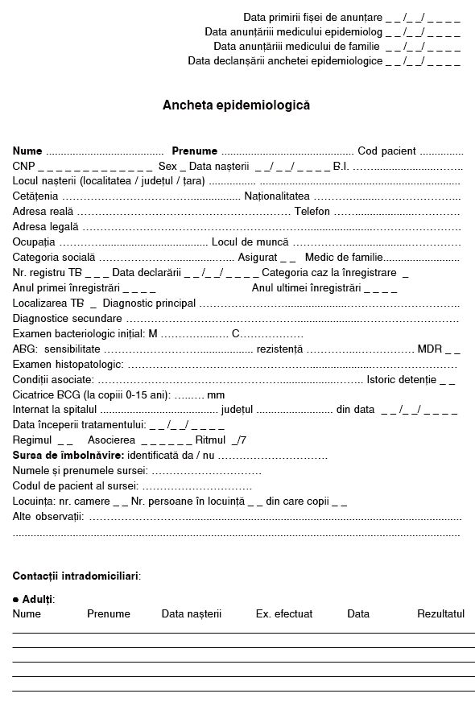
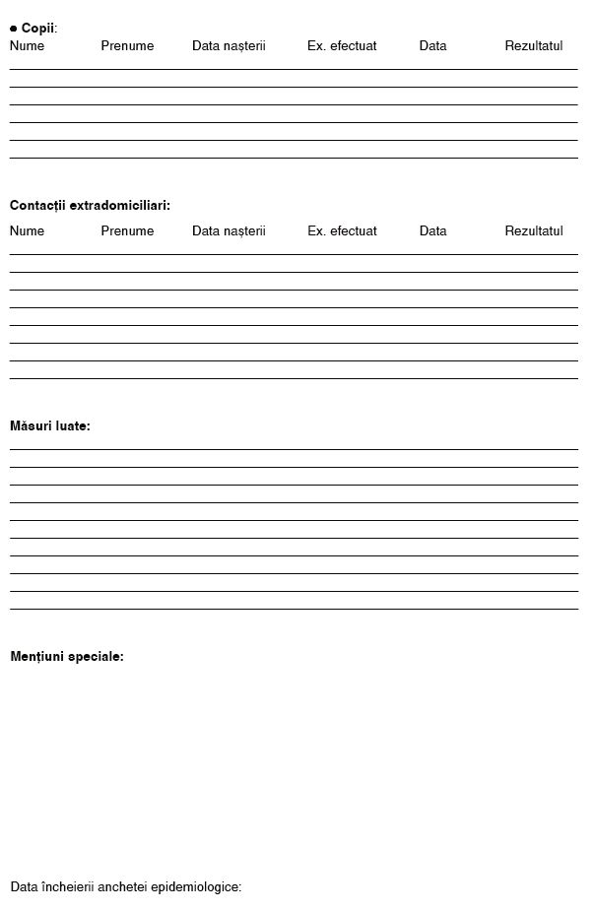
Anexa 8: Definiţia cazului de tuberculoză
(Sursa: “Îndrumarul de supraveghere epidemiologică a TB şi de monitorizare a aplicării PNCT”, paginile 6 – 7)

Cazul de TB este:
- bolnavul cu TB confirmată bacteriologic sau histopatologic (HP) sau
- bolnavul care nu are confirmare, dar la care medicul pneumolog are suficiente date clinice şi paraclinice pentru a decide începerea tratamentului antituberculos.
Orice tratament antituberculos trebuie instituit numai de către un medic pneumolog sau cu avizul medicului pneumolog al teritoriului de care aparţine unitatea în care este instituit tratamentul.
Cazul de TB este definit în funcţie de localizarea bolii, confirmarea bacteriologică sau histopatologică şi istoricul terapeutic.

I. LOCALIZAREA TB POATE FI:
- pulmonară – dacă leziunile sunt în parenchimul pulmonar, în arborele traheo-bronşic sau în laringe.
Acestea sunt forme contagioase, importante din punct de vedere epidemiologic.
- extrapulmonară – dacă leziunile sunt în alte locuri decât cele de mai sus.
În situaţia în care pacientul are o singură localizare a bolii, aceasta va fi înscrisă la diagnostic principal şi va determina încadrarea cazului într-una din categoriile de mai sus.
Cazul de TB cu două sau mai multe localizări, dintre care cel puţin una pulmonară, va avea ca diagnostic principal pe cel al localizării pulmonare, iar ca diagnostic secundar (diagnostice secundare) pe cel (cele) ale localizărilor extrapulmonare. Cazul se va înregistra ca TB pulmonară.
Dacă nici una dintre localizări nu este pulmonară, se va considera diagnostic principal cel al localizării celei mai grave, iar celelalte localizări vor fi înscrise ca diagnostice secundare. Cazul se va înregistra ca TB extrapulmonară.
TB diseminată, dacă are şi localizare pulmonară, se va considera cu localizare pulmonară. Se va înscrie la diagnostic principal forma anatomo-radiologică pulmonară, iar la diagnostice secundare localizările extrapulmonare. În absenţa determinării pulmonare se va înregistra ca TB extrapulmonară, se va considera diagnostic principal diagnosticul formei celei mai grave, iar diagnostice secundare cele ale celorlalte determinări.
TB copilului va fi considerată cu localizare pulmonară dacă se evidenţiază leziuni ale parenchimului pulmonar, ale arborelui traheo-bronşic sau ale laringelui (diagnostic principal), respectiv cu localizare extrapulmonară dacă nu sunt leziuni în aceste structuri (diagnostic principal cel al localizării unice sau cel al localizării celei mai grave). Adenopatia traheo-bronşică, neînsoţită de alte determinări va fi înregistrată ca diagnostic principal, iar localizarea se va considera extrapulmonară. Dacă însă la un astfel de caz, rezultatul examenului bacteriologic din spută sau dintr-un alt produs recoltat este pozitiv, se va presupune existenţa fistulei traheo-bronşice, chiar dacă aceasta nu a fost evidenţiată, iar cazul va fi înregistrat cu localizare pulmonară.
II. CONFIRMAREA BACTERIOLOGICĂ SAU HISTOPATOLOGICĂ:
Un control bacteriologic pentru diagnostic înseamnă examinarea a minimum 3 eşantioane de produs patologic, iar pentru monitorizarea evoluţiei sub tratament, a cel puţin 2.
Dată fiind importanţa examenului bateriologic, se impune necesitatea obţinerii unor produse patologice cât mai de calitate (în cazul sputei prin instruirea prealabilă a pacientului şi prin utilizarea de mijloace de provocare a expectoraţiei, când este cazul).
1. Cazul de TB pulmonară confirmat bacteriologic poate fi:
– pozitiv la microscopie (M+) – este cel care are la examenul eşantioanelor de spută recoltate înainte de începerea tratamentului pentru TB:
- cel puţin două rezultate M+
- un rezultat M+ si unul C+.
- un rezultat M+ şi aspect radiologic interpretat de specialist ca sugestiv de TB pulmonară activă
– pozitiv la cultură (C+) – este cel care are cel puţin o cultură pozitivă din sputa recoltată înainte de începerea tratamentului antituberculos, indiferent de rezultatul microscopiei.
2. Cazul de TB extrapulmonară confirmat este pacientul cu TB cu altă localizare decât plămânul (pleură, ganglioni limfatici, abdomen, tract uro-genital, piele, oase, articulaţii, meninge etc.) care are:
- cel puţin o cultură pozitivă pentru MT sau
- un examen histopatologic pozitiv pentru TB.
Pentru toţi pacienţii suspectaţi de TB extrapulmonară se vor recolta specimene specifice în funcţie de localizare, pentru a fi examinate bacteriologic şi/sau histopatologic.
Din orice biopsie recoltată de la un pacient suspect de TB trebuie să se facă şi un examen bacteriologic pentru MT (BK).
3. Cazul de TB neconfirmat este pacientul cu TB pulmonară sau extrapulmonară care nu are nici unul din criteriile de confirmare de mai sus, dar care este considerat de medicul pneumolog ca fiind un caz de TB activă şi la care acesta decide instituirea tratamentului antituberculos.
III. ISTORICUL TERAPEUTIC:
Înregistrarea unui pacient se va face conform istoricului său terapeutic real.
1. Cazul nou (N) este pacientul care nu a luat niciodată tratament cu medicamente antituberculoase în asociere pe o perioadă mai mare de o lună de zile.
Chimioprofilaxia TB efectuată cu un singur medicament sau cu două (ex. copii, infectaţi HIV) nu se consideră tratament antituberculos.
2. Cazul cu retratament este unul din următoarele categorii:
- Recidivă (R) – pacientul care a fost evaluat “vindecat” sau “tratament complet” în urma unui tratament antituberculos anterior şi care are un nou episod de TB confirmată.
Cazurile de TB neconfirmate pot fi de asemenea înregistrate ca retratamente pentru “recidivă”, dar astfel de situaţii trebuie să fie rare şi bine argumentate prin examene clinice şi investigaţii paraclinice.
- Retratament pentru eşec (E) – pacientul care începe un retratament după ce a fost evaluat “eşec” al unui tratament anterior.
- Retratament pentru abandon (A) – pacientul care începe un retratament după ce a fost evaluat “abandon” al unui tratament anterior şi este bacteriologic pozitiv sau la care medicul pneumolog decide reluarea unui nou tratament după abandonul celui anterior.
- Cronic (C) – pacientul care începe un nou retratament după ce a fost evaluat “eşec” al unui retratament.

Anexa 9: Anunţarea, înregistrarea şi declararea cazurilor
(Sursa: “Îndrumarul de supraveghere epidemiologică a TB şi de monitorizare a aplicării PNCT”, paginile 8 – 13; 25 – 26 şi 28)

ANUNŢAREA
Conform Legii nr. 3/1978 privind prevenirea şi combaterea bolilor transmisibile şi Ordinului M.S. nr. 860/2004 privind aprobarea Listei bolilor transmisibile prioritare în România, TB se numără printre bolile supravegheate pe baza unei metodologii de supraveghere.
În acest sens, orice caz de TB (confirmat bacteriologic sau HP sau la care medicul pneumolog decide începerea tratamentului antituberculos) va fi anunţat de către medicul care a diagnosticat cazul sau care a iniţiat tratamentul, în 48 de ore, prin fişa de anunţare, dispensarului de pneumoftiziologie (DPF) pe teritoriul căruia bolnavul are adresa stabilă (locuieşte în fapt, conform declaraţiei sale), indiferent de adresa sa legală (înscrisă în documentele de identitate).
Bolnavul cu TB fără locuinţă va fi anunţat DPF de care aparţine zona în care acesta declară că îşi duce existenţa.
Pentru a furniza DPF toate informaţiile de care acesta are nevoie pentru înregistrarea şi declararea cazului, ca şi pentru declanşarea anchetei epidemiologice, în fişa de anunţare se vor completa toate rubricile, cât mai corect. Se vor menţiona pe foaia de observaţie a bolnavului data completării şi cea a trimiterii fişei de anunţare.
DPF va verifica prin personalul propriu sau prin medicul de familie, dacă pacientul locuieşte în fapt la adresa înscrisă în fişa de anunţare.

ÎNREGISTRAREA ŞI DECLARAREA
Dacă bolnavul locuieşte la adresa dată, va fi înregistrat în Registrul de TB al DPF şi în baza de date electronică (locală şi naţională), după o prealabilă căutare în baza de date naţională pentru a se evita dubla raportare. Datele înscrise vor corespunde episodului de îmbolnăvire care este înregistrat.
În acelaşi timp, medicul pneumolog din DPF va informa prin scrisori medicale medicul epidemiolog al teritoriului respectiv şi medicul de familie la care este înscris pacientul de existenţa cazului (focarului) de TB pentru declanşarea anchetei epidemiologice. În situaţia în care pacientul nu este înscris pe listele unui medic de familie, scrisoarea medicală va fi trimisă medicului de familie căruia îi este arondat epidemiologic teritoriul în care locuieşte bolnavul.
Dacă se constată că pacientul nu locuieşte la adresa înscrisă în fişa de anunţare, aceasta va fi returnată unităţii care a trimis-o, cu menţiunea “Pacientul nu locuieşte la adresa indicată”.
În situaţia în care pacientul a fost externat şi nu se mai prezintă la DPF care a primit anunţarea, acesta va înregistra şi va declara cazul, va face investigaţii pentru găsirea lui şi dacă nu îl va găsi într-un interval de 12 luni de la înregistrare, îl va evalua “Pierdut”. Dacă bolnavul apare în acest interval la DPF, fie va continua tratamentul (dacă va locui în continuare la adresa la care a fost înregistrat), fie se va opera transferul la un alt DPF în teritoriul căruia declară că s-a mutat.
Atât în Registrul de TB al DPF, cât şi în baza de date electronică locală şi naţională vor fi înregistrate toate cazurile de TB (conform definiţiei), indiferent dacă sunt cazuri noi, retratamente pentru diverse situaţii sau transferuri din alte DPF, în ordinea cronologică a apariţiei lor.
Fiecare caz de TB înregistrat va fi obligatoriu şi evaluat atunci când există toate informaţiile necesare evaluării, dar nu mai târziu de 12 luni de la data declarării.
Dacă după 12 luni de la declarare pacientul este încă în tratament, el va fi evaluat “Continuă tratamentul” (C) şi va fi imediat înregistrat din nou în Registrul de TB în categoria “Continuare de tratament” (K). În următoarele 12 luni, după ce va încheia tratamentul şi va avea toate rezultatele controalelor bacteriologice, i se va stabili o categorie de evaluare finală.

INFIRMAREA
Dacă după înregistrare se constată că diagnosticul de TB activă nu a fost corect stabilit, cazul respectiv va fi infirmat, dar numai de către medicul pneumolog din DPF în evidenţa căruia se află pacientul.
Stabilirea noului diagnostic care face obiectul infirmării într-o altă unitate decât DPF, va fi anunţată DPF prin fişa de anunţare a infirmării diagnosticului de TB.
Infirmarea (I) se poate opera numai între momentul declarării şi cel al evaluării, iar după înscrierea sa atât în Registrul de TB, cât şi în bazele de date electronice, va fi echivalentă cu o categorie de evaluare finală.

DECESUL UNUI BOLNAV DE TB ÎN SPITAL
În cazul decesului unui bolnav de TB în spital după anunţarea cazului la DPF de care acesta aparţine, decesul va fi de asemenea semnalat DPF – în 24 de ore – prin fişa de anunţare a decesului, pentru a fi operat în evidenţele TB ale unităţii.

TRANSFERUL
De asemenea, dacă un caz îşi schimbă adresa după înregistrare până la momentul evaluării, se va opera electronic transferul, iar după primirea confirmării preluării bolnavului de cel de-al doilea DPF, se va înscrie în Registrul de TB, la rubrica “Evaluare” “Mutat” (M) şi se va trimite documentaţia medicală. DPF care primeşte pacientul îl va înregistra în Registrul său de TB, cu categoria “Transferat” (T).
Dacă cel de-al doilea DPF nu confirmă primirea şi pacientul nu apare la noua adresă în maximum 2 luni de la anunţarea transferului, primul DPF va evalua cazul ca “Pierdut” (P).

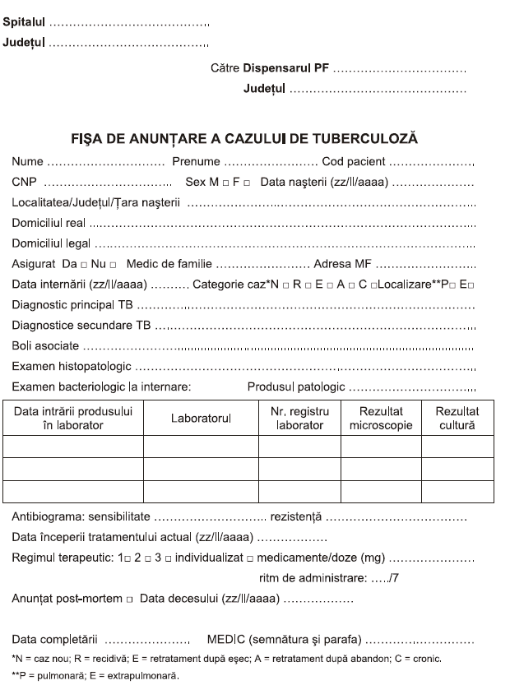
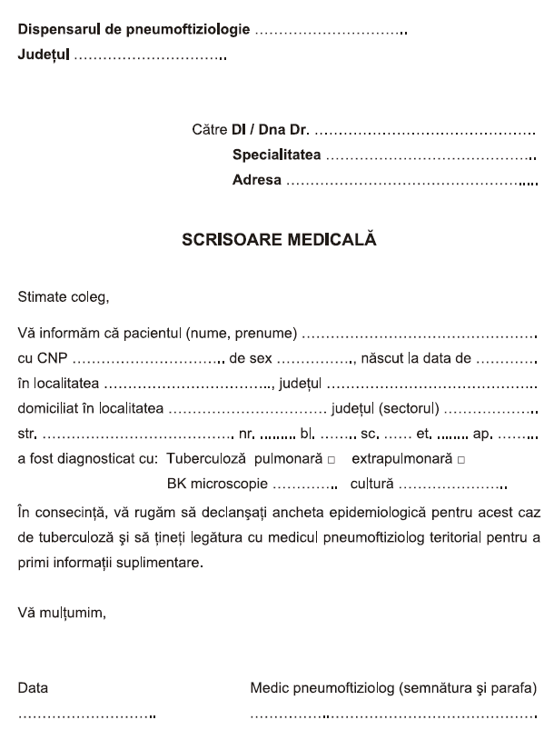
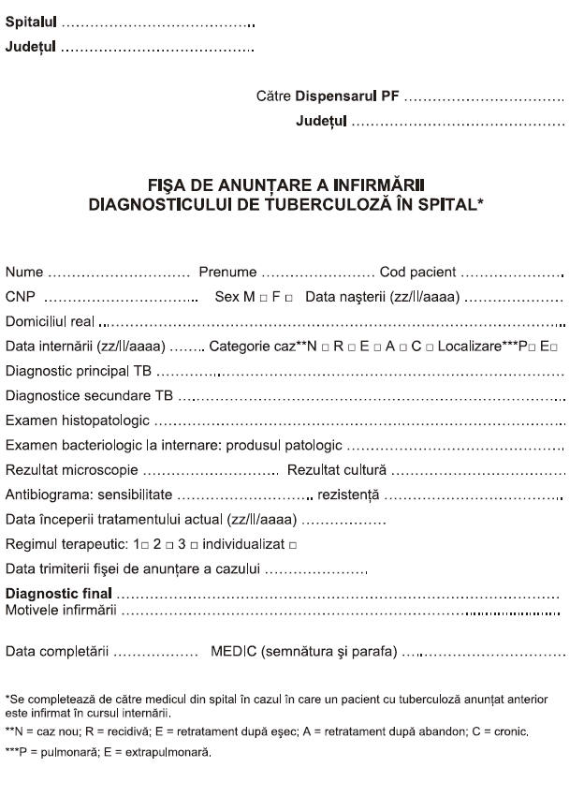
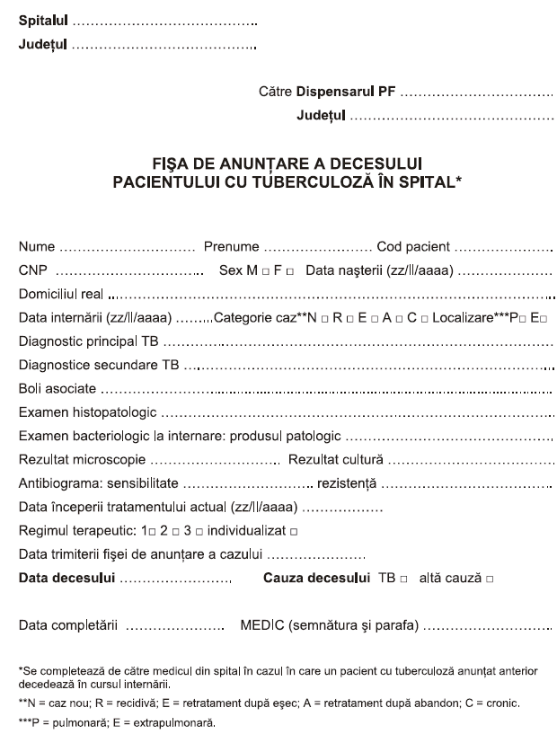

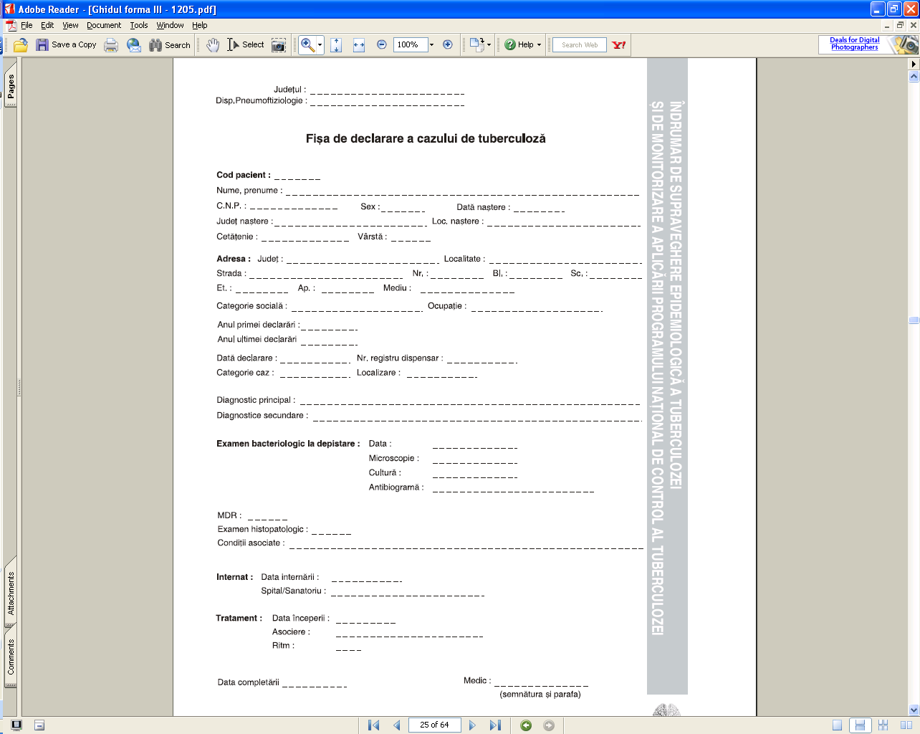
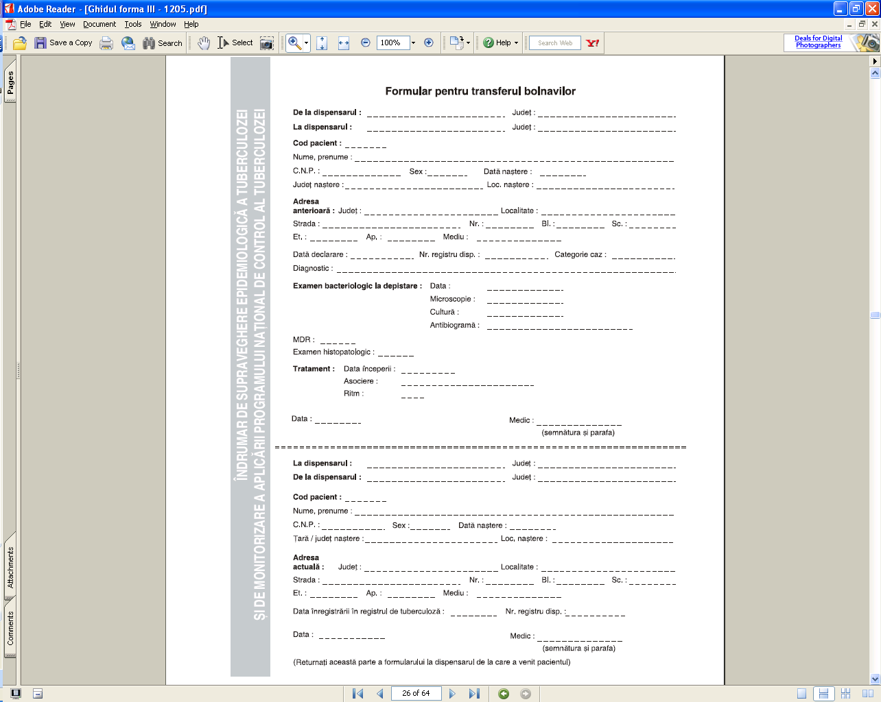
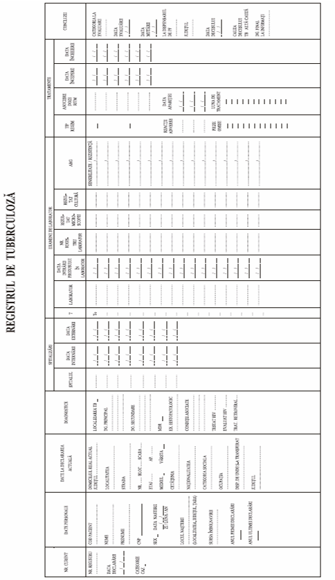

Anexa 10: Fişa de tratament a tuberculozei
(Sursa: “Îndrumarul de supraveghere epidemiologică a tuberculozei şi de monitorizare a aplicării PNCT”, paginile 16 – 17)
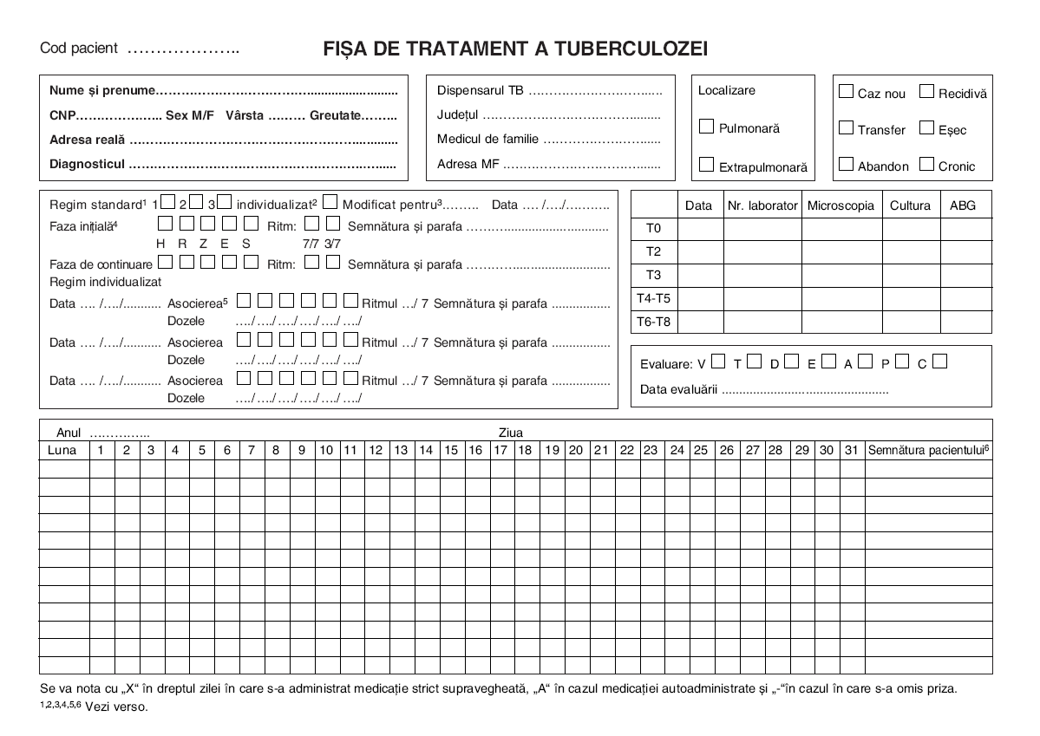
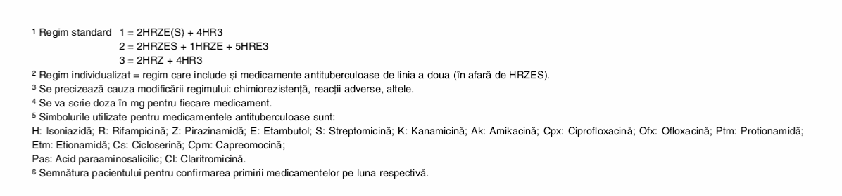

Anexa 11: Reacţiile adverse şi interacţiunea cu alte medicamente
Reacţii adverse la medicamentele antituberculoase de linia I
Efecte adverse | Medicamente responsabile | Atitudine
MINORE |  | Se continuă tratamentul, se verifică dozele
anorexie, greaţă, dureri abdominale | Z,R | se va efectua controlul funcţiei hepatice;  se administrează tratamentul cu un prânz sau la culcare
dureri articulare | Z | Aspirina
senzaţia de arsură la nivelul membrelor inferioare | H | Piridoxina 100mg/zi
colorarea în portocaliu a urinei | R | Se asigură pacientul că e un fenomen normal
MAJORE |  | Se întrerupe medicamentul responsabil;
prurit, rash cutanat, peteşii | S,H,R,Z | - dacă nu este intens şi nu influenţează calitatea vieţii, se va trata cu antihistaminice;  - dacă este generalizat se opreşte medicamentul responsabil şi se reintroduc după remisiune la 2-3 zile în ordinea R, H, E şi Z;  - în cazul apariţiei rashului petesial, se face controlul trombocitelor; dacă trombocitele sunt scăzute, se întrerupe R
Surditate (fără dop de ceară) | S | Se întrerupe S, se foloseşte E
vertij sau nistagmus | S | Se întrerupe S, se foloseşte E
icter, hepatită (excluderea altor cauze) | H, Z,R | Hepatita medicamentoasă este atestată de creşterea AST de 3 ori în cazul asocierii simptomelor clinice (sindrom dispeptic, icter) sau când AST creşte de 5 ori la pacientul asimptomatic  se întrerupe medicamentul cauzator şi se utilizează medicamente cu hepatotoxicitate mică.
confuzie (suspiciune de insuficienţă hepatică acută) | majoritatea medicamentelor anti TB | Se întrerupe tratamentul, se investighează funcţia hepatică şi protrombina
alterarea acuităţii vizuale | E | Se întrerupe E
şoc, purpură, IRA | R | Se întrerupe R
Reacţiile adverse se consemnează obligatoriu pe fişa de farmacovigilenţă care se trimite la Agenţia Naţionala a Medicamentului.
Toate informaţiile menţionate mai sus se găsesc sintetic pe „Fişa de tratament a bolnavului de TB”.
Interacţiunea cu alte medicamente
Foarte rar diferitele medicamente asociate terapiei cu antituberculoase modifică concentraţia medicaţiei antiTB.
Influenţa medicamentelor antituberculoase asupra concentraţiei serice a altor medicamente
Medicamentul | Interacţiunea medicamentoasă
Izoniazida | - influenţează metabolizarea unor anticonvulsivante: fenitoină, carbamazepină;  - creşte activitatea toxică a acetaminofenului, teofilinei;  - creşte concentraţia serică a diazepamului.
Rifampicina | - scade activitatea unor antibiotice (doxiciclină, cloramfenicol), levotiroxinei;  - reduce concentraţia serică a corticosteroizilor, benzodiazepinelor, fenitoinei, digoxinei, nifedipinei, propanololului, endoprilului, teofilinei;  - scade eficacitatea anticoncepţionalelor orale;  - poate interacţiona cu unele medicamente antiretrovirale, compromiţând atât tratamentul anti TB cât şi pe cel antiretroviral.
Anexa 12: Fişa de tratament pentru cazul cu TB MDR
(Sursa: Îndrumarul de supraveghere epidemiologică a tuberculozei şi de monitorizare a aplicării PNCT”, paginile 18 – 19)
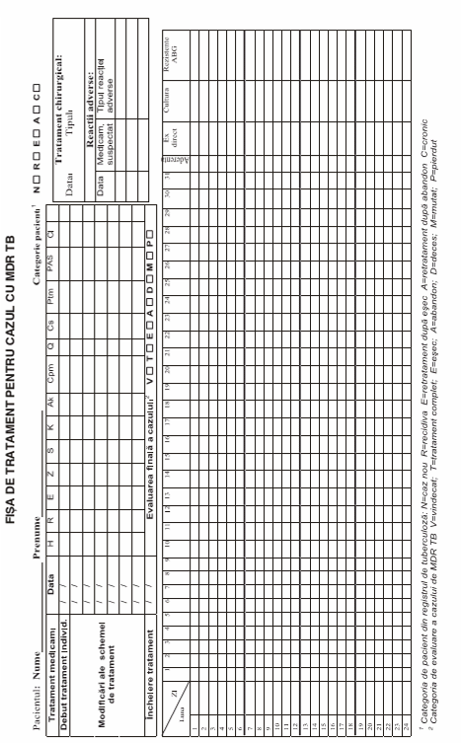
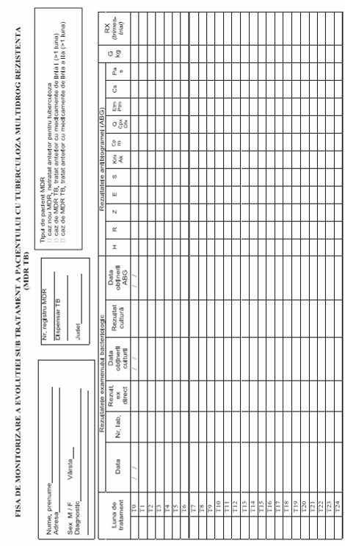
Anexa 13: Fişa de evaluare a tratamentului antituberculos
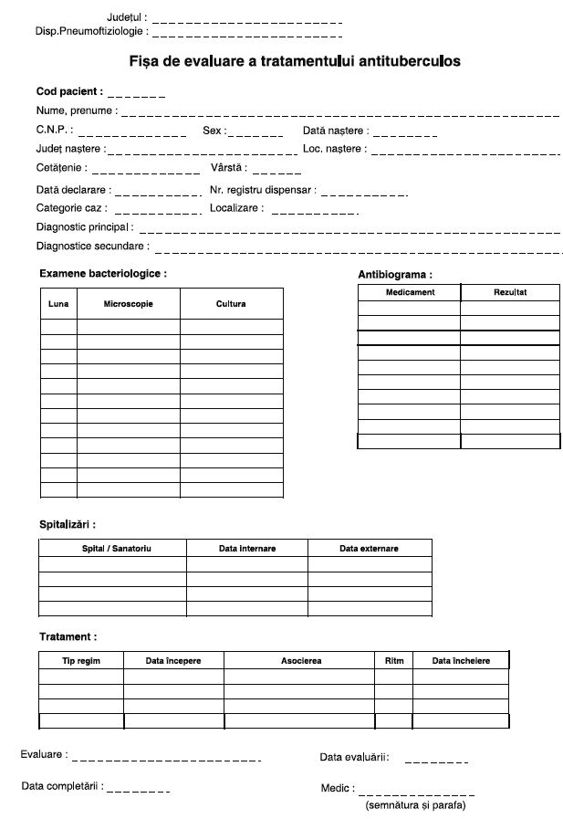

Anexa 14: Tehnica vaccinării BCG

În România, vaccinarea BCG se va efectua cu o tulpină evaluată periodic pentru calitatea produsului.
Vaccinul liofilizat se prezintă ca o suspensie de 1 mg/ml BCG pe mediu Sauton, în soluţie protectoare de glutamat de sodiu 1,5%. Produsul conţine aproximativ 4-5 milioane de germeni/1g de vaccin. Vaccinarea se efectuează numai de către personal mediu special instruit sub responsabilitatea medicală şi legală a medicului. Fiola vidată în care se găseşte pulberea vaccinală se deschide sub protecţia foliei existente în ambalaj pentru a preveni răspândirea conţinutului la pătrunderea aerului, după care se suspendă în 2 ml mediu Sauton anexat. Suspensia obţinută, clar opalescentă, se barbotează până la omogenizare şi se utilizează în maximum 30 de minute. Fiola conţine aproximativ 20 de doze vaccinale, dar pierderile pe ac împiedică un număr echivalent de vaccinări. Produsul neutilizat se inactivează şi se aruncă. Păstrarea vaccinului este obligatorie la întuneric şi 4°C, în caz contrar degradându-se şi putând conduce la eşecuri vaccinale.
Vaccinarea constă în injectarea strict intradermic a 0,1 ml (0,1 mg BCG) suspensie vaccinală, în 1/3 superioară a braţului stâng, pe faţa postero-externă, după dezinfecţia tegumentelor. Dacă tehnica a fost corectă se obţine o papulă cu diametrul de 5-6 mm cu aspect de “coajă de portocală”, care nu se tamponează.
- Contraindicaţiile vaccinării BCG a nou-născutului:
- temporare: starea febrilă, leziunile tegumentare eruptive, greutate sub 2.500g;
- absolute: infecţia HIV simptomatică, imunodeficienţe (congenitale, leucemii, limfoame, neoplazii generalizate), tratamente imunosupresoare cu corticosteroizi, agenţi alkilanţi, antimetaboliţi etc.
Anexa 15: Fişa pentru chimioprofilaxie
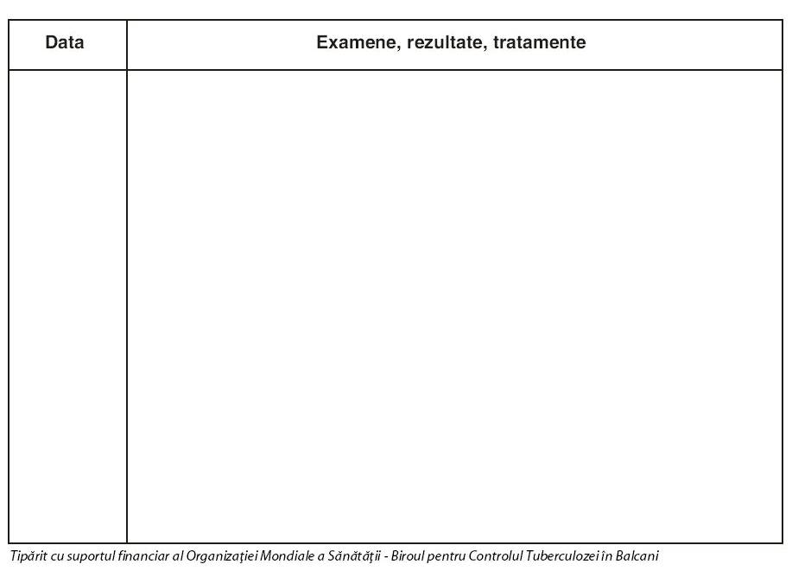
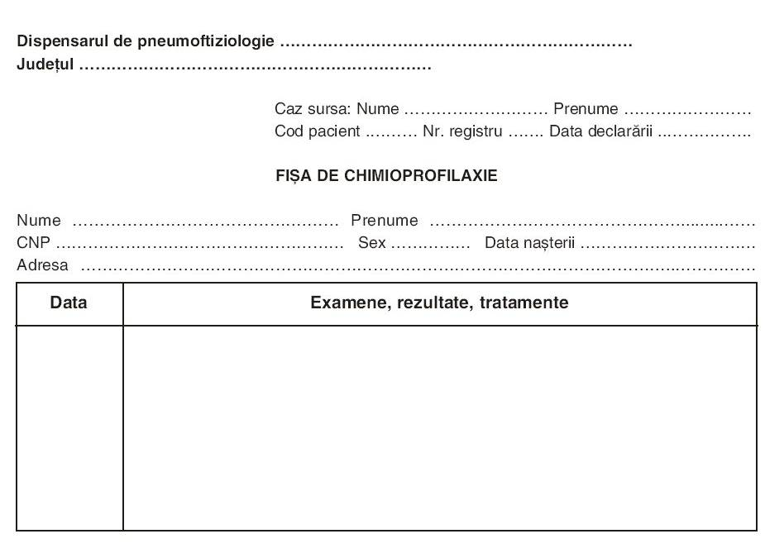
Anexa 16: Ideile principale pentru discuţia cu pacienţii la diferite momente ale tratamentului şi în situaţii particulare

Teme de bază de discutat la prima întâlnire cu pacientul după stabilirea diagnosticul de TB
Prima întâlnire cu pacientul oferă ocazia de a comunica informaţii importante despre TB şi tratamentul său. La prima întâlnire cu un pacient cu TB, trebuie discutate următoarele teme importante:
  - Ce este TB;
  - TB este curabilă;
  - Tratamentul TB;
  - Necesitatea urmăririi directe a tratamentului;
  - Modul de răspândire al TB;
  - Simptome;
  - Modalităţi de prevenire a transmiterii;
  - Importanţa tratamentului complet;
  - La ce să se aştepte, ce este de făcut în continuare;
  - Importanţa colaborării la controlul contacţilor (familiali, de colectivitate, de anturaj).

Teme de bază care trebuie subliniate pe parcursul tratamentului
Educarea pacientului este un proces continuu de-a lungul terapiei. După întâlnirea iniţială cu acesta, mesajele educaţionale trebuie transmise continuu şi întărite. Următoarele teme sunt considerate ca fiind relevante:
  - Tipul şi culoarea medicamentelor/soluţiilor injectabile;
  - Cantitatea şi frecvenţa administrării;
  - Efectele secundare;
  - Tratamentul de continuare;
  - Frecvenţa şi importanţa examenelor de spută şi semnificaţia rezultatelor acestora;
  - Consecinţele luării numai unuia dintre medicamente sau ale opririi tratamentului;
  - Ce se întâmplă dacă pacientul vrea să se mute în timpul tratamentului.

Ce este de spus sau de făcut atunci când:

Pacientul se simte mai bine şi vrea să întrerupă tratamentul
Trebuie explicat că simptomele se pot ameliora sensibil în faza iniţială a tratamentului (primele 8 săptămâni).
Totuşi, dacă pacientul nu continuă tratamentul în următoarele 6 luni, unii bacili tuberculoşi pot supravieţui, inducând recăderea şi dezvoltarea de micro-organisme rezistente la medicaţie. Chiar dacă pacientul se simte mai bine, este important să-şi continue tratamentul.
Un pacient nou vrea să-şi ia medicaţia acasă (fără supraveghere)
Puneţi întrebări pentru a determina cauzele acestei decizii. Explicaţi că majoritatea pacienţilor nou diagnosticaţi sunt spitalizaţi în timpul fazei intensive a tratamentului, pentru a putea fi monitorizaţi cu atenţie. În timpul fazei de continuare, dacă este dificilă venirea la dispensar, întrebaţi dacă există sprijin din partea familiei faţă de tratament. Explicaţi că există o politică fermă în a insista ca tratamentul să fie monitorizat direct.

Pacientul a lipsit de la tratament 2 zile în timpul fazei de continuare (a omis două prize din tratament)
Aflaţi motivele. Încercaţi să rezolvaţi problemele. Amintiţi-i atât pacientului cât şi aparţinătorilor/părinţilor de necesitatea de a lua toate dozele pe durata tratamentului. Recuperaţi priza pierdută.

Pacientul nu vrea să facă examenul de spută după 5 luni de tratament
Explicaţi necesitatea examenului. Spuneţi atât pacientului cât şi aparţinătorilor/părinţilor că este important să fim siguri că tratamentul progresează favorabil.

Mama copilului spune că soţul ei, care tuşeşte, nu are timp pentru investigarea TB
Aflaţi dacă mama a comunicat soţului că copilul are TB. Explicaţi că este important pentru el să fie testat, deoarece i-ar putea infecta şi pe alţii sau ar putea-o reinfecta pe mamă sau pe copil. Oferiţi-vă să-l vizitaţi pe soţ sau aranjaţi cu un coleg să-l viziteze şi să-i explice necesitatea controlării.

Mama se teme să spună familiei că copilul are TB
Oferiţi-vă să vorbiţi cu familia despre TB. Liniştiţi familia: copilul nu este contagios, el fiind în tratament. Explicaţi modul de transmitere şi modalităţile de prevenire ale TB.

Pacientul se simte rău din cauza tratamentului şi vrea să îl oprească
Stabiliţi dacă simptomele pacientului sunt cauzate de medicaţia antiTB şi dacă reprezintă efecte adverse minore sau majore ale acesteia. Dacă sunt efecte majore, opriţi tratamentul şi trimiteţi pacientul la DPF. Dacă sunt efecte minore, ajutaţi-l să la facă faţă astfel încât să-şi continue tratamentul. Explicaţi părinţilor importanţa tratamentului corect.

Pacientul nu are mijloace de transport pentru a veni la dispensar
Aflaţi motivele. Încercaţi să conlucraţi cu pacientul/părinţii în găsirea unor soluţii. Cereţi sprijinul autorităţilor locale pentru a rezolva problema.

Anexa 17: Registrul de laborator
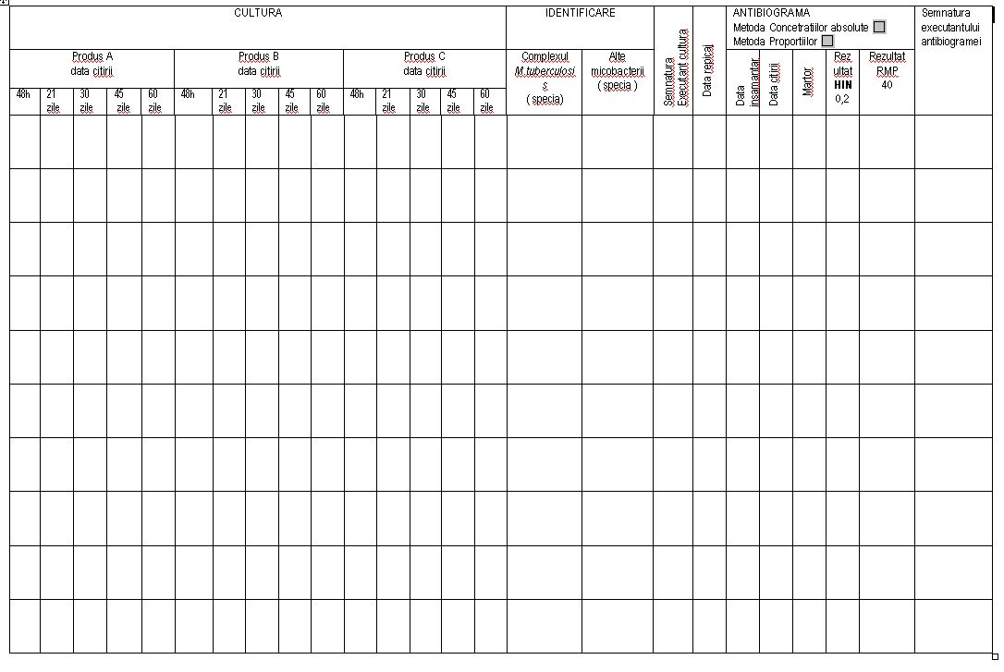
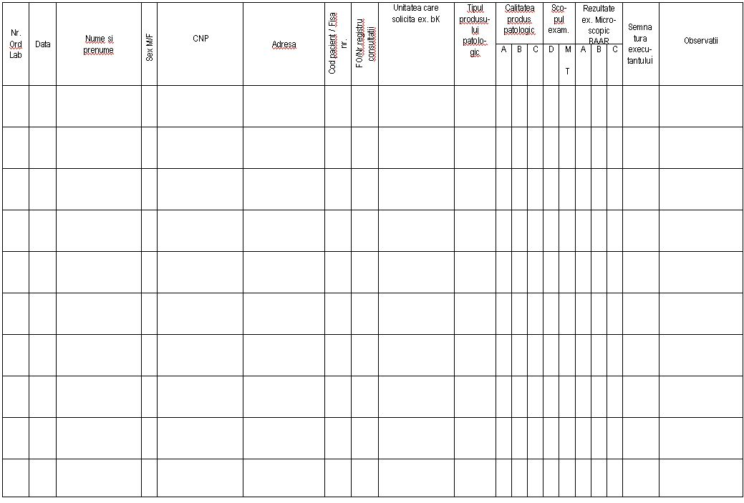

 La copii (0- 14 ani) se poate renunţa la administrarea Etambutolului sau a Streptomicinei.
 Se recomandă efectuarea lunară sau la două luni a examenului microscopic şi culturilor pentru pacienţii multidrog rezistenţi; antibiograma nu se va repeta decât după 6 luni de menţinere a pozitivităţii sau la indicaţii speciale.
∗ In cazul pozitivităţii se repetă după o luna, timp în care se continua faza intensivă.
* numărul mediu de participanţi la o sesiune de curs = 40.

